**ĐẠI HỌC QUỐC GIA TP. HỒ CHÍ MINH**

**TRƯỜNG ĐẠI HỌC CÔNG NGHỆ THÔNG TIN**



**BÁO CÁO CUỐI KỲ**

Đề tài:

**QUẢN LÝ CỬA HÀNG VÀNG BẠC ĐÁ QUÝ**

Giảng viên hướng dẫn: **GV. Đỗ Thị Thanh Tuyền**

Nhóm thực hiện:

**1. Nguyễn Ngọc Thức** **21521506**

**2. Nguyễn Thị Thùy** **21521514**

**3. Phạm Thanh Lâm** **21520055**

**4. Hoàng Minh Hiếu** **21520232**

**5. Lê Thị Như Ý 21522818**

**LỜI CẢM ƠN**

Đầu tiên, chúng em xin gửi lời cảm ơn chân thành đến Trường Đại học Công nghệ Thông tin – ĐHQG TP.HCM đã đưa môn học Nhập môn Công nghệ phần mềm – SE104 vào chương trình giảng dạy. Đặc biệt, chúng em xin gửi lời cảm ơn sâu sắc đến giảng viên bộ môn – cô Đỗ Thị Thanh Tuyền đã dạy dỗ, truyền đạt những kiến thức quý báu cho chúng em trong suốt thời gian học tập vừa qua. Trong thời gian tham gia lớp học, chúng em đã có thêm cho mình nhiều kiến thức bổ ích, tinh thần học tập, làm việc nhóm hiệu quả, nghiêm túc. Đây chắc chắn sẽ là những kiến thức quý báu, là hành trang để em có thể vững bước sau này.

Bộ môn Nhập môn Công nghệ phần mêm là môn học thú vị, vô cùng bổ ích và quan trong cho sinh viên học Công nghệ Thông tin. Đảm bảo cung cấp đủ kiến thức để sinh viên có thể hiểu được quy trình tạo nên một phần mềm. Tuy nhiên, do vốn kiến thức còn nhiều hạn chế nên mặc dù đã cố gắng hết sức nhưng chắc chắn đồ án khó có thể tránh khỏi những thiếu sót và nhiều chỗ còn chưa chính xác, chúng em kính mong cô xem xét và góp ý để đồ án của nhóm em được hoàn thiện hơn.

Lời cuối cùng, chúng em xin kính chúc cô nhiều sức khỏe, thành công và hạnh phúc.

**MỤC LỤC**

**Nội dung**

1. LỜI NÓI ĐẦU 5

2. NỘI DUNG 5

1.1. GIỚI THIỆU BÀI TOÁN CẦN GIẢI QUYẾT, MÔ TẢ QUI TRÌNH THỰC HIỆN CÁC CÔNG VIỆC CHÍNH 5

1.1.1. Mô tả bài toán và phạm vi đề tài: 5

1.1.2. Quy trình thực hiện các công việc chính 6

1.2. XÁC ĐỊNH VÀ MÔ HÌNH HÓA YÊU CẦU PHẦN MỀM 7

1.2.1. Phân loại các yêu cầu phần mềm 7

1.2.2. Bảng trách nhiệm cho từng loại yêu cầu 10

1.2.3. Sơ đồ luồng dữ liệu cho từng yêu cầu (biểu mẫu và qui định kèm theo, sơ đồ, mô tả các luồng dữ liệu và thuật toán) 15

1.3. THIẾT KẾ HỆ THỐNG 35

1.3.1. Kiến trúc hệ thống 35

1.3.2. Mô tả các thành phần trong hệ thống 36

1.4. THIẾT KẾ DỮ LIỆU 37

1.4.1. Thuật toán lập sơ đồ logic 37

1.4.2. Sơ đồ logic hoàn chỉnh 47

1.4.3. Danh sách các bảng dữ liệu trong sơ đồ 47

1.4.4. Mô tả bảng dữ liệu 48

1.5. THIẾT KẾ GIAO DIỆN 53

1.5.1. User flows 53

1.5.2. Danh sách các màn hình 54

1.5.3. Mô tả các màn hình 57

1.6. CÀI ĐẶT VÀ THỬ NGHIỆM 75

3. KẾT LUẬN 77

# LỜI NÓI ĐẦU

Trong lĩnh vực kinh doanh ngày nay, việc quản lý không chỉ yêu chỉ cầu sự tỉ mỉ, chính xác mà còn đòi hỏi yêu cầu về tốc độ để đáp ứng nhu cầu của khách hàng. Trong lĩnh vực kinh doanh vàng bạc đá quý tư nói riêng, tốc độ thực hiện các nghiệp vụ cơ bản như lập các phiếu bán hàng, dịch vụ...là rất quan trọng để cửa hàng có thể cung cấp trải nghiệm tốt nhất cho khách hàng. Đồng thời các nghiệp vụ quản lý như lập báo cáo, các phiếu dịch vụ, nhập vàng, bạc, đá quý... cũng đòi hỏi sự chính xác và tốc độ để cửa hàng có thể hoạt động một cách trơn tru nhất. Qua tình hình thực tế như vậy, nhóm 13 quyết định áp dụng những kỹ thuật thiết kế và lập trình đã học để xây dựng phần mềm “Quản lý cửa hàng kinh doanh vàng bạc đá quý”. Phần mềm nhằm chuẩn hóa và tăng tốc 5 nghiệp vụ chính của một cửa hàng:

* Lập phiếu bán hàng
* Lập phiếu mua hàng
* Lập phiếu dịch vụ
* Tra cứu phiếu dịch vụ
* Lập báo cáo tồn kho

Phần nội dung chính tiếp theo sẽ trình bày quá trình mà nhóm đã nghiên cứu và thiết kế, các sơ đồ mà chúng tôi đã sử dụng để xây dựng thành công ứng dụng trên.

# NỘI DUNG

## GIỚI THIỆU BÀI TOÁN CẦN GIẢI QUYẾT, MÔ TẢ QUI TRÌNH THỰC HIỆN CÁC CÔNG VIỆC CHÍNH

### Mô tả bài toán và phạm vi đề tài:

Trong xu hướng công nghệ 4.0, việc công nghệ hóa, tự động hóa những công việc hằng ngày là điều ngày càng trở nên phổ biến. Trong phạm vi đề tài đã được hướng dẫn, dựa vào hiểu biết, kỹ năng về công nghệ của các thành viên, nhóm chúng tôi đã quyết định chọn đối tượng để nghiên cứu là loại hình quản lý cửa hàng kinh doanh vàng bạc đá quý.

Nhóm chúng tôi nhận thấy các vấn đề cơ bản cần phải xử lý trong hệ thống quản lý cửa hàng vàng bạc đá quý như sau:

* Hệ thống có thể quản lý phiếu bán hàng (gồm sản phẩm, loại sản phẩm, số lượng, đơn vị tính, đơn giá, thành tiền).
* Hệ thống có thể quản lý phiếu mua hàng (gồm sản phẩm, loại sản phẩm, số lượng, đơn vị tính, đơn giá, thành tiền).
* Hệ thống có thể quản lý phiếu dịch vụ (gồm loại dịch vụ, đơn giá dịch vụ, đơn giá được tính, số lượng, thành tiền, thanh toán (trả trước,…), ngày giao, tình trạng).
* Hệ thống có thể quản lý danh sách phiếu dịch vụ (gồm số phiếu, ngày lập, khách hàng, tổng tiền, trả trước, còn lại, tình trạng).
* Hệ thống có thể báo cáo tồn kho (gồm sản phẩm, tồn đầu, số lượng mua vào, số lượng bán ra, tồn cuối, đơn vị tính).

Phạm vi đề tài “Quản lý cửa hàng kinh doanh vàng bạc đá quý” bao gồm các nội dung sau:

* Ứng dụng kiến thức lý thuyết và thực hành vào quy trình phát triển phần mềm thực tiễn, xây dựng tư duy trong lĩnh vực Công nghệ Phần mềm đối với môi trường làm việc nhóm.
* Giải quyết các vấn đề ở phần mô tả, hoàn thiện chức năng cơ bản và nâng cấp thêm chức năng mới. Đảm bảo đầu ra là sản phẩm “Phần mềm quản lý cho cửa hàng vàng bạc đá quý” vừa đáp ứng yêu cầu nghiệp vụ, vừa đáp ứng thẩm mỹ, trải nghiệm của người dùng.

### Quy trình thực hiện các công việc chính

Hiện nay có rất nhiều quy trình phát triển phần mềm khác nhau. Tuy nhiên theo yêu cầu của đề tài và gợi ý của giảng viên, nhóm đã sử dụng mô hình thác nước cải tiến. Mô hình trên bao gồm các trình tự: xác định yêu cầu, phân tích, thiết kế, cài đặt, kiểm thử, bảo trì. Trong đó, kết quả của giai đoạn trước là cơ sở đầu vào của giai đoạn sau. Vì vậy, nếu như có lỗi xảy ra, nhóm có thể quay lui để sửa lỗi và tối ưu phần mềm trong khi tiến độ hiện tại vẫn được duy trì.

Cụ thể các trình tự phát triển phần mềm của nhóm như sau:

* Xác định yêu cầu: Khảo sát yêu cầu người dùng, lập ra bảng các yêu cầu và quy định cụ thể cho phần mềm.
* Phân tích: Phân loại các yêu cầu và lập sơ đồ luồng dữ liệu cho từng yêu cầu.
* Thiết kế: Mô tả các thành phần của phần mềm một cách rõ ràng, gồm các bước:
  + Thiết kế hệ thống, kiến trúc, các đối tượng.
  + Thiết kế cơ sở dữ liệu.
  + Thiết kế giao diện.
* Cài đặt: Dựa theo những thiết kế và phân tích, tiến hành xây dựng chương trình thực tế.
* Kiểm thử: Chạy thực nghiệm và đánh giá, tìm và sửa lỗi.

## XÁC ĐỊNH VÀ MÔ HÌNH HÓA YÊU CẦU PHẦN MỀM

### Phân loại các yêu cầu phần mềm

#### Danh sách các yêu cầu nghiệp vụ

|  |  |  |  |  |
| --- | --- | --- | --- | --- |
| STT | Tên yêu cầu | Biểu mẫu | Qui định | Ghi chú |
| 1 | Lập phiếu bán hàng | BM1 | QĐ1 |  |
| 2 | Lập phiếu mua hàng | BM2 | QĐ2 |  |
| 3 | Lập phiếu dịch vụ | BM3 | QĐ3 |  |
| 4 | Tra cứu phiếu dịch vụ | BM4 | QĐ4 |  |
| 5 | Lập báo cáo tồn kho | BM5 |  |  |
| 6 | Nhập loại sản phẩm | BM6 | QĐ1 |  |
| 7 | Nhập nhà cung cấp | BM7 | QĐ2 |  |
| 8 | Nhập loại dịch vụ | BM8 | QĐ3 |  |
| 9 | Thay đổi quy định |  |  |  |

#### Danh sách các yêu cầu tiến hóa

|  |  |  |  |
| --- | --- | --- | --- |
| STT | Nghiệp vụ | Tham số cần thay đổi | Miền giá trị cần thay đổi |
| 1 | Thay đổi quy định về lập phiếu bán hàng | Loại sản phẩm, Phần trăm lợi nhuận, đơn vị tính |  |
| 2 | Thay đổi quy định về phiếu mua hàng | Nhà cung cấp, địa chỉ, số điện thoại |  |
| 3 | Thay đổi quy định về lập phiếu dịch vụ | Loại dịch vụ, đơn giá dịch vụ, tỷ lệ trả trước, tình trạng |  |

#### Danh sách các yêu cầu hiệu quả

|  |  |  |  |  |
| --- | --- | --- | --- | --- |
| STT | Nghiệp vụ | Tốc độ xử lý | Dung lượng lưu trữ | Ghi chú |
| 1 | Lập phiếu bán hàng | 30s/phiếu bán hàng |  |  |
| 2 | Lập phiếu mua hàng | 45s/phiếu mua hàng |  |  |
| 3 | Lập phiếu dịch vụ | 60s/phiếu dịch vụ |  |  |
| 4 | Tra cứu phiếu dịch vụ | Ngay tức thì |  |  |
| 5 | Lập báo cáo tồn kho | 45s/báo cáo |  |  |
| 6 | Nhập loại sản phẩm | 30s/sản phẩm |  |  |
| 7 | Nhập nhà cung cấp | 30s/nhà cung cấp |  |  |
| 8 | Nhập loại dịch vụ | 30s/loại dịch vụ |  |  |
| 9 | Thay đổi quy định | Ngay tức thì |  |  |

#### Danh sách các yêu cầu tiện dụng

|  |  |  |  |  |
| --- | --- | --- | --- | --- |
| STT | Nghiệp vụ | Mức độ dễ học | Mức độ dễ sử dụng | Ghi chú |
| 1 | Lập phiếu bán hàng | 1 phút hướng dẫn | Tỷ lệ lỗi trung bình 1% |  |
| 2 | Lập phiếu mua hàng | 1 phút hướng dẫn | Tỷ lệ lỗi trung bình 1% |  |
| 3 | Lập phiếu dịch vụ | 1 phút hướng dẫn | Tỷ lệ lỗi trung bình 1% |  |
| 4 | Tra cứu phiếu dịch vụ | 1 phút hướng dẫn | Tỷ lệ lỗi trung bình 1% |  |
| 5 | Lập báo cáo tồn kho | 1 phút hướng dẫn | Tỷ lệ lỗi trung bình là 1% |  |
| 6 | Nhập loại sản phẩm | 1 phút hướng dẫn | Tỷ lệ lỗi trung bình là 1% |  |
| 7 | Nhập nhà cung cấp | 1 phút hướng dẫn | Tỷ lệ lỗi trung bình là 1% |  |
| 8 | Nhập loại dịch vụ | 1 phút hướng dẫn | Tỷ lệ lỗi trung bình là 1% |  |
| 9 | Thay đổi quy định | 1 phút hướng dẫn | Tỷ lệ lỗi trung bình là 1% |  |

#### Danh sách các yêu cầu tương thích

|  |  |  |  |
| --- | --- | --- | --- |
| STT | Nghiệp vụ | Đối tượng liên quan | Ghi chú |
| 1 | Nhập loại sản phẩm | Từ file exel |  |
| 2 | Nhập nhà cung cấp |  |
| 3 | Nhập loại dịch vụ |  |
| 4 | Xuất báo cáo tồn kho | Ra file excel |  |

#### Danh sách các yêu cầu bảo mật

|  |  |  |  |  |
| --- | --- | --- | --- | --- |
| STT | Nghiệp vụ | Quản trị hệ thống | Người dùng | Khác |
| 1 | Phân quyền | x |  |  |
| 2 | Lập phiếu bán hàng |  | x |  |
| 3 | Lập phiếu mua hàng |  | x |  |
| 4 | Lập phiếu dịch vụ |  | x |  |
| 5 | Tra cứu phiếu dịch vụ |  | x |  |
| 6 | Lập báo cáo tồn kho |  | x |  |
| 7 | Nhập loại sản phẩm |  | x |  |
| 8 | Nhập nhà cung cấp |  | x |  |
| 9 | Nhập loại dịch vụ |  | x |  |
| 10 | Thay đổi quy định |  | x |  |

#### Danh sách các yêu cầu an toàn

|  |  |  |  |
| --- | --- | --- | --- |
| STT | Nghiệp vụ | Đối tượng | Ghi chú |
| 1 | Phục hồi | Phiếu bán hàng, phiếu mua hàng, phiếu dịch vụ đã xóa |  |
| 2 | Hủy thật sự | Phiếu bán hàng, phiếu mua hàng, phiếu dịch vụ đã xóa |  |
| 3 | Không cho phép xóa | Loại sản phẩm đã có sản phẩm |  |

### Bảng trách nhiệm cho từng loại yêu cầu

#### Bảng trách nhiệm các yêu cầu nghiệp vụ

|  |  |  |  |  |
| --- | --- | --- | --- | --- |
| STT | Nghiệp vụ | Người dùng | Phần mềm | Ghi chú |
| 1 | Lập phiếu bán hàng | Nhập thông tin khách hàng, sản phẩm, loại sản phẩm, số lượng | Kiểm tra điều kiện, tiến hành tính toán, xuất phiếu bán hàng và lưu trữ | Có thể in phiếu bán hàng nếu khách hàng yêu cầu |
| 2 | Lập phiếu mua hàng | Nhập thông tin nhà cung cấp, sản phẩm, loại sản phẩm, số lượng | Kiểm tra điều kiện, tiến hành tính toán, xuất phiếu mua hàng và lưu trữ | Có thể thêm, xóa, sửa danh sách các nhà cung cấp, sản phẩm và loại sản phẩm |
| 3 | Lập phiếu dịch vụ | Nhập thông tin khách hàng, loại dịch vụ, số lượng, chi phí riêng, số tiền trả trước, ngày giao | Kiểm tra loại dịch vụ, số tiền trả trước, tiến hành tính toán, xuất ra phiếu dịch vụ và lưu trữ |  |
| 41.5. | Tra cứu phiếu dịch vụ | Nhập các tiêu chuẩn tra cứu | Kết nối với cơ sở dữ liệu, Kiểm tra tình trạng các phiếu dịch vụ, xuất ra danh sách phiếu dịch vụ thoải mãn tiêu chuẩn tra cứu |  |
| 5 | Lập báo cáo tồn kho | Nhập thông tin tháng cần xuất báo cáo | Kiểm tra điều kiện, tiến hành lưu trữ và cập nhật vào cơ sở dữ liệu |  |
| 6 | Nhập loại sản phẩm | Nhập thông tin nhà cung cấp | Kiểm tra điều kiện, tiến hành lưu trữ và cập nhật vào cơ sở dữ liệu |  |
| 7 | Nhập nhà cung cấp | Nhập thông tin nhà cung cấp | Kiểm tra điều kiện, tiến hành lưu trữ và cập nhật vào cơ sở dữ liệu |  |
| 8 | Nhập loại dịch vụ | Nhập thông tin loại dịch vụ, đơn giá và phần trăm lợi nhuận | Kiểm tra điều kiện, tiến hành lưu trữ và cập nhật vào cơ sở dữ liệu |  |

#### Bảng trách nhiệm các yêu cầu tiến hóa

|  |  |  |  |  |
| --- | --- | --- | --- | --- |
| STT | Nghiệp vụ | Người dùng | Phần mềm | Ghi chú |
| 1 | Lập phiếu bán hàng | Cho biết thông tin về loại sản phẩm mới | Cập nhật giá trị |  |
| 2 | Lập phiếu mua hàng | Cho biết thông tin về nhà cung cấp mới | Câp nhật giá trị |  |
| 3 | Lập phiếu dịch vụ | Cho biết thông tin về loại dịch vụ mới | Cập nhật giá trị |  |

#### Bảng trách nhiệm các yêu cầu hiệu quả

|  |  |  |  |  |  |
| --- | --- | --- | --- | --- | --- |
| STT | Nghiệp vụ | Người dùng | | Phần mềm | Ghi chú |
| 1 | Lập phiếu bán hàng | Nhập thông tin | | Thực hiện theo yêu cầu |  |
| 2 | Lập phiếu mua hàng | Nhập thông tin | | Thực hiện theo yêu cầu |  |
| 3 | Lập phiếu dịch vụ | Nhập thông tin | Thực hiện theo yêu cầu |  | |
| 4 | Tra cứu phiếu dịch vụ | Nhập thông tin | Thực hiện theo yêu cầu |  | |
| 5 | Lập báo cáo tồn kho | Nhập thông tin | | Thực hiện theo yêu cầu |  |
| 6 | Nhập loại sản phẩm | Nhập thông tin | | Thực hiện theo yêu cầu |  |
| 7 | Nhập nhà cung cấp | Nhập thông tin | | Thực hiện theo yêu cầu |  |
| 8 | Nhập loại dịch vụ | Nhập thông tin | | Thực hiện theo yêu cầu |  |
| 9 | Thay đổi quy định | Nhập thông tin | | Thực hiện theo yêu cầu |  |

#### Bảng trách nhiệm các yêu cầu tiện dụng

|  |  |  |  |  |
| --- | --- | --- | --- | --- |
| STT | Nghiệp vụ | Người dùng | Phần mềm | Ghi chú |
| 1 | Lập phiếu bán hàng | Đọc tài liệu hướng dẫn sử dụng | Thực hiện theo yêu cầu |  |
| 2 | Lập phiếu mua hàng | Đọc tài liệu hướng dẫn sử dụng | Thực hiện theo yêu cầu |  |
| 3 | Lập phiếu dịch vụ | Đọc tài liệu hướng dẫn sử dụng | Thực hiện theo yêu cầu |  |
| 4 | Tra cứu phiếu dịch vụ | Đọc tài liệu hướng dẫn sử dụng | Thực hiện theo yêu cầu |  |
| 5 | Lập báo cáo tồn kho | Đọc tài liệu hướng dẫn sử dụng | Thực hiện theo yêu cầu |  |
| 6 | Nhập loại sản phẩm | Đọc tài liệu hướng dẫn sử dụng | Thực hiện theo yêu cầu |  |
| 7 | Nhập nhà cung cấp | Đọc tài liệu hướng dẫn sử dụng | Thực hiện theo yêu cầu |  |
| 8 | Nhập loại dịch vụ | Đọc tài liệu hướng dẫn sử dụng | Thực hiện theo yêu cầu |  |
| 9 | Thay đổi quy định | Đọc tài liệu hướng dẫn sử dụng | Thực hiện theo yêu cầu |  |

#### Bảng trách nhiệm các yêu cầu tương thích

|  |  |  |  |  |
| --- | --- | --- | --- | --- |
| STT | Nghiệp vụ | Người dùng | Phần mềm | Ghi chú |
| 1 | Nhập loại sản phẩm | Chuẩn bị file excel với cấu trúc như biểu mẫu và cho biết tên file muốn dùng | Thực hiện theo yêu cầu |  |
| 2 | Nhập nhà cung cấp |  |
| 3 | Nhập loại dịch vụ |  |
| 4 | Xuất báo cáo tồn kho | Chọn tháng cần xuất báo cáo | Thực hiện theo yêu cầu |  |

#### Bảng trách nhiệm các yêu cầu bảo mật

|  |  |  |  |  |
| --- | --- | --- | --- | --- |
| STT | Nghiệp vụ | Người dùng | Phần mềm | Ghi chú |
| 1 | Quản trị hệ thống | Cho biết người dùng mới và quyền hạn | Ghi nhận và thực hiện đúng |  |
| 2 | Người dùng | Cung cấp tên và mật khẩu | Ghi nhận và thực hiện đúng |  |
| 3 | Khác |  |  |  |

#### Bảng trách nhiệm các yêu cầu an toàn

|  |  |  |  |  |  |
| --- | --- | --- | --- | --- | --- |
| STT | Nghiệp vụ | Thao tác | Người dùng | Phần mềm | Ghi chú |
| 1 | Lập phiếu bán hàng | Phục hồi | Cho biết thông tin khách hàng cần phục hồi | Phục hồi |  |
| Hủy thật sự | Cho biết thông tin khách hàng cần hủy thật sự | Hủy thật sự |  |
| 2 | Lập phiếu mua hàng | Phục hồi | Cho biết thông tin nhà cung cấp, loại sản phẩm cần phục hồi | Phục hồi |  |
| Hủy thật sự | Cho biết thông tin nhà cung cấp, loại sản phẩm cần hủy thật sự | Hủy thật sự |  |
| 3 | Lập phiếu dịch vụ | Phục hồi | Cho biết loại dịch vụ, nhà cung cấp cần phục hồi | Phục hồi |  |
| 2 |  | Hủy thật sự | Cho biết loại dịch vụ, nhà cung cấp cần hủy | Hủy thật sự |  |

### Sơ đồ luồng dữ liệu cho từng yêu cầu (biểu mẫu và qui định kèm theo, sơ đồ, mô tả các luồng dữ liệu và thuật toán)

#### Sơ đồ luồng dữ liệu cho yêu cầu lập phiếu bán hàng

* **Biểu mẫu và qui định**

|  |  |  |  |  |  |  |
| --- | --- | --- | --- | --- | --- | --- |
| **BM1:** |  | **PHIẾU BÁN HÀNG** | | | | |
| Số phiếu: Ngày lập: | | | | | | |
| Khách hàng: | | | | | | |
| **Stt** | **Sản phẩm** | **Loại sản phẩm** | **Số lượng** | **Đơn vị tính** | **Đơn giá** | **Thành tiền** |
| 1 |  |  |  |  |  |  |
| 2 |  |  |  |  |  |  |
| **QĐ1:** Có nhiều loại sản phẩm. Các sản phẩm trong cùng một loại sản phẩm có cùng đơn vị tính, cần lưu lại danh sách các đơn vị tính này.  Đơn giá là đơn giá bán ra.  Đơn giá bán ra = Đơn giá mua vào + (Đơn giá mua vào x Phần trăm lợi nhuận)  Phần trăm lợi nhuận có thể là 1% hoặc 2% hoặc 5% … tuỳ theo loại sản phẩm. | | | | | | |

* **Sơ đồ luồng dữ liệu**

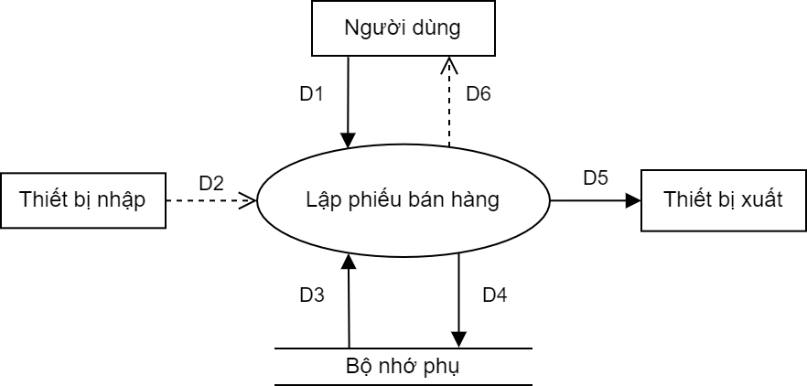

Sơ đồ 1: Sơ đồ luồng dữ liệu lập phiếu bán hàng

* **Các luồng dữ liệu**

D1: Số phiếu, Ngày lập, Khách hàng, Sản phẩm, Số lượng

D2: Không có

D3: Danh sách các loại sản phẩm, danh sách các sản phẩm

D4: D1 + Đơn giá (đơn giá được tính), thành tiền

D5: D4

D6: Không có

* **Thuật toán**

B1: Nhận D1 từ người dùng

B2: Kết nối với cơ sở dữ liệu

B3: Đọc D3 từ bộ nhớ phụ

B4: Kiểm tra “Số lượng” D4 có lớn hơn 0 hay không

B5: Kiểm tra “Sản phẩm” (D1) có thuộc danh sách sản phẩm (D3)

B6: Nếu không thỏa mãn các điều kiện trên thì tới B11

B7: Tính đơn giá (đơn giá được tính) = đơn giá sản phẩm * (1+Phantramloinhuan)

B8: Tính thành tiền = đơn giá được tính * số lượng

B9: Lưu D4 xuống bộ nhớ phụ

B10: Xuất D5 ra máy in

B11: Đóng kết nối với cơ sở dữ liệu

B12: Kết thúc

#### Sơ đồ luồng dữ liệu cho yêu cầu lập phiếu mua hàng

* **Biểu mẫu và quy định**

|  |  |  |  |  |  |  |
| --- | --- | --- | --- | --- | --- | --- |
| **BM2:** |  | **PHIẾU MUA HÀNG** | | | | |
| Số phiếu: Ngày lập: | | | | | | |
| Nhà cung cấp: Địa chỉ: Số điện thoại: | | | | | | |
| **Stt** | **Sản phẩm** | **Loại sản phẩm** | **Số lượng** | **Đơn vị tính** | **Đơn giá** | **Thành tiền** |
| 1 |  |  |  |  |  |  |
| 2 |  |  |  |  |  |  |
| **QĐ2:** Cửa hàng mua hàng từ nhiều nhà cung cấp khác nhau, cần lưu lại thông tin về các nhà cung cấp này. Đơn giá là đơn giá mua vào của từng sản phẩm. | | | | | | |

* **Sơ đồ luồng dữ liệu**

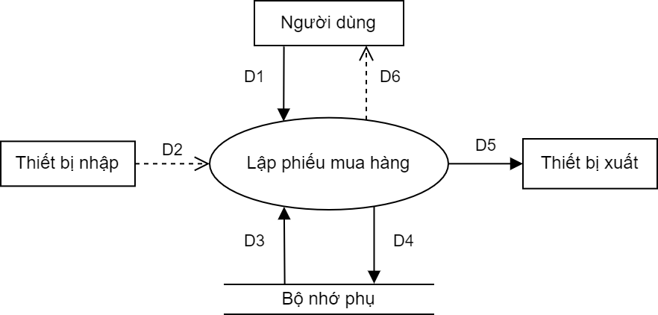

Sơ đồ 2: Sơ đồ luồng dữ liệu lập phiếu mua hàng

* **Các luồng dữ liệu**

D1: Số phiếu, Ngày lập, Nhà cung cấp, Sản phẩm, Loại sản phẩm, Số lượng, Đơn giá

D2: Không có

D3: Danh sách các nhà cung cấp, danh sách các sản phẩm, danh sách các loại sản phẩm

D4: D1+Thành tiền

D5: D4

D6: Không có

* **Thuật toán**

B1: Nhận D1 từ người dùng

B2: Kết nối cơ sở dữ liệu

B3: Đọc D3 từ bộ nhớ phụ

B4: Kiểm tra “Nhà cung cấp” (D1) có thuộc “Danh sách các nhà cung cấp” (D3)

B5: Kiểm tra “Số lượng” (D1) có lớn hơn 0

B6: Kiểm tra “Đơn giá” (D1) không âm

B7: Kiểm tra “Loại sản phẩm” (D1) có thuộc “Danh sách loại sản phẩm” (D3)

B8: Nếu không thỏa tất cả các qui định trên thì tới Bước 12

B9: Tính thành tiền = đơn giá được tính * số lượng

B10: Lưu D4 xuống bộ nhớ phụ

B11: Xuất D5 ra máy in

B12: Đóng kết nối cơ sở dữ liệu

B13: Kết thúc

#### Sơ đồ luồng dữ liệu cho yêu cầu lập phiếu dịch vụ

* **Biểu mẫu và quy định**

|  |  |  |  |  |  |  |  |  |  |
| --- | --- | --- | --- | --- | --- | --- | --- | --- | --- |
| **BM3:** |  | **PHIẾU DỊCH VỤ** | | | | | | | |
| Số phiếu: Ngày lập: | | | | | | | | | |
| Khách hàng: Số điện thoại:  Tổng tiền: Tổng tiền trả trước: Tổng tiền còn lại: | | | | | | | | | |
| **Stt** | **Loại dịch vụ** | **Đơn giá dịch vụ** | **Đơn giá được tính** | **Số lượng** | **Thành tiền** | **Thanh toán** | | **Ngày giao** | **Tình trạng** |
|  |  |  |  |  |  | **Trả trước** | **Còn lại** |  |  |
| 1 |  |  |  |  |  |  |  |  |  |
| 2 |  |  |  |  |  |  |  |  |  |
| **QĐ3:** Có nhiều loại dịch vụ (cân thử vàng, gia công nữ trang…), mỗi loại dịch vụ có đơn giá riêng. Đơn giá được tính = Đơn giá dịch vụ + chi phí riêng cho từng trường hợp (nếu có).  Thành tiền = Số lượng x Đơn giá được tính.  Số tiền trả trước của từng loại dịch vụ phải >= (50% x Thành tiền) của loại dịch vụ đó.  Tình trạng là “Đã giao” hoặc “Chưa giao”. | | | | | | | | | |

* **Sơ đồ luồng dữ liệu**

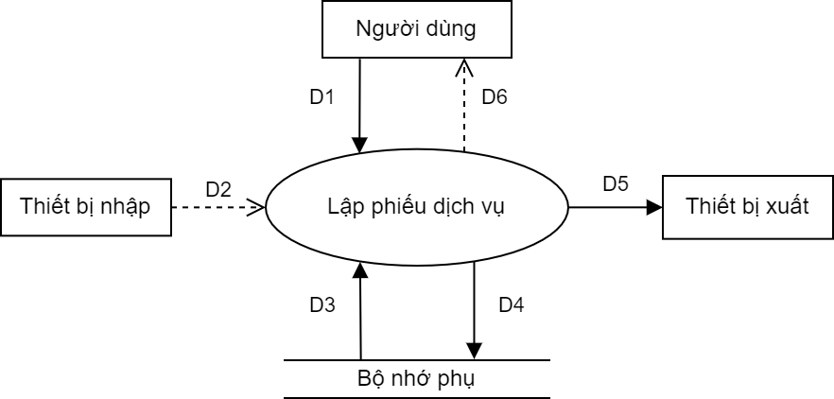

Sơ đồ 3: Sơ đồ luồng dữ liệu lập phiếu dịch vụ

* **Các luồng dữ liệu**

D1: Số phiếu, Ngày lập, Khách hàng, Số điện thoại, Loại dịch vụ, Số lượng, Chi phí riêng, Số tiền trả trước, Ngày giao, Tình trạng

D2: Không có

D3: Danh sách các loại dịch vụ

D4: D1+Đơn giá được tính, thành tiền, số tiền còn lại, tình trạng, tổng tiền, tổng tiền trả trước, tổng tiền còn lại

D5: D4

D6: Không có

* **Thuật toán**

B1: Nhận D1 từ người dùng

B2: Kết nối với cơ sở dữ liệu

B3: Đọc D3 từ bộ nhớ phụ

B4: Kiểm tra “Số lượng” (D1) > 0 hay không

B5: Kiểm tra ngày giao >= ngày lập

B6: Kiểm tra “Loại dịch vụ” (D1) có thuộc danh sách tất cả các loại dịch vụ (D3)

B7: Nếu không thỏa mãn các điều kiện quy định trên thì tới B17

B8: Tính đơn giá được tính = đơn giá dịch vụ + chi phí riêng (Nếu không có thì chi phí riêng bằng 0)

B9: Tính thành tiền = số lượng x đơn giá được tính

B10: Kiểm tra “Số tiền trả trước” có >= (Phần trăm trả trước x Thành tiền) của loại dịch vụ đó hay không, nếu không thì chuyển tới B17

B11: Tính số tiền còn lại = thành tiền – số tiền trả trước

B12: Tính tổng tiền = tổng các thành tiền của từng loại dịch vụ

B13: Tính tổng tiền trà trước = tổng các số tiền trả trước của từng loại dịch vụ

B14: Tính tổng tiền còn lại = tổng các số tiền còn lại của từng loại dịch vụ

B15: Lưu D4 xuống bộ nhớ phụ

B16: Xuất D5 ra máy in (nếu có yêu cầu)

B17: Đóng kết nối với cơ sở dữ liệu

B18: Kết thúc

#### Sơ đồ luồng dữ liệu cho yêu cầu tra cứu phiếu dịch vụ

* **Biểu mẫu và quy định**

|  |  |  |  |  |  |  |  |
| --- | --- | --- | --- | --- | --- | --- | --- |
| **BM4:** | **DANH SÁCH PHIẾU DỊCH VỤ** | | | | | | |
| **Stt** | **Số phiếu** | **Ngày lập** | **Khách hàng** | **Tổng tiền** | **Trả trước** | **Còn lại** | **Tình trạng** |
| 1 |  |  |  |  |  |  |  |
| 2 |  |  |  |  |  |  |  |
| **QĐ4:** Tình trạng của phiếu dịch vụ là “Hoàn thành” nếu tất cả các loại dịch vụ trong phiếu dịch vụ đó đã được giao. Ngược lại là “Chưa hoàn thành”. | | | | | | | |

* **Sơ đồ luồng dữ liệu**

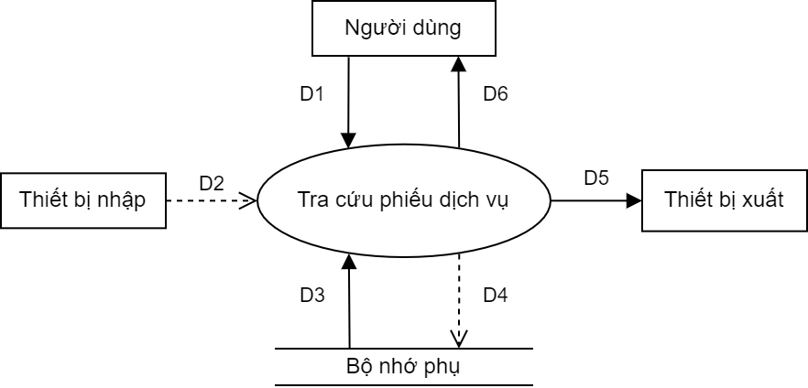

Sơ đồ 4: Sơ đồ luồng dữ liệu tra cứu phiếu dịch vụ

* **Các luồng dữ liệu**

D1: Tiêu chuẩn tra cứu (Số phiếu, Ngày lập, Khách hàng, Tổng tiền, Trả trước, Còn lại, Tình trạng)

D2: Không có

D3: Danh sách các phiếu dịch vụ, danh sách các chi tiết phiếu dịch vụ (Số phiếu, Ngày lập, Khách hàng, Tổng tiền, Trả trước, Còn lại, Tình trạng)

D4: Không có

D5: Danh sách phiếu dịch vụ (Số phiếu, Ngày lập, Khách hàng, Tổng tiền, Trả trước, Còn lại, Tình trạng) thỏa mãn tiêu chí tra cứu D1

D6: D5

* **Thuật toán**

B1: Nhận D1 từ người dùng.

B2: Kết nối cơ sở dữ liệu.

B3: Đọc D3 từ bộ nhớ phụ.

B4: Kiểm tra tình trạng của các Phiếu dịch vụ, nếu tất cả các Chi tiết phiếu dịch vụ thuộc Phiếu dịch vụ đó đều là “đã giao” thì tình trạng phiếu dịch vụ đó là “Hoàn thành”, ngược lại thì “Chưa hoàn thành”

B4: Xuất D5 ra máy in

B5: Trả D6 cho người dùng

B6: Đóng kết nối cơ sở dữ liệu

B7: Kết thúc.

#### Sơ đồ luồng dữ liệu cho yêu cầu lập báo cáo tồn kho

* **Biểu mẫu và quy định**

|  |  |  |  |  |  |  |
| --- | --- | --- | --- | --- | --- | --- |
| **BM5:** | **BÁO CÁO TỒN KHO** | | | | | |
| Tháng: | | | | | | |
| **Stt** | **Sản phẩm** | **Tồn đầu** | **Số lượng mua vào** | **Số lượng bán ra** | **Tồn cuối** | **Đơn vị tính** |
| 1 |  |  |  |  |  |  |
| 2 |  |  |  |  |  |  |

* **Sơ đồ luồng dữ liệu**

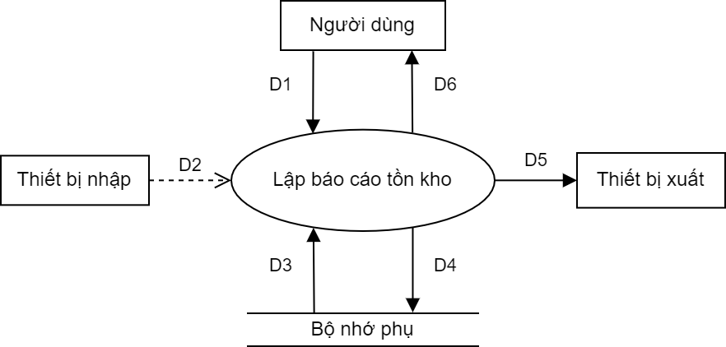

Sơ đồ 5: Sơ đồ luồng dữ liệu lập báo cáo tồn kho

* **Các luồng dữ liệu**

D1: Tháng, năm

D2: Không có

D3: Danh sách Phiếu mua hàng, Phiếu bán hàng có ngày lập trong tháng (D1), Danh sách sản phẩm

D4: D1 + thông tin thống kê về số lượng tồn kho trong tháng (Sản phẩm, Tồn đầu, Số lượng mua vào, Số lượng bán ra, Tồn cuối, Đơn vị tính)

D5: D4

D6: D5

* **Thuật toán**

B1: Nhận D1 từ người dùng

B2: Kết nối Cơ sở dữ liệu

B3: Đọc D3 từ bộ nhớ phụ

B4: Tính tổng số lượng của từng Sản phẩm từ các Phiếu mua hàng (từ D3) trong tháng (D1) = Số lượng mua vào

B5: Tính tổng số lượng của từng Sản phẩm từ các Phiếu bán hàng (từ D3) trong tháng (D1) = Số lượng bán ra

B6: Tồn đầu của từng sản phẩm = Tồn kho của từng sản phẩm ở thời điểm đầu tháng

B7: Tồn cuối của từng sản phẩm = Tồn kho của từng sản phẩm ở thời điểm cuối tháng

B8: Trả D6 cho người dùng

B9: Lưu D4 xuống bộ nhớ phụ

B10: Xuất D5 ra máy in

B11: Đóng kết nối Cơ sở dữ liệu

B12: Kết thúc

#### Sơ đồ luồng dữ liệu cho yêu cầu nhập loại sản phẩm

* **Biểu mẫu và quy định**

|  |  |  |  |
| --- | --- | --- | --- |
| **BM6:** | **NHẬP LOẠI SẢN PHẨM** | | |
| **STT** | **Loại sản phẩm** | **Đơn vị tính** | **Phần trăm lợi nhuận** |
| 1 |  |  |  |
| 2 |  |  |  |

* **Sơ đồ luồng dữ liệu**

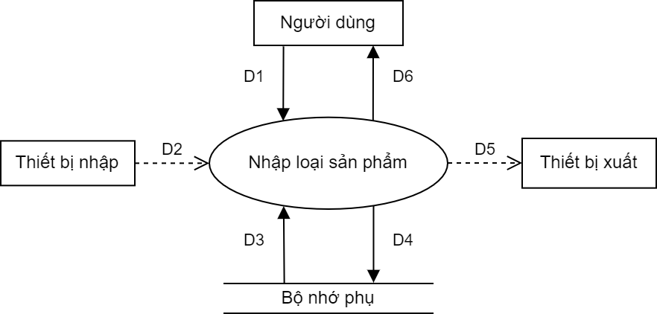

Sơ đồ 6: Sơ đồ luồng dữ liệu nhập loại sản phẩm

* **Các luồng dữ liệu**

D1: Loại sản phẩm, Đơn vị tính, Phần trăm lợi nhuận

D2: Không có

D3: Danh sách các loại sản phẩm

D4: D1

D5: Không có

D6: D1 + D3

* **Thuật toán**

B1: Nhận D1 từ người dùng

B2: Kết nối với cơ sở dữ liệu

B3: Đọc D3 từ bộ nhớ phụ

B4: Kiểm tra “Loại sản phẩm” (D1) có thuộc danh sách các loại sản phẩm (D3) nếu có thì chuyển tới B11

B9: Xuất D6 ra màn hình

B10: Lưu D4 xuống bộ nhớ phụ

B11: Đóng kết nối với cơ sở dữ liệu

B12: Kết thúc

#### Sơ đồ luồng dữ liệu cho yêu cầu nhập nhà cung cấp

* **Biểu mẫu và quy định**

|  |  |  |  |
| --- | --- | --- | --- |
| **BM7:** | **NHẬP NHÀ CUNG CẤP** | | |
| **STT** | **Nhà cung cấp** | **Địa chỉ** | **Số điện thoại** |
| 1 |  |  |  |
| 2 |  |  |  |

* **Sơ đồ luồng dữ liệu**

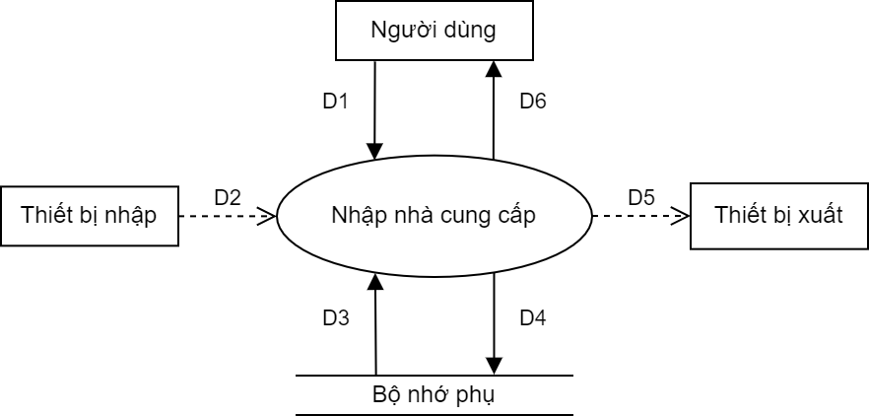

Sơ đồ 7: Sơ đồ luồng dữ liệu nhập nhà cung cấp

* **Các luồng dữ liệu**

D1: Nhà cung cấp, Địa chỉ, Số điện thoại

D2: Không có

D3: Danh sách các nhà cung cấp

D4: D1

D5: Không có

D6: D1 + D3

* **Thuật toán**

B1: Nhận D1 từ người dùng

B2: Kết nối với cơ sở dữ liệu

B3: Đọc D3 từ bộ nhớ phụ

B4: Kiểm tra “Nhà cung cấp” (D1) có thuộc danh sách các nhà cung cấp (D3) nếu có thì chuyển tới B11

B9: Xuất D6 ra màn hình

B10: Lưu D4 xuống bộ nhớ phụ

B11: Đóng kết nối với cơ sở dữ liệu

B12: Kết thúc

#### Sơ đồ luồng dữ liệu cho yêu cầu nhập loại dịch vụ

* **Biểu mẫu và quy định**

|  |  |  |
| --- | --- | --- |
| **BM8:** | **NHẬP LOẠI DỊCH VỤ** | |
| **STT** | **Loại dịch vụ** | **Đơn giá** |
| 1 |  |  |
| 2 |  |  |

* **Sơ đồ luồng dữ liệu**

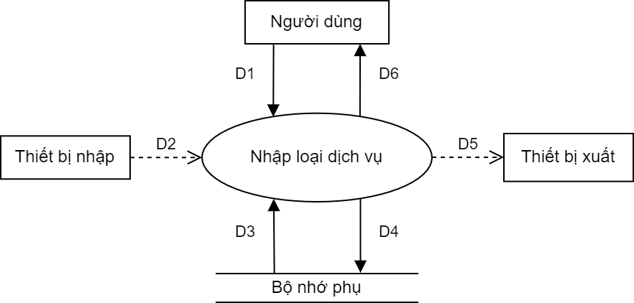

Sơ đồ 8: Sơ đồ luồng dữ liệu nhập loại dịch vụ

* **Các luồng dữ liệu**

D1: Loại dịch vụ, Đơn giá dịch vụ, Phần trăm lợi nhuận

D2: Không có

D3: Danh sách các loại dịch vụ

D4: D1

D5: Không có

D6: D1 + D3

* **Thuật toán**

B1: Nhận D1 từ người dùng

B2: Kết nối với cơ sở dữ liệu

B3: Đọc D3 từ bộ nhớ phụ

B4: Kiểm tra “Loại dịch vụ” (D1) có thuộc danh sách các loại dịch vụ (D3) nếu có thì chuyển tới B11

B9: Xuất D6 ra màn hình

B10: Lưu D4 xuống bộ nhớ phụ

B11: Đóng kết nối với cơ sở dữ liệu

B12: Kết thúc

#### Thay đổi quy định

##### Thay đổi loại sản phẩm, đơn vị tính, phần trăm lợi nhuận

* **Biểu mẫu và quy định**

|  |  |  |  |  |  |  |
| --- | --- | --- | --- | --- | --- | --- |
| **BM1:** |  | **PHIẾU BÁN HÀNG** | | | | |
| Số phiếu: Ngày lập: | | | | | | |
| Khách hàng: | | | | | | |
| **Stt** | **Sản phẩm** | **Loại sản phẩm** | **Số lượng** | **Đơn vị tính** | **Đơn giá** | **Thành tiền** |
| 1 |  |  |  |  |  |  |
| 2 |  |  |  |  |  |  |
| **QĐ1:** Có nhiều loại sản phẩm. Các sản phẩm trong cùng một loại sản phẩm có cùng đơn vị tính, cần lưu lại danh sách các đơn vị tính này.  Đơn giá là đơn giá bán ra.  Đơn giá bán ra = Đơn giá mua vào + (Đơn giá mua vào x Phần trăm lợi nhuận)  Phần trăm lợi nhuận có thể là 1% hoặc 2% hoặc 5% … tuỳ theo loại sản phẩm. | | | | | | |

* **Sơ đồ luồng dữ liệu**

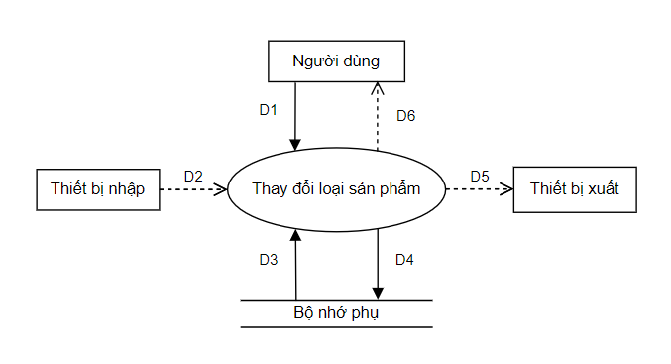

*Sơ đồ 9: Sơ đồ luồng dữ liệu thay đổi loại sản phẩm*

* **Các luồng dữ liệu**

D1: Loại sản phẩm mới

D2: Không có

D3: Loại sản phẩm hiện tại, danh sách các loại sản phẩm

D4: D1

D5: Không có

D6: Không có

* **Thuật toán**

Bước 1: Nhận D1 từ người dùng

Bước 2: Kết nối với cơ sở dữ liệu

Bước 3: Đọc D3 từ bộ nhớ phụ

Bước 4: Kiểm tra xem “Loại sản phẩm mới” (D1) có khác “Loại sản phẩm” (D3) hay không, nếu không chuyển xuống bước 7

Bước 5: Kiểm tra xem “Loại sản phẩm mới” (D1) có thuộc “Danh sách các loại sản phẩm” (D3) hay không, nếu có chuyển xuống bước 7

Bước 6: Lưu thay đổi từ D4 xuống bộ nhớ phụ

Bước 7: Đóng kết nối với cơ sở dữ liệu

Bước 8: Kết thúc thuật toán.

##### Thay đổi nhà cung cấp, địa chỉ, số điện thoại

* **Biểu mẫu và quy định**

|  |  |  |  |  |  |  |
| --- | --- | --- | --- | --- | --- | --- |
| **BM2:** |  | **PHIẾU MUA HÀNG** | | | | |
| Số phiếu: Ngày lập: | | | | | | |
| Nhà cung cấp: Địa chỉ: Số điện thoại: | | | | | | |
| **Stt** | **Sản phẩm** | **Loại sản phẩm** | **Số lượng** | **Đơn vị tính** | **Đơn giá** | **Thành tiền** |
| 1 |  |  |  |  |  |  |
| 2 |  |  |  |  |  |  |
| **QĐ2:** Cửa hàng mua hàng từ nhiều nhà cung cấp khác nhau, cần lưu lại thông tin về các nhà cung cấp này. Đơn giá là đơn giá mua vào của từng sản phẩm. | | | | | | |

* **Sơ đồ luồng dữ liệu**

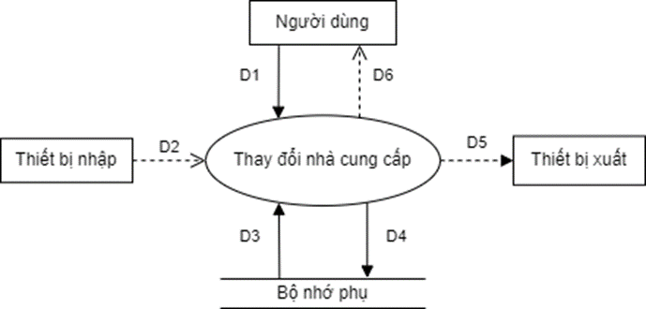

*Sơ đồ 10: Sơ đồ luồng dữ liệu thay đổi nhà cung cấp*

* **Các luồng dữ liệu**

D1: Nhà cung cấp mới mới

D2: Không có

D3: Nhà cung cấp hiện tại, Danh sách các nhà cung cấp

D4: D1

D5: Không có

D6: Không có

* **Thuật toán**

B1: Nhận D1 từ người dùng

B2: Kết nối với cơ sở dữ liệu

B3: Đọc D3 từ bộ nhớ phụ

B4: Kiểm tra “Nhà cung cấp” (D1) có khác “Nhà cung cấp” (D3) hay không, nếu không chuyển xuống B7

B5: Kiểm tra “Nhà cung cấp” (D1) có thuộc danh sách các loại dịch vụ (D3) nếu có thì chuyển tới B7

B6: Lưu D4 xuống bộ nhớ phụ

B7: Đóng kết nối với cơ sở dữ liệu

B8: Kết thúc

##### Thay đổi loại dịch vụ, đơn giá dịch vụ, phần trăm lợi nhuận

* **Biểu mẫu và quy định**

|  |  |  |  |  |  |  |  |  |  |
| --- | --- | --- | --- | --- | --- | --- | --- | --- | --- |
| **BM3:** |  | **PHIẾU DỊCH VỤ** | | | | | | | |
| Số phiếu: Ngày lập: | | | | | | | | | |
| Khách hàng: Số điện thoại:  Tổng tiền: Tổng tiền trả trước: Tổng tiền còn lại: | | | | | | | | | |
| **Stt** | **Loại dịch vụ** | **Đơn giá dịch vụ** | **Đơn giá được tính** | **Số lượng** | **Thành tiền** | **Thanh toán** | | **Ngày giao** | **Tình trạng** |
|  |  |  |  |  |  | **Trả trước** | **Còn lại** |  |  |
| 1 |  |  |  |  |  |  |  |  |  |
| 2 |  |  |  |  |  |  |  |  |  |
| **QĐ3:** Có nhiều loại dịch vụ (cân thử vàng, gia công nữ trang…), mỗi loại dịch vụ có đơn giá riêng. Đơn giá được tính = Đơn giá dịch vụ + chi phí riêng cho từng trường hợp (nếu có).  Thành tiền = Số lượng x Đơn giá được tính.  Số tiền trả trước của từng loại dịch vụ phải >= (50% x Thành tiền) của loại dịch vụ đó.  Tình trạng là “Đã giao” hoặc “Chưa giao”. | | | | | | | | | |

* **Sơ đồ luồng dữ liệu**

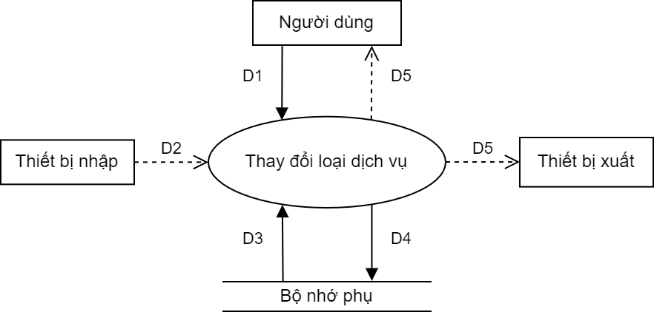

*Sơ đồ 11: Sơ đồ luồng dữ liệu thay đổi loại dịch vụ*

* **Các luồng dữ liệu**

D1: Loại dịch vụ mới

D2: Không có

D3: Loại dịch vụ hiện tại, Danh sách các loại dịch vụ

D4: D1

D5: Không có

D6: Không có

* **Thuật toán**

B1: Nhận D1 từ người dùng

B2: Kết nối với cơ sở dữ liệu

B3: Đọc D3 từ bộ nhớ phụ

B4: Kiểm tra “Loại dịch vụ” (D1) có khác “Loại dịch vụ” (D3) hay không, nếu không chuyển xuống B7

B5: Kiểm tra “Loại dịch vụ” (D1) có thuộc danh sách các loại dịch vụ (D3) nếu có thì chuyển tới B7

B6: Lưu D4 xuống bộ nhớ phụ

B7: Đóng kết nối với cơ sở dữ liệu

B8: Kết thúc

## THIẾT KẾ HỆ THỐNG

### Kiến trúc hệ thống

Sử dụng mô hình 3 lớp:

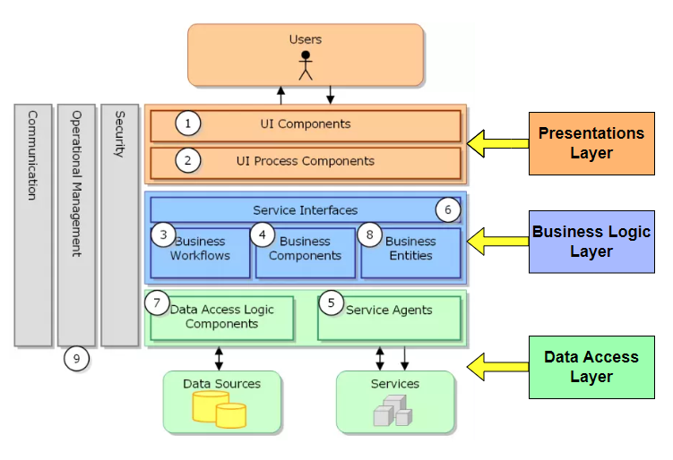

Mô hình 3-layers được biết đến với 3 thành phần chính:

- Presentation Layer (GUI):

* Lớp này có nhiệm vụ chính là giao tiếp với người dùng. Nó gồm các thành phần giao diện (winform, webform, …) và thực hiện các công việc như nhập liệu, hiển thị dữ liệu, kiểm tra tính đúng đắn dữ liệu trước khi gọi lớp Business Logic Layer (BLL).

- Business Logic Layer (BLL): Lớp này phân ra thành 2 nhiệm vụ:

* Một: là nơi đáp ứng các yêu cầu thao tác dữ liệu của GUI layer, xử lý chính nguồn dữ liệu từ Presentation Layer trước khi truyền xuống Data Access Layer và lưu xuống hệ quản trị CSDL.
* Hai: là nơi kiểm tra các ràng buộc, tính toàn vẹn và hợp lệ dữ liệu, thực hiện tính toán và xử lý các yêu cầu nghiệp vụ, trước khi trả kết quả về Presentation Layer.

- Data Access Layer (DAL)

* Lớp này có chức năng giao tiếp với hệ quản trị CSDL như thực hiện các công việc liên quan đến lưu trữ và truy vấn dữ liệu (tìm kiếm, thêm, xóa, sửa,…).

- Ngoài ra còn có một lớp phụ là DTO Layer: Đây là lớp định nghĩa các table trong database

### Mô tả các thành phần trong hệ thống

|  |  |  |
| --- | --- | --- |
| Lớp | Thành phần | Diễn giải |
| Presentation Layer (GUI) | UI Components | Gồm các thành phần tạo nên giao diện của ứng dụng (GUI). Chúng chịu trách nhiệm thu nhận và hiển thị dữ liệu cho người dùng. |
| UI Process Components | Thành phần chịu trách nhiệm quản lý các quá trình chuyển đổi giữa các UI. |
| Business Logic Layer (BLL) | Service Interface | Cung cấp cho lớp GUI sử dụng thành phần giao diện lập trình. |
| Business Workflows | Xác định và điều phối các quy trình nghiệp vụ. |
| Business Components | Kiểm tra các quy tắc nghiệp vụ, ràng buộc logic. |
| Business Entities | Thường được sử dụng như Data Transfer Objects (DTO). Có thể sử dụng để truyền dữ liệu giữa các lớp (Presentation và Data Layer). |
| Data Layer (DAL) | Data Access Logic Components | Lưu trữ và truy xuất dữ liệu từ các nguồn dữ liệu (Data Sources). Kết hợp tạo thuận lợi cho cấu hình và bảo trì. |
| Service Agents | Tương tác với các dịch vụ từ bên ngoài. |

## THIẾT KẾ DỮ LIỆU

### Thuật toán lập sơ đồ logic

Bước 1: Xét yêu cầu lập phiếu bán hàng

a. Thiết kế dữ liệu với tính đúng đắn

- Biểu mẫu liên quan: BM1

- Sơ đồ luồng dữ liệu: Sơ đồ 1

- Các thuộc tính mới: TenSP, DonGia, Tonkho, SoPhieu, SoLuong, DonGiaBH, ThanhTien, NgayLap, TenKH, SDT, TongTien

- Thiết kế dữ liệu: table SANPHAM, table CTPBH, table PHIEUBANHANG, table KHACHHANG

- Các thuộc tinh trừu tượng: MaSP, MaLSP, MaKH

- Sơ đồ Logic:

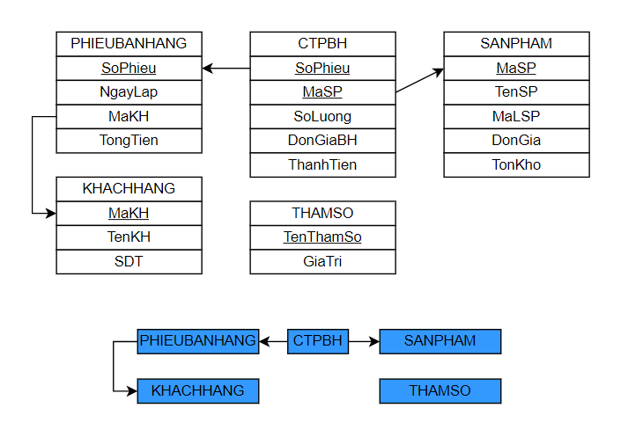

b. Thiết kế dữ liệu với tính tiến hóa

- Quy định liên quan: QĐ1

- Sơ đồ luồng dữ liệu về việc thay đổi quy định: SĐ9

- Các thuộc tính mới: TenLSP, TenDVT, PhanTramLoiNhuan

- Các tham số mới:

- Thiết kế dữ liệu: table LOAISANPHAM, table THAMSO, table DVT

- Các thuộc tính trừu tượng: MaDVT

- Sơ đồ Logic:

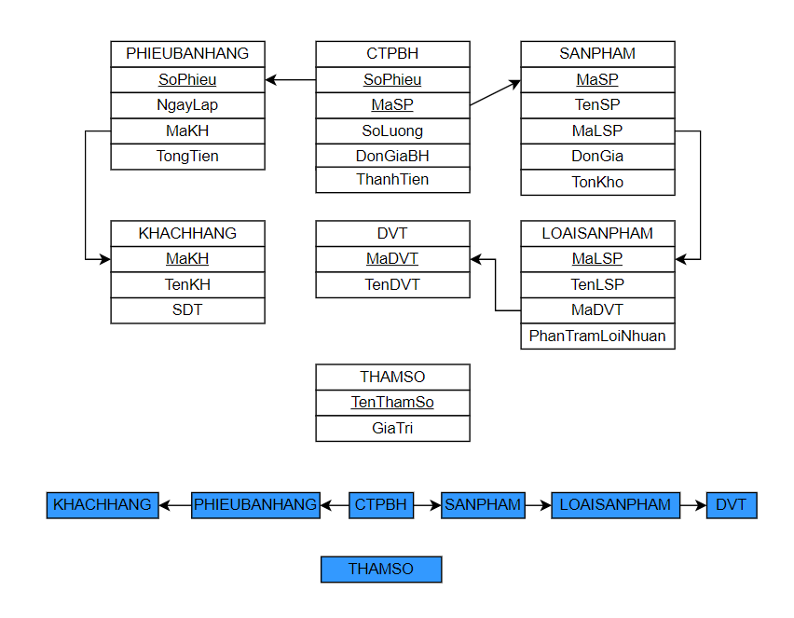

Bước 2: Xét yêu cầu lập phiếu mua hàng

a. Thiết kế dữ liệu với tính đúng đắn

- Biểu mẫu liên quan: BM2

- Sơ đồ luồng dữ liệu: Sơ đồ 2

- Các thuộc tính mới: SoPhieu, SoLuong, DonGiaMH, ThanhTien, NgayLap, TenNCC, DiaChi, SDT, TenSP, TenLSP, TongTien

- Thiết kế dữ liệu: table PHIEUMUAHANG, table CTPMH, table NHACUNGCAP, table SANPHAM, table LOAISANPHAM

- Các thuộc tinh trừu tượng: MaSP, MaNCC, MaLSP

- Sơ đồ Logic:

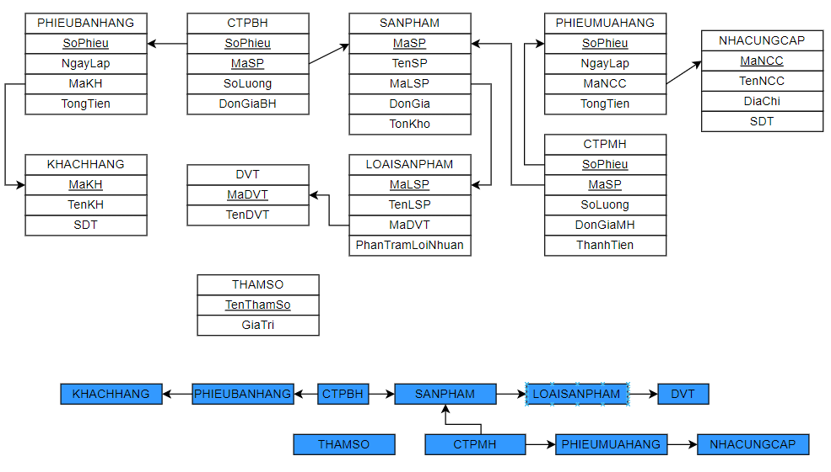

b. Thiết kế dữ liệu với tính tiến hóa

- Quy định liên quan: QĐ2

- Sơ đồ luồng dữ liệu về việc thay đổi quy định: Sơ đồ 7

- Các thuộc tính mới: TenNCC, DiaChi, SĐT

- Các tham số mới:

- Thiết kế dữ liệu: table NHACUNGCAP

- Các thuộc tinh trừu tượng: MaNCC

- Sơ đồ Logic:



Bước 3: Xét yêu cầu lập phiếu dịch vụ

a. Thiết kế dữ liệu với tính đúng đắn

- Biểu mẫu liên quan: BM3

- Sơ đồ luồng dữ liệu: Sơ đồ 3

- Các thuộc tính mới: SoPhieu, NgayLap, TongTien, TongTraTruoc, Tongconlai, Tinhtrang, Chiphirieng, Dongia, Soluong, Thanhtien, Tratruoc, Conlai, Ngaygiao

- Thiết kế dữ liệu: table PHIEUDICHVU, table CTPDV, table KHACHHANG

- Các thuộc tinh trừu tượng: MaKH

- Sơ đồ Logic:

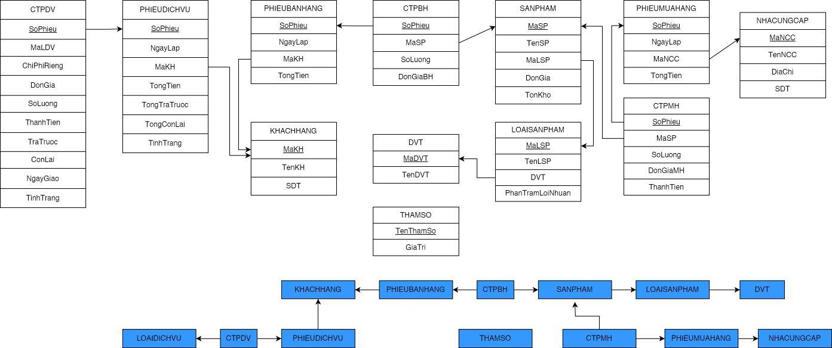

b. Thiết kế dữ liệu với tính tiến hóa

- Quy định liên quan: QĐ3

- Sơ đồ luồng dữ liệu về việc thay đổi quy định: Sơ đồ 11

- Các thuộc tính mới: TenLDV

- Các tham số mới:

- Thiết kế dữ liệu: table PHIEUDICHVU, table CTPDV, table LOAIDV, table KHACHHANG, table THAMSO

- Các thuộc tinh trừu tượng: MaLDV, MaKH

- Sơ đồ Logic:

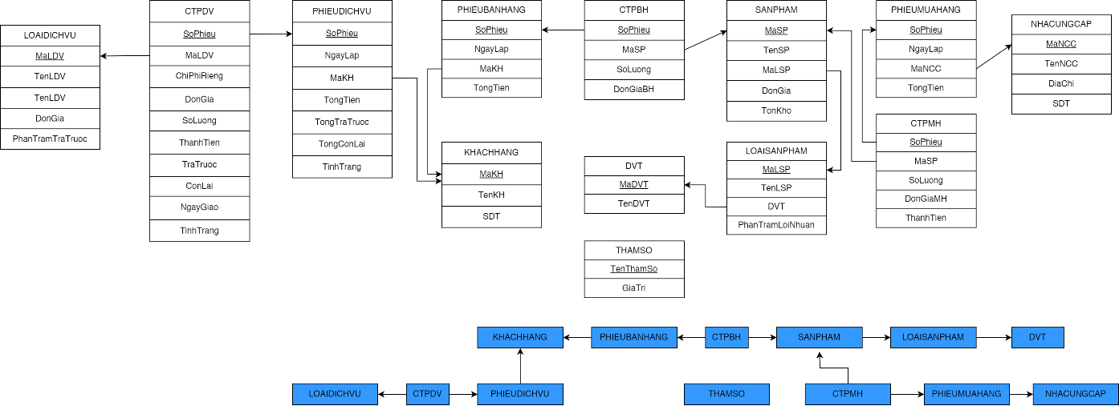

Bước 4: Xét yêu cầu tra cứu phiếu dịch vụ

a. Thiết kế dữ liệu với tính đúng đắn

- Biểu mẫu liên quan: BM4

- Sơ đồ luồng dữ liệu: SĐ4

- Các thuộc tính mới:

- Thiết kế dữ liệu:

- Các thuộc tinh trừu tượng

- Sơ đồ Logic:

b. Thiết kế dữ liệu với tính tiến hóa

- Quy định liên quan:

- Sơ đồ luồng dữ liệu về việc thay đổi quy định:

- Các thuộc tính mới:

- Các tham số mới

- Thiết kế dữ liệu:

- Các thuộc tinh trừu tượng

- Sơ đồ Logic:

Bước 5: Xét yêu cầu lập báo cáo tồn kho

a. Thiết kế dữ liệu với tính đúng đắn

- Biểu mẫu liên quan: BM5

- Sơ đồ luồng dữ liệu: SĐ5

- Các thuộc tính mới: Thang, Nam, TonDau, TonCuoi, SLMua, SLBan

- Thiết kế dữ liệu: bảng BCTONKHO

- Các thuộc tinh trừu tượng:

- Sơ đồ Logic:

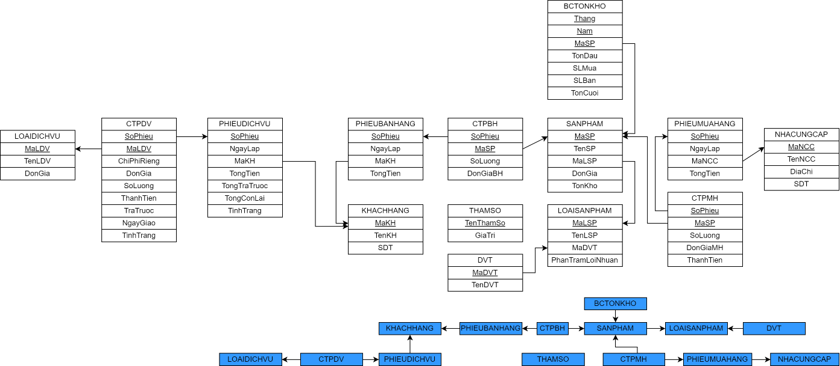

b. Thiết kế dữ liệu với tính tiến hóa

- Quy định liên quan:

- Sơ đồ luồng dữ liệu về việc thay đổi quy định:

- Các thuộc tính mới:

- Các tham số mới

- Thiết kế dữ liệu:

- Các thuộc tinh trừu tượng

- Sơ đồ Logic:

Bước 6: Xét yêu cầu nhập loại sản phẩm

a. Thiết kế dữ liệu với tính đúng đắn

- Biểu mẫu liên quan: BM6

- Sơ đồ luồng dữ liệu: Sơ đồ 6

- Các thuộc tính mới:

- Thiết kế dữ liệu:

- Các thuộc tinh trừu tượng

- Sơ đồ Logic:

b. Thiết kế dữ liệu với tính tiến hóa

- Quy định liên quan:

- Sơ đồ luồng dữ liệu về việc thay đổi quy định:

- Các thuộc tính mới:

- Các tham số mới

- Thiết kế dữ liệu:

- Các thuộc tinh trừu tượng

- Sơ đồ Logic:

Bước 7: Xét yêu cầu nhập nhà cung cấp

a. Thiết kế dữ liệu với tính đúng đắn

- Biểu mẫu liên quan: BM7

- Sơ đồ luồng dữ liệu: Sơ đồ 7

- Các thuộc tính mới:

- Thiết kế dữ liệu:

- Các thuộc tinh trừu tượng

- Sơ đồ Logic:

b. Thiết kế dữ liệu với tính tiến hóa

- Quy định liên quan:

- Sơ đồ luồng dữ liệu về việc thay đổi quy định:

- Các thuộc tính mới:

- Các tham số mới

- Thiết kế dữ liệu:

- Các thuộc tinh trừu tượng

- Sơ đồ Logic:

Bước 8: Xét yêu cầu nhập loại dịch vụ

a. Thiết kế dữ liệu với tính đúng đắn

- Biểu mẫu liên quan: BM8

- Sơ đồ luồng dữ liệu: Sơ đồ 8

- Các thuộc tính mới:

- Thiết kế dữ liệu:

- Các thuộc tinh trừu tượng

- Sơ đồ Logic:

b. Thiết kế dữ liệu với tính tiến hóa

- Quy định liên quan:

- Sơ đồ luồng dữ liệu về việc thay đổi quy định:

- Các thuộc tính mới:

- Các tham số mới

- Thiết kế dữ liệu:

- Các thuộc tinh trừu tượng

- Sơ đồ Logic:

### Sơ đồ logic hoàn chỉnh

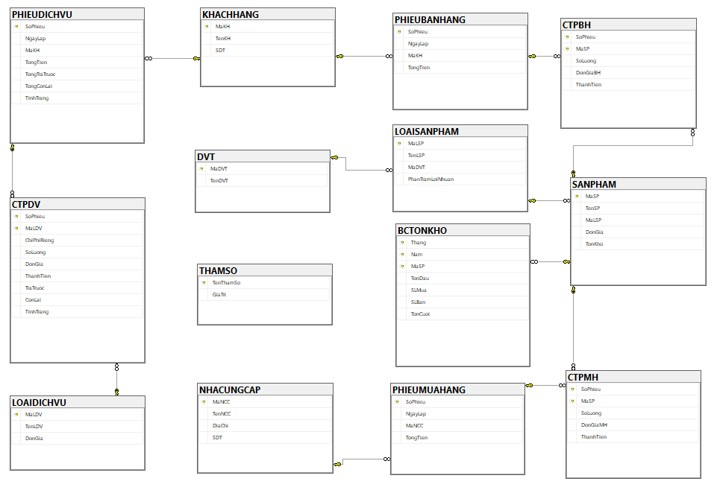

### Danh sách các bảng dữ liệu trong sơ đồ

|  |  |  |
| --- | --- | --- |
| STT | Tên bảng dữ liệu | Diễn giải |
| 1 | LOAISANPHAM | Lưu trữ danh sách loại sản phẩm |
| 2 | SANPHAM | Lưu trữ danh sách sản phẩm |
| 3 | NHACUNGCAP | Lưu trữ danh sách nhà cung cấp |
| 4 | KHACHHANG | Lưu trữ danh sách khách hàng |
| 5 | LOAIDICHVU | Lưu trữ danh sách loại dịch vụ |
| 6 | PHIEUBANHANG | Lưu trữ thông tin phiếu bán hàng |
| 7 | CTPBH | Lưu trữ thông tin chi tiết phiếu bán hàng |
| 8 | PHIEUMUAHANG | Lưu trữ thông tin phiếu mua hàng |
| 9 | CTPMH | Lưu trữ thông tin chi tiết phiếu mua hàng |
| 10 | PHIEUDICHVU | Lưu trữ thông tin phiếu dịch vụ |
| 11 | CTPDV | Lưu trữ thông tin chi tiết phiếu dịch vụ |
| 12 | BCTONKHO | Lưu trữ thông tin về báo cáo tồn kho |
| 13 | THAMSO | Lưu các tham số cần thiết |

### Mô tả bảng dữ liệu

#### Bảng DVT

|  |  |  |  |  |
| --- | --- | --- | --- | --- |
| STT | Thuộc tính | Kiểu dữ liệu | Ràng buộc | Diễn giải |
| 1 | MaDVT | Char(8) | Not null | Mã đơn vị tính |
| 2 | TenDVT | Varchar(10) | Not null | Đơn vị tính |

#### Bảng LOAISANPHAM

|  |  |  |  |  |
| --- | --- | --- | --- | --- |
| STT | Thuộc tính | Kiểu dữ liệu | Ràng buộc | Diễn giải |
| 1 | MaLSP | Char(8) | Not null | Mã loại sản phẩm |
| 2 | TenLSP | Varchar(20) | Not null | Tên loại sản phẩm |
| 3 | MaDVT | Char(8) | Not null | Mã đơn vị tính |
| 4 | PhanTramLoiNhuan | Int | Not null | Phần trăm lợi nhuận cho từng loại sản phẩm |

#### Bảng SANPHAM

|  |  |  |  |  |
| --- | --- | --- | --- | --- |
| STT | Thuộc tính | Kiểu dữ liệu | Ràng buộc | Diễn giải |
| 1 | MaSP | Char(8) | Not null | Mã sản phẩm |
| 2 | TenSP | Varchar(20) | Not null | Tên sản phẩm |
| 3 | MaLSP | Char(8) | Not null | Mã loại sản phẩm tương ứng với sản phẩm |
| 4 | DonGia | Float | Not null | Đơn giá từng loại sản phẩm |
| 5 | TonKho | Int | Not null | Số lượng tồn kho |

#### Bảng NHACUNGCAP

|  |  |  |  |  |
| --- | --- | --- | --- | --- |
| STT | Thuộc tính | Kiểu dữ liệu | Ràng buộc | Diễn giải |
| 1 | MaNCC | Char(8) | Not null | Mã nhà cung cấp |
| 2 | TenNCC | Varchar(20) | Not null | Tên nhà cung cấp |
| 3 | DiaChi | Varchar(100) | Not null | Địa chỉ nhà cung cấp |
| 4 | SDT | Char(10) | Các kí tự là số nguyên không âm | Số điện thoại nhà cung cấp |

#### Bảng KHACHHANG

|  |  |  |  |  |
| --- | --- | --- | --- | --- |
| STT | Thuộc tính | Kiểu dữ liệu | Ràng buộc | Diễn giải |
| 1 | MaKH | Char(8) | Not null | Mã khách hàng |
| 2 | TenKH | Varchar(8) | Not null | Tên khách hàng |
| 3 | SDT | Char(10) | Các kí tự là số nguyên không âm | Số điện thoại khách hàng |

#### Bảng LOAIDICHVU

|  |  |  |  |  |
| --- | --- | --- | --- | --- |
| STT | Thuộc tính | Kiểu dữ liệu | Ràng buộc | Diễn giải |
| 1 | MaLDV | Char(8) | Not null | Mã loại dịch vụ |
| 2 | TenLDV | Varchar(8) | Not null | Tên loại dịch vụ |
| 3 | DonGia | Float | Not null | Đơn giá của từng loại dịch vụ |

#### Bảng PHIEUBANHANG

|  |  |  |  |  |  |  |  |
| --- | --- | --- | --- | --- | --- | --- | --- |
| STT | | | | Thuộc tính | Kiểu dữ liệu | Ràng buộc | Diễn giải |
| 1 | | | | SoPhieu | Char(8) | Not null | Số phiếu |
| 2 | | | | NgayLap | Date | Not null | Ngày lập phiếu bán hàng |
| 3 | MaKH | Char(8) | Not null | Mã khách hàng | | | |
| 4 | | | | TongTien | Float | Not null | Tổng tiền khách hàng phải trả cho các mặt hàng đã mua |

#### Bảng CTPBH

|  |  |  |  |  |
| --- | --- | --- | --- | --- |
| STT | Thuộc tính | Kiểu dữ liệu | Ràng buộc | Diễn giải |
| 1 | SoPhieu | Char(8) | Not null | Số phiếu |
| 2 | MaSP | Char(8) | Not null | Mã sản phẩm |
| 3 | SoLuong | Int | Not null | Số lượng sản phẩm bán ra |
| 4 | DonGiaBH | Float | = DonGia+ (DonGia*PhanTramLoiNhuan)  PhanTramLoiNhuanđược lấy từ bảng LOAISANPHAM | Đơn giá bán hàng của 1 sản phẩm |
| 5 | ThanhTien | Float | SoLuong * DonGiaBH | Tổng thành tiền của phiếu bán hàng |

#### Bảng PHIEUMUAHANG

|  |  |  |  |  |
| --- | --- | --- | --- | --- |
| STT | Thuộc tính | Kiểu dữ liệu | Ràng buộc | Diễn giải |
| 1 | SoPhieu | Char(8) | Not null | Số phiếu |
| 2 | Ngaylap | Date | Not null | Ngày lập phiếu |
| 3 | MaKH | Char(8) | Not null | Mã khách hàng |

#### Bảng CTPMH

|  |  |  |  |  |
| --- | --- | --- | --- | --- |
| STT | Thuộc tính | Kiểu dữ liệu | Ràng buộc | Diễn giải |
| 1 | SoPhieu | Char(8) | Not null | Số phiếu |
| 2 | MaSP | Char(8) | Not null | Mã sản phẩm |
| 3 | SoLuong | Int | Not null | Số lượng sản phẩm |
| 4 | DonGiaMH | Float | = DonGia | Đơn giá mua hàng của 1 sản phẩm |
| 5 | ThanhTien | Float | SoLuong * DonGiaMH | Tổng thành tiền của phiếu mua hàng |

#### Bảng PHIEUDICHVU

|  |  |  |  |  |
| --- | --- | --- | --- | --- |
| STT | Thuộc tính | Kiểu dữ liệu | Ràng buộc | Diễn giải |
| 1 | SoPhieu | Char(8) | Not null | Số phiếu |
| 2 | NgayLap | Date | Not null | Ngày lập phiếu dịch vụ |
| 3 | MaKH | Char(8) | Not null | Mã khách hàng |
| 4 | TongTien | Float | = SoLuong*DonGia  (SoLuong và DonGia lấy từ bảng CTPDV) | Tổng tiền của dịch vụ mà khách hàng đã sử dụng |
| 5 | TongTraTruoc | Float | > 50% * TongTien | Tổng tiền mà khách hàng trả trước |
| 6 | TongConLai | Float | TongTien - TongTratruoc | Số tiền còn lại cần phải thanh toán cho dịch vụ |
| 7 | TinhTrang | Bit | Not null | Tình trang dịch vụ: 1 là “đã giao” hoặc 0 là “chưa giao” |

#### Bảng CTPDV

|  |  |  |  |  |
| --- | --- | --- | --- | --- |
| STT | Thuộc tính | Kiểu dữ liệu | Ràng buộc | Diễn giải |
| 1 | SoPhieu | Char(8) | Not null | Số Phiếu |
| 2 | MaLDV | Char(8) | Not null | Mã loại dịch vụ |
| 3 | ChiPhiRieng | Float | Không nhập thì xem như là 0 | Chi phí riêng cho từng trường hợp (nếu có) |
| 4 | SoLuong | Float | Not null | Số lượng dịch vụ mà khách hàng sử dụng |
| 5 | DonGia | Float | Not null | Đơn giá của từng loại dịch vụ |
| 6 | ThanhTien | Float | (DonGia+ChiPhiRieng)*Soluong | Tổng thành tiền mà khách hàng phải trả cho dịch vụ đã sử dụng |
| 7 | TraTruoc | Float | Not null | Số tiền trả trước cho dịch vụ |
| 8 | ConLai | Float | ThanhTien - TraTruoc | Số tiền dịch vụ còn lại |
| 9 | TinhTrang | Bit | Not null | Tình trang dịch vụ: 1 là “đã giao” hoặc 0 là “chưa giao” |

#### Bảng BCTONKHO

|  |  |  |  |  |
| --- | --- | --- | --- | --- |
| STT | Thuộc tính | Kiểu dữ liệu | Ràng buộc | Diễn giải |
| 1 | Thang | Int | Not null | Tháng |
| 2 | Nam | Int | Not null | Năm |
| 3 | MaSP | Char(8) | Not null | Mã sản phẩm |
| 4 | TonDau | Int | Not null | Tồn đầu |
| 5 | SLMua | Int | Not null | Số lượng mua |
| 6 | SLBan | Int | Not null | Số lượng bán |
| 7 | TonCuoi | Int | TonDau+(SLMua-SLBan) | Tồn cuối |

#### Bảng THAMSO

|  |  |  |  |  |
| --- | --- | --- | --- | --- |
| STT | Thuộc tính | Kiểu dữ liệu | Ràng buộc | Diễn giải |
| 1 | TenThamSo | Varchar(20) | Not null | Tên tham số |
| 2 | GiaTri | Float | Not null | Giá trị tham số |

## THIẾT KẾ GIAO DIỆN

### User flows

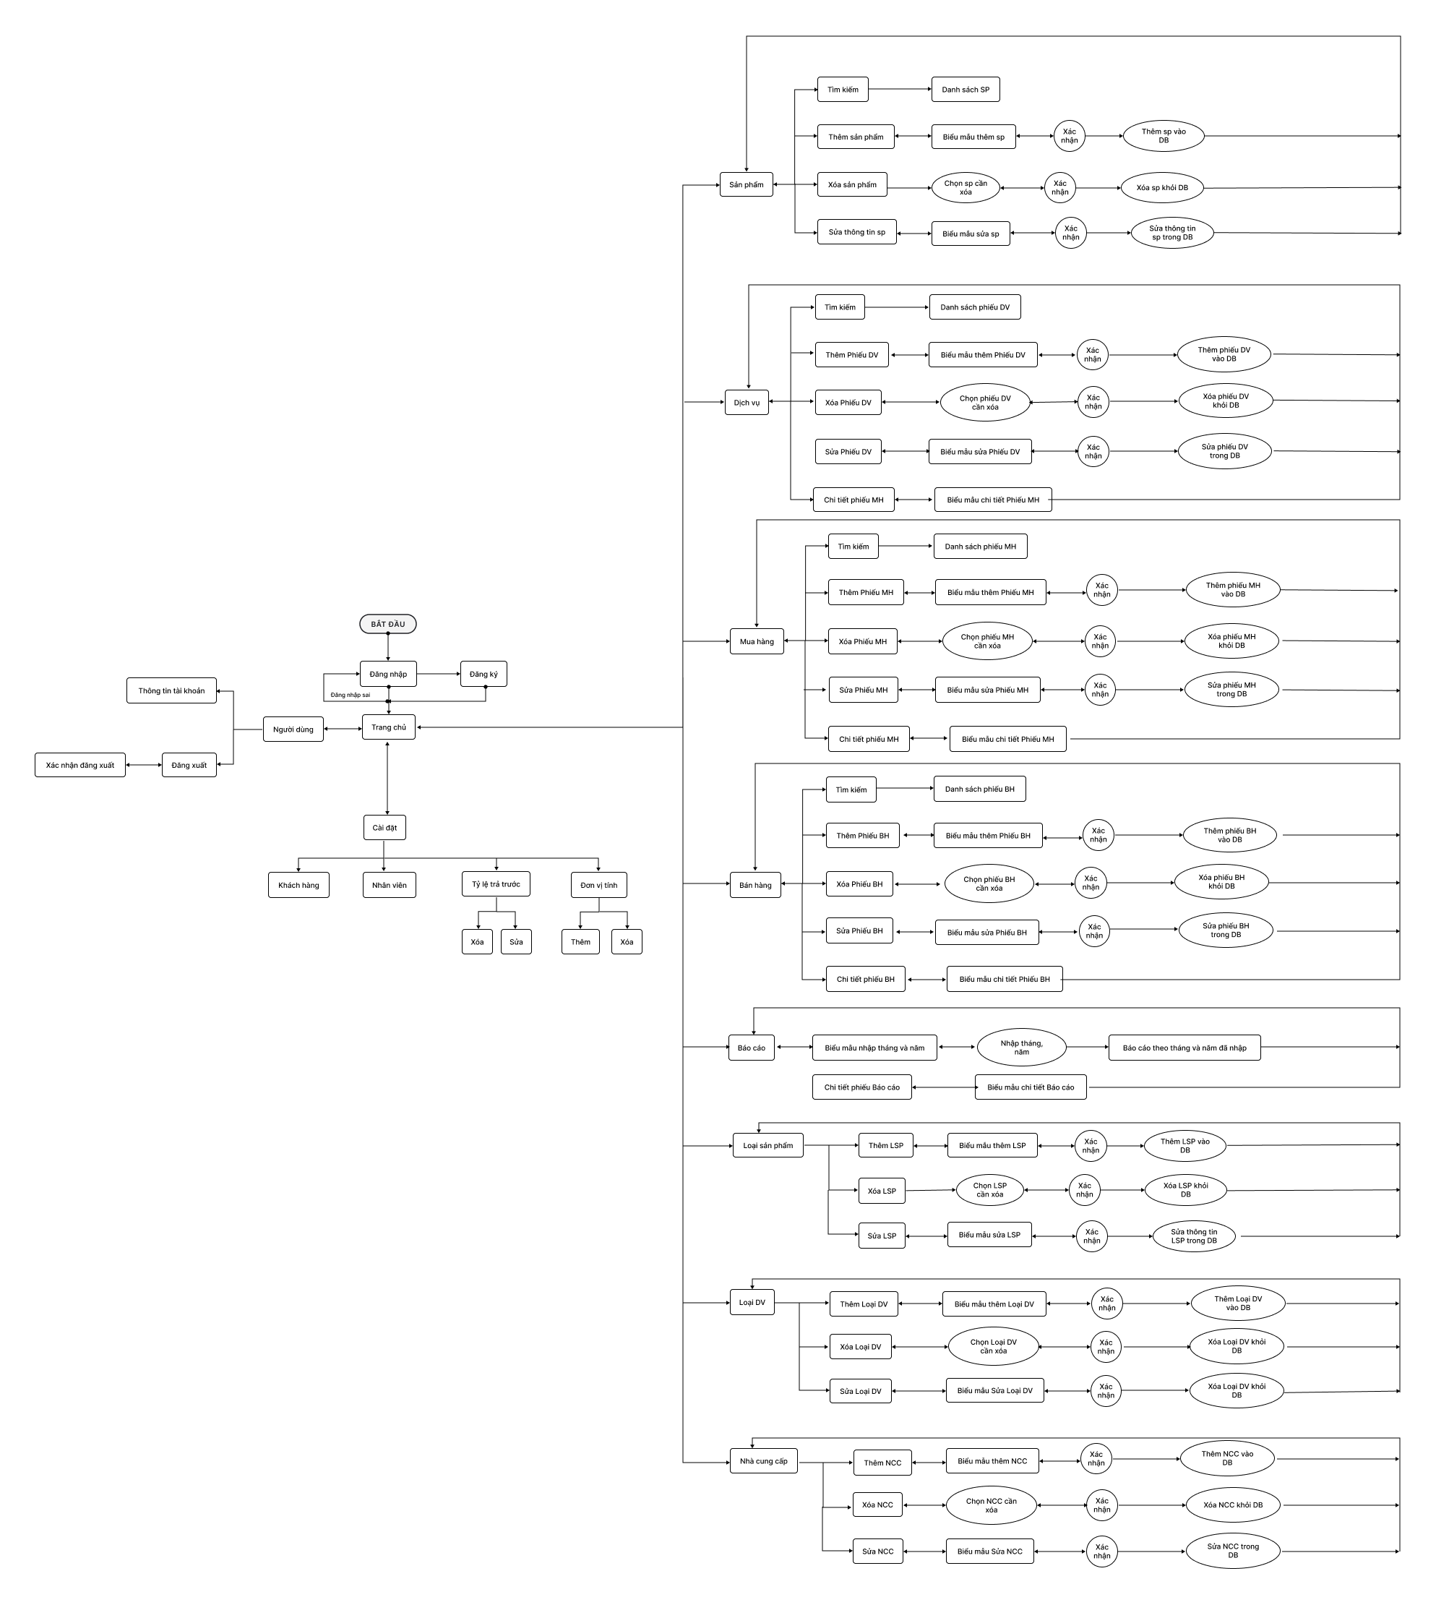

### Danh sách các màn hình

|  |  |  |  |
| --- | --- | --- | --- |
| STT | Màn hình | Loại màn hình | Chức năng |
| 1 | Đăng nhập | Màn hình nhập liệu | Cho phép nhập tài khoản và mật khẩu để đăng nhập vào phần mềm |
| 2 | Đăng ký | Màn hình nhập liệu | Cho phép đăng ký, nhập thông tin của người dùng để có thể đăng nhập |
| 3 | Trang chủ | Màn hình chính | Điều hướng tới các màn hình khác |
| 4 | Thông tin tài khoản | Màn hình nhập liệu | Cho phép sửa thông tin tài khoản |
| 5 | Thông tin khách hàng | Màn hình chính | Cho phép xem thông tin của các khách hàng |
| 6 | Thông tin nhân viên | Màn hình chính | Cho phép xem thông tin nhân viên |
| 7 | Thông tin đơn vị tính | Màn hình chính | Cho phép xem các đơn vị tính |
| 8 | Thêm đơn vị tính | Màn hình nhập liệu | Cho phép thêm các đơn vị tính |
| 9 | Sửa đơn vị tính | Màn hình nhập liệu | Cho phép sửa các đơn vị tính |
| 10 | Xóa đơn vị tính | Màn hình thông báo | Cho phép xóa các đơn vị tính |
| 11 | Thông tin sản phẩm | Màn hình chính | Cho phép xem các sản phẩm |
| 12 | Thêm sản phẩm | Màn hình nhập liệu | Cho phép thêm các sản phẩm |
| 13 | Sửa sản phẩm | Màn hình nhập liệu | Cho phép sửa các sản phẩm |
| 14 | Xóa sản phẩm | Màn hình thông báo | Cho phép xóa các sản phẩm |
| 15 | Thông tin loại sản phẩm | Màn hình chính | Cho phép xem các loại sản phẩm |
| 16 | Thêm loại sản phẩm | Màn hình nhập liệu | Cho phép thêm các loại sản phẩm |
| 17 | Sửa loại sản phẩm | Màn hình nhập liệu | Cho phép sửa các loại sản phẩm |
| 18 | Xóa loại sản phẩm | Màn hình thông báo | Cho phép xóa các loại sản phẩm |
| 19 | Thông tin nhà cung cấp | Màn hình chính | Cho phép xem các nhà cung cấp |
| 20 | Thêm nhà cung cấp | Màn hình nhập liệu | Cho phép thêm các nhà cung cấp |
| 21 | Sửa nhà cung cấp | Màn hình nhập liệu | Cho phép sửa các nhà cung cấp |
| 22 | Xóa nhà cung cấp | Màn hình thông báo | Cho phép xóa các nhà cung cấp |
| 23 | Thông tin loại dịch vụ | Màn hình chính | Cho phép xem các loại dịch vụ |
| 24 | Thêm loại dịch vụ | Màn hình nhập liệu | Cho phép thêm các loại dịch vụ |
| 25 | Sửa loại dịch vụ | Màn hình nhập liệu | Cho phép sửa các loại dịch vụ |
| 26 | Xóa loại dịch vụ | Màn hình thông báo | Cho phép xóa các loại dịch vụ |
| 27 | Thông tin các phiếu bán hàng | Màn hình chính | Cho phép xem các phiếu bán hàng |
| 28 | Thêm phiếu bán hàng | Màn hình nhập liệu | Cho phép thêm các phiếu bán hàng |
| 29 | Sửa phiếu bán hàng | Màn hình nhập liệu | Cho phép sửa các phiếu bán hàng |
| 30 | Xóa phiếu bán hàng | Màn hình thông báo | Cho phép xóa các phiếu bán hàng |
| 31 | Thông tin các phiếu mua hàng | Màn hình chính | Cho phép xem các phiếu mua hàng |
| 32 | Thêm phiếu mua hàng | Màn hình nhập liệu | Cho phép thêm các phiếu mua hàng |
| 33 | Sửa phiếu mua hàng | Màn hình nhập liệu | Cho phép sửa các phiếu mua hàng |
| 34 | Xóa phiếu mua hàng | Màn hình thông báo | Cho phép xóa các phiếu mua hàng |
| 35 | Thông tin các phiếu dịch vụ | Màn hình chính | Cho phép xem các phiếu dịch vụ |
| 36 | Thêm phiếu dịch vụ | Màn hình nhập liệu | Cho phép thêm các phiếu dịch vụ |
| 37 | Sửa phiếu dịch vụ | Màn hình nhập liệu | Cho phép sửa các phiếu dịch vụ |
| 38 | Xóa phiếu dịch vụ | Màn hình thông báo | Cho phép xóa các phiếu dịch vụ |
| 39 | Kết quả tìm kiếm phiếu dịch vụ | Màn hình tra cứu | Cho phép tra cứu phiếu dịch vụ |
| 40 | Thông tin báo cáo tồn kho | Màn hình chính | Cho phép xem các báo cáo tồn kho của các tháng |
| 41 | Báo cáo tồn kho tháng | Màn hình báo biểu | Cho phép xem chi tiết báo cáo tồn kho trong tháng |

### Mô tả các màn hình

#### 1.5.3.1. Màn hình Đăng nhập

a. Giao diện

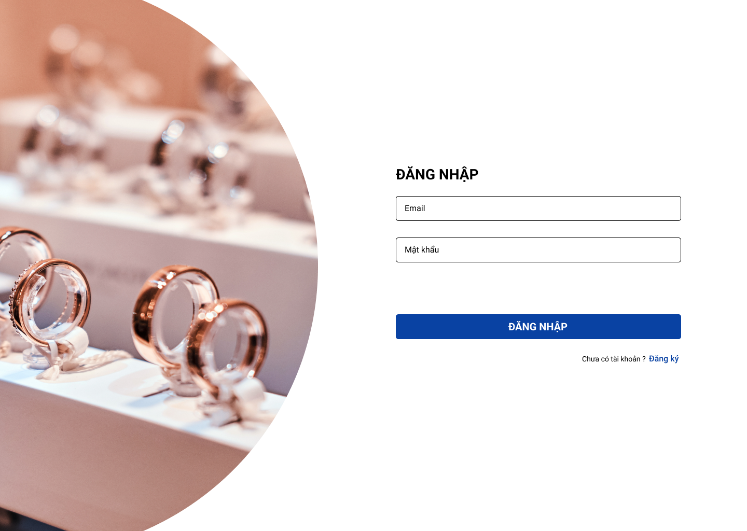

b. Mô tả các đối tượng trên màn hình

|  |  |  |  |  |
| --- | --- | --- | --- | --- |
| STT | Tên | Kiểu | Ràng buộc | Chức năng |
| 1 | lblDangNhap | Label | Không có | Thông báo màn hình đăng nhập |
| 2 | tbEmail | TextBox | Không có | Nhập tên tài khoản của người dùng (email) |
| 3 | tbMatKhau | TextBox | Không có | Nhập mật khẩu của tài khoản người dùng tương ứng |
| 4 | btnDangNhap | Button | Không có | Nút này giúp đăng nhập vào chương trình sau khi đã nhập tài khoản và mật khẩu hợp lệ |
| 5 | tbChuacotaikhoan | TextBox | Không có | Gợi ý cho người dùng đăng ký |
| 6 | btnDangKy | Button | Không có | Chuyển sang màn hình đăng ký |

c. Danh sách các biến cố trên màn hình

|  |  |  |
| --- | --- | --- |
| STT | Biến cố | Xử lý |
| 1 | Chọn Button Đăng nhập | Kiểm tra tài khoản và mật khẩu trong TextBox Tài khoản và Mật khẩu, nếu trùng với tài khoản trong CSDL, cho phép đăng nhập, nếu không yêu cầu đăng nhập lại |
| 2 | Chọn Button Đăng ký | Chuyển qua màn hình Đăng ký |

#### 1.5.3.2. Màn hình Đăng ký

a. Giao diện

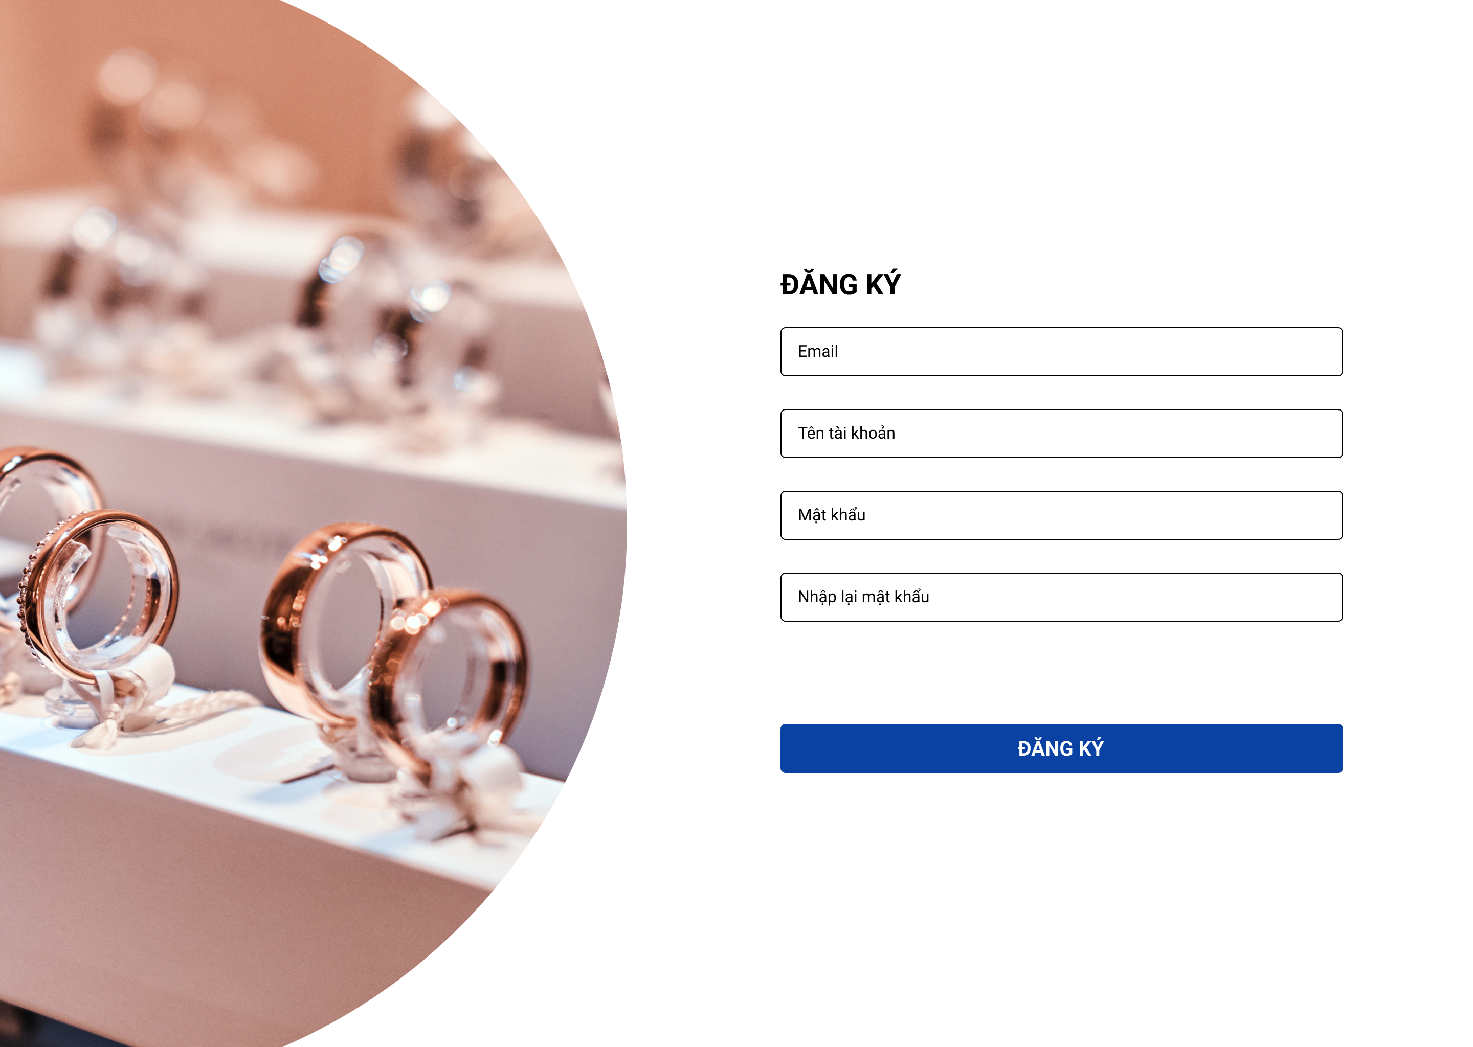

b. Mô tả các đối tượng trên màn hình

|  |  |  |  |  |
| --- | --- | --- | --- | --- |
| STT | Tên | Kiểu | Ràng buộc | Chức năng |
| 1 | lblDangKy | Label | Không có | Thông báo màn hình đăng ký |
| 2 | tbEmail | TextBox | Không có | Nhập tên tài khoản của người dùng (email) |
| 3 | tbMatKhau | TextBox | Không có | Nhập mật khẩu của tài khoản người dùng tương ứng |
| 4 | tbNhapLaiMatKhau | TextBox | Phải trùng với mật khẩu | Nhập mật khẩu của tài khoản người dùng tương ứng với mật khẩu đã nhập |
| 5 | btnDangKy | Button | Không có | Nút này giúp đăng ký vào chương trình sau khi đã thông tin hợp lệ |

c. Danh sách các biến cố trên màn hình

|  |  |  |
| --- | --- | --- |
| STT | Biến cố | Xử lý |
| 1 | Chọn Button Đăng ký | Chuyển qua màn hình Đăng nhập để tiến hành đăng nhập lại |

#### 1.5.3.3. Màn hình Trang chủ

a. Giao diện

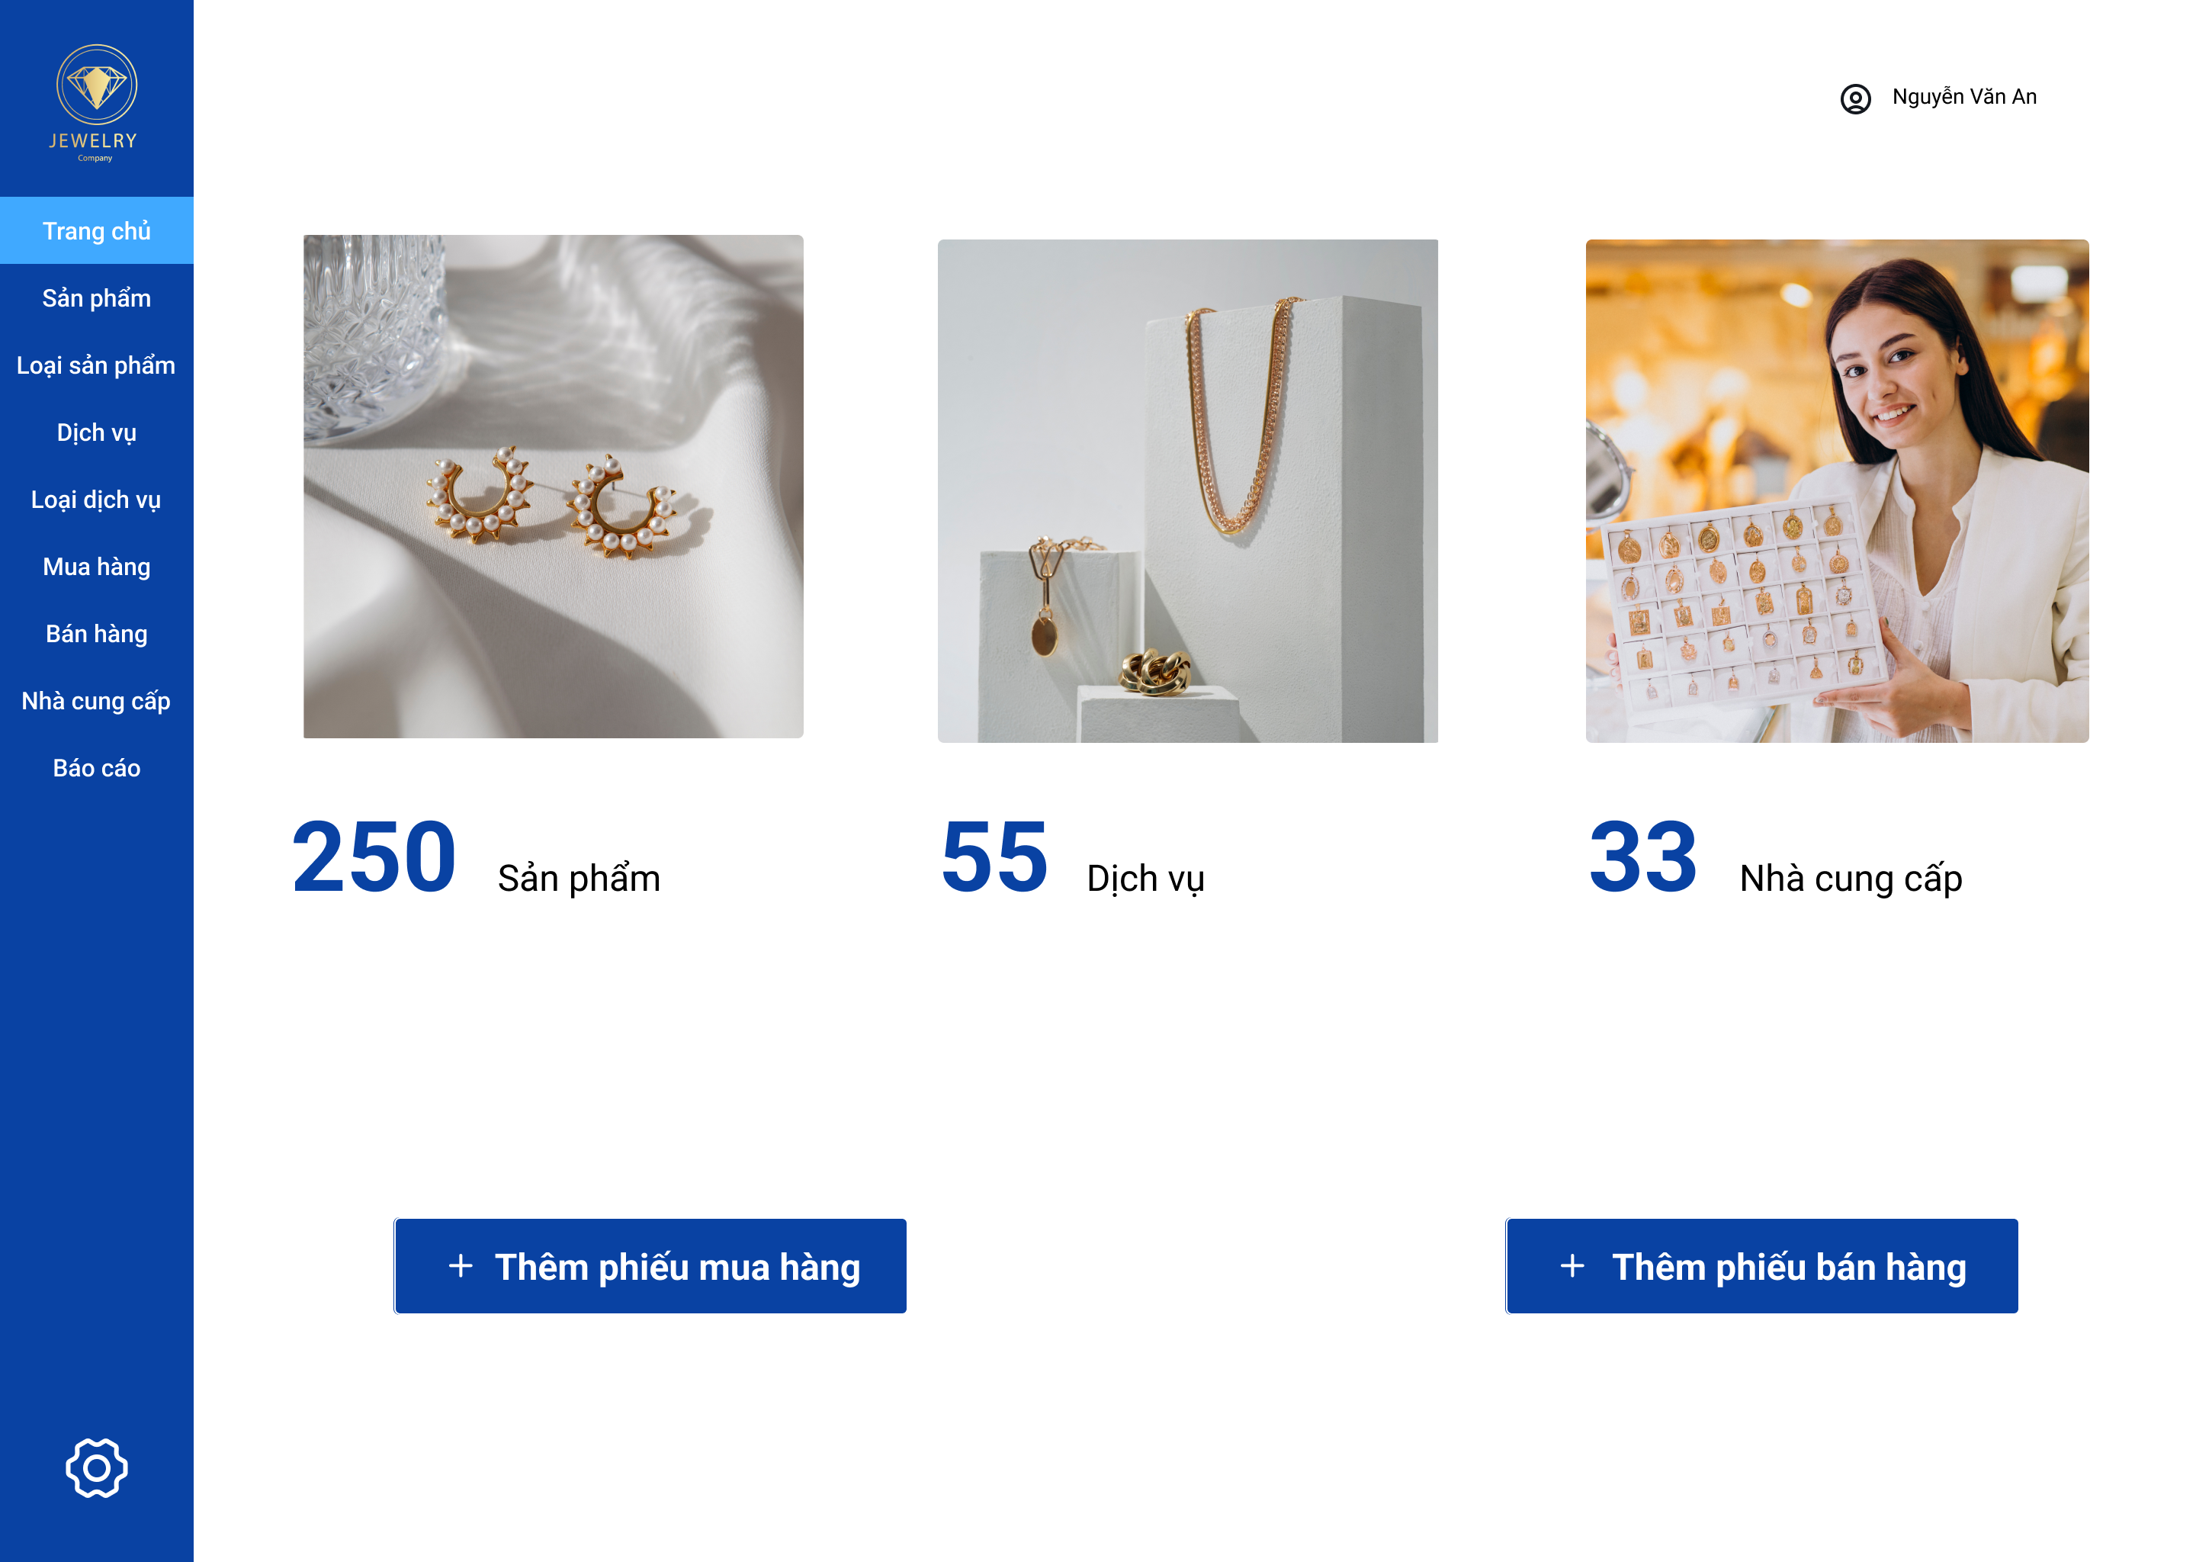

b. Mô tả các đối tượng trên màn hình

|  |  |  |  |  |
| --- | --- | --- | --- | --- |
| STT | Tên | Kiểu | Ràng buộc | Chức năng |
| 1 | lblTieuDe | Lable | Không có | Hiện thị tiêu đề màn hình |
| 2 | btnSanPham | Button | Không có | Cho phép xem thông tin sản phẩm |
| 3 | btnLoaiSanPham | Button | Không có | Cho phép xem thông tin loại sản phẩm |
| 4 | btnDichVu | Button | Không có | Cho phép xem thông tin dịch vụ |
| 5 | btnLoaiDichVu | Button | Không có | Cho phép xem thông tin loại dịch vụ |
| 6 | btnMuaHang | Button | Không có | Cho phép xem thông tin mua hàng |
| 7 | btnBanHang | Button | Không có | Cho phép xem thông tin bán hàng |
| 8 | btnNhaCungCap | Button | Không có | Cho phép xem thông tin nhà cung cấp |
| 9 | btnBaoCao | Button | Không có | Cho phép xem thông tin báo cáo |
| 10 | btnThemPhieuMuaHang | Button | Không có | Cho phép tạo thêm phiếu mua hàng |
| 11 | btnThemPhieuBanHang | Button | Không có | Cho phép tạo thêm phiếu bán hàng |
| 12 | pbSetting | PictureBox | Không có | Cho phép chuyển qua màn hình Cài Đặt |
| 13 | tbTenNguoiDung | TextBox | Không có | Hiển thị tên người dùng |
| 14 | pbSanPham | PictureBox | Không có | Hiển thị một sản phẩm mẫu của cửa hàng |
| 15 | pbDichVu | PictureBox | Không có | Hiển thị một ảnh những sản phẩm liên quan đến dịch vụ |
| 16 | pbNhaCungCap | PictureBox | Không có | Hiển thị ảnh một nhà cung cấp |
| 17 | tbSanPham | TextBox | Không có | Hiển thị số lượng sản phẩm |
| 18 | tbDichVu | TextBox | Không có | Hiển thị số lượng dịch vụ |
| 19 | tbDichVu | TextBox | Không có | Hiển thị số lượng nhà cung cấp |

c. Danh sách các biến cố trên màn hình

|  |  |  |
| --- | --- | --- |
| STT | Biến cố | Xử lý |
| 1 | Chọn Button Sản Phẩm | Chuyển qua màn hình Sản Phẩm |
| 2 | Chọn Button Loại Sản Phẩm | Chuyển qua màn hình Loại Sản Phẩm |
| 3 | Chọn Button Dịch Vụ | Chuyển qua màn hình Dịch Vụ |
| 4 | Chọn Button Loại Dịch Vụ | Chuyển qua màn hình Loại Dịch Vụ |
| 5 | Chọn Button Mua Hàng | Chuyển qua màn hình Mua Hàng |
| 6 | Chọn Button Bán Hàng | Chuyển qua màn hình Bán Hàng |
| 7 | Chọn Button Nhà Cung Cấp | Chuyển qua màn hình Nhà Cung Cấp |
| 8 | Chọn Button Báo Cáo | Chuyển qua màn hình Báo Cáo |
| 9 | Chọn Button Setting | Chuyển qua màn hình Cài Đặt |
| 10 | Chọn Button Thêm phiếu mua hàng | Chuyển qua màn hình Thêm Phiếu Mua Hàng |
| 11 | Chọn Button Thêm phiếu bán hàng | Chuyển qua màn hình Thêm Phiếu Bán Hàng |

#### 1.5.3.4. Màn hình Thông tin Tài Khoản

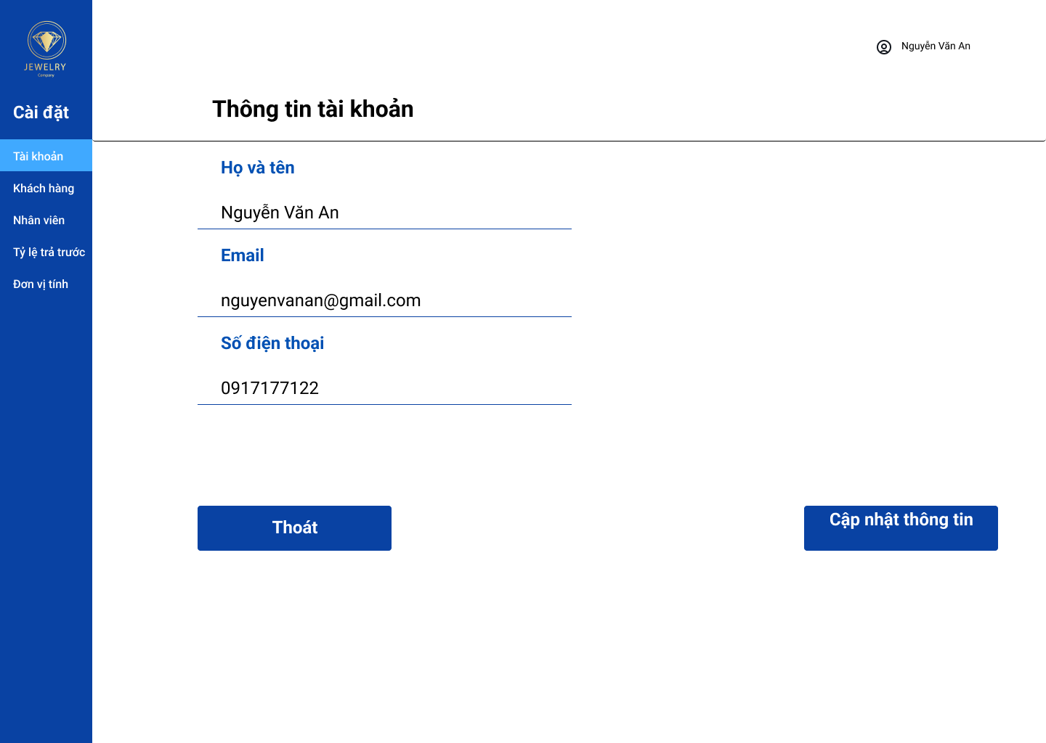a. Giao diện

b. Mô tả các đối tượng trên màn hình

|  |  |  |  |  |
| --- | --- | --- | --- | --- |
| STT | Tên | Kiểu | Ràng buộc | Chức năng |
| 1 | lblCaiDat | Label | Không có | Thông báo màn hình Cài Đặt |
| 2 | txtThongTinTaiKhoan | TextBox | Không có | Thông báo màn hình thông tin tài khoản |
| 3 | txtHoVaTen | TextBox | Không có | Thông báo nơi điền họ và tên |
| 4 | txtTenTaiKhoan | TextBox | Không có | Nhập tên của chủ tài khoản cần thay đổi |
| 5 | txtEmail | TextBox | Không có | Thông báo nơi điền tên đăng nhập |
| 6 | txtTenDangNhap | TextBox | Không có | Nhập tên đăng nhập, email cần thay đổi |
| 7 | txtSoDienThoai | TextBox | Không có | Thông báo nơi điền số điện thoại |
| 8 | txtSDT | TextBox | Không có | Nhập SDT cần thay đổi |
| 9 | btnThoat | Button | Không có | Thoát chỉnh sửa thông tin và không lưu thay đổi |
| 10 | btnCapNhat | Button | Không có | Cập nhật thông tin và lưu thay đổi |
| 11 | btnKhachHang | Button | Không có | Chuyển qua màn hình khách hàng  Chuyển qua |
| 12 | btnNhanVien | Button | Không có | Chuyển qua màn hình nhân viên |
| 13 | btnTiLeTraTruoc | Button | Không có | Chuyển qua màn hình tỉ lệ trả trước |
| 14 | btnDonViTinh  btnDonViTrinh | Button | Không có | Chuyển qua màn hình Đơn vị tính |

c. Danh sách các biến cố trên màn hình

|  |  |  |
| --- | --- | --- |
| STT | Biến cố | Xử lý |
| 1 | Chọn Button Thoát | Thoát chỉnh sửa thông tin và không lưu thay đổi |
| 2 | Chọn Button Cập Nhật | Cập nhật thông tin và lưu thay đổi |
| 3 | Chọn Button Khách Hàng | Chuyển qua màn hình khách hàng |
| 4 | Chọn Button Nhân Viên | Chuyển qua màn hình nhân viên |
| 5 | Chọn Button Tỉ lệ Trả Trước | Chuyển qua màn hình tỉ lệ trả trước |
| 6 | Chọn Button Đơn vị Tính | Chuyển qua màn hình Đơn vị tính |

#### 1.5.3.5. Màn hình Thông tin khách hàng

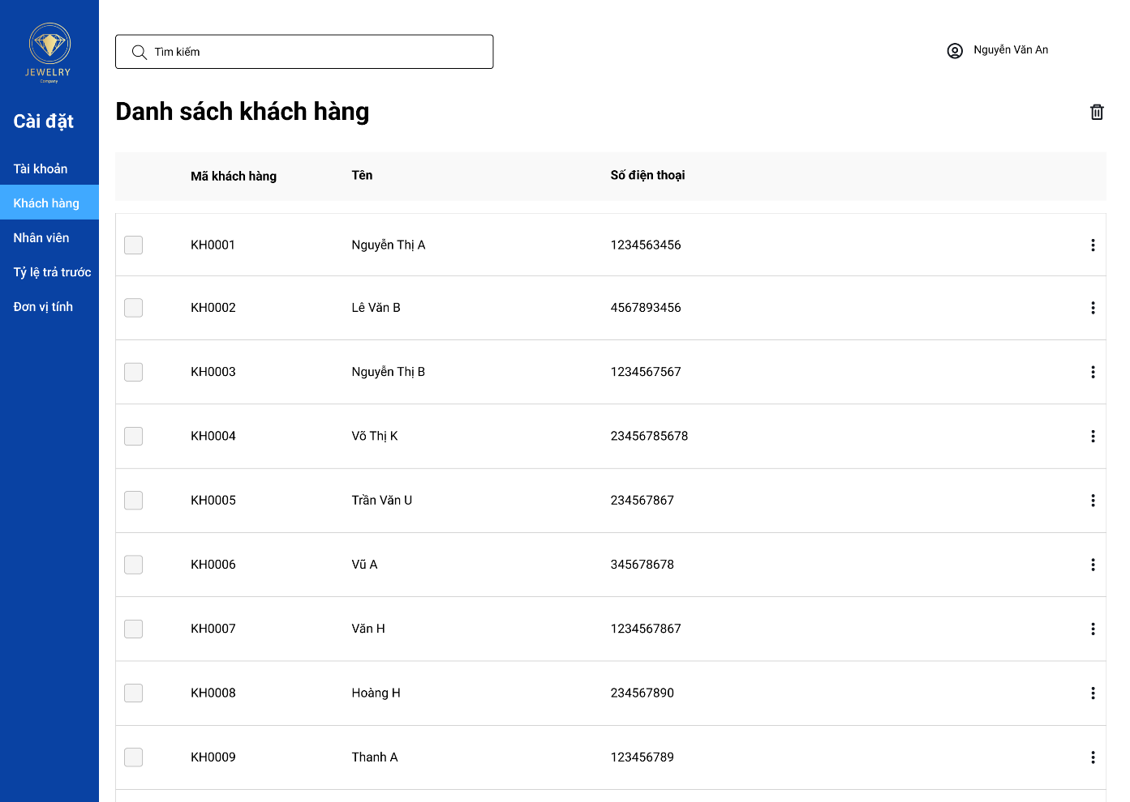 a. Giao diện

b. Mô tả các đối tượng trên màn hình

|  |  |  |  |  |
| --- | --- | --- | --- | --- |
| STT | Tên | Kiểu | Ràng buộc | Chức năng |
| 1 | lblCaiDat | Label | Không có | Thông báo màn hình Cài Đặt |
| 2 | txtDanhSachKhachHang | TextBox | Không có | Thông báo màn hình danh sách khách hàng |
| 3 | grdDSKhachHang | DataGridView | Dựa trên CSDL | Lưới hiện thị thông tin khách hàng có trong cơ sở dữ liệu |
| 4 | btnDelete | Button | Không có | Xóa thông tin của một khách hàng đã chọn |
| 5 | btnChoose | Button | Không có | Chọn một khách hàng |
| 6 | cobMenu | ComboBox | Không có | Chọn thao tác với thông tin khách hàng |
| 7 | btnTimKiem | Button | Không có | Nút này giúp tìm kiếm khách hàng dựa trên mã khách hàng trong tbTimKiem |
| 8 | tbTimKiem | TextBox | Không có | Nhập mã khách hàng cần tìm |

c. Danh sách các biến cố trên màn hình

|  |  |  |
| --- | --- | --- |
| STT | Biến cố | Xử lý |
| 1 | Chọn Button Delete | Xóa thông tin khách hàng |
| 2 | Chọn Button Choose | Tô đen thông tin của khách hàng đó để có thể chọn xóa nhiều khách hàng cùng lúc |
| 3 | Chọn Button btnTimKiem | Đối chiếu mã khách hàng trong tbTimKiem với CSDL, hiển thị lên grdDSKhachHang |
| 4 | Chọn ComboBox cobMenu | Mở ra các thao tác đối với thông tin khách hàng |

#### 1.5.3.6. Màn hình Thông tin nhân viên

a. Giao diện

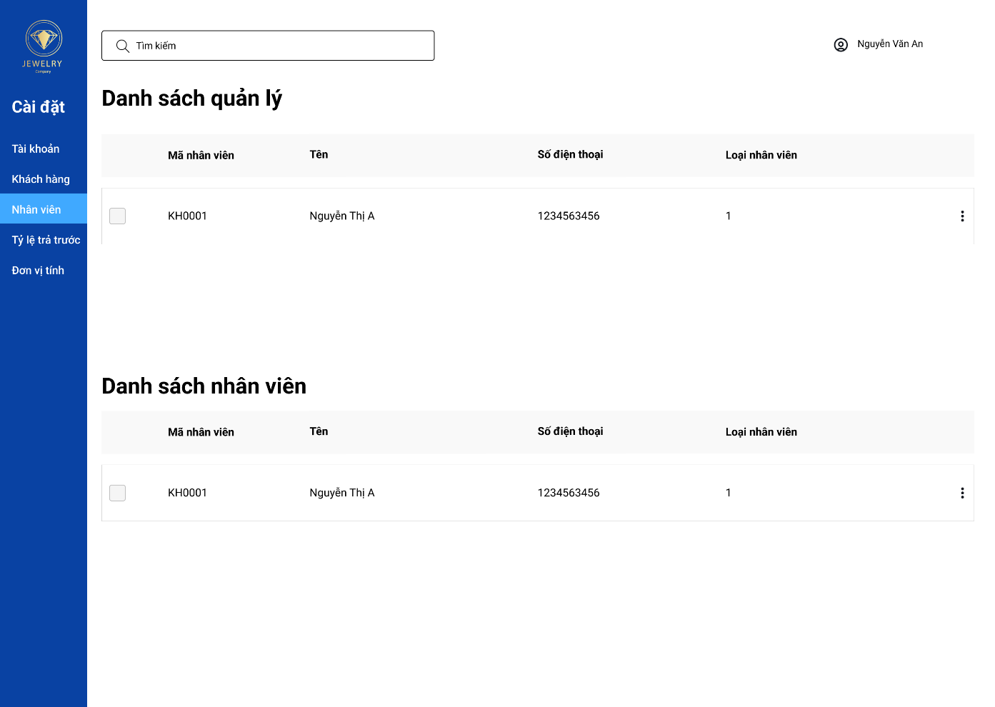

b. Mô tả các đối tượng trên màn hình

|  |  |  |  |  |
| --- | --- | --- | --- | --- |
| STT | Tên | Kiểu | Ràng buộc | Chức năng |
| 1 | lblCaiDat | Label | Không có | Thông báo màn hình Cài Đặt |
| 2 | txtDanhSachQuanLy | TextBox | Không có | Thông báo màn hình danh sách quản lý |
| 3 | grdDSQuanLy | DataGridView | Dựa trên CSDL | Lưới hiện thị thông tin quản lý có trong cơ sở dữ liệu |
| 4 | txtDanhSachNhanVien | TextBox | Không có | Thông báo màn hình danh sách nhân viên |
| 5 | grdDSNhanVien | DataGridView | Dựa trên CSDL | Lưới hiện thị thông tin nhân viên có trong cơ sở dữ liệu |
| 6 | cobMenu | ComboBox | Không có | Chọn thao tác với thông tin quản lý hay thông tin nhân viên |

c. Danh sách các biến cố trên màn hình

|  |  |  |
| --- | --- | --- |
| STT | Biến cố | Xử lý |
| 1 | Chọn ComboBox cobMenu | Mở ra các thao tác đối với thông tin quản lý hay nhân viên |

#### 1.5.3.7. Màn hình Thông tin đơn vị tính

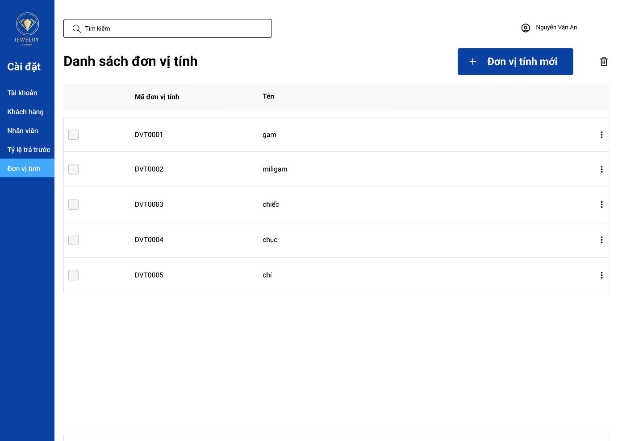 a. Giao diện

b. Mô tả các đối tượng trên màn hình

|  |  |  |  |  |
| --- | --- | --- | --- | --- |
| STT | Tên | Kiểu | Ràng buộc | Chức năng |
| 1 | lblCaiDat | Label | Không có | Thông báo màn hình Cài Đặt |
| 2 | txtDanhSachDonViTinh | TextBox | Không có | Thông báo màn hình danh sách Đơn Vị Tính |
| 3 | grdDSDVT | DataGridView | Dựa trên CSDL | Lưới hiện thị thông tin DVT có trong cơ sở dữ liệu |
| 4 | cobMenu | ComboBox | Không có | Chọn thao tác với thông tin Đơn Vị Tính |
| 5 | btnThemDVT | Button | Không có | Thêm Đơn vị tính mới |
| 6 | btnDelete | Button | Không có | Xóa đơn vị tính đã chọn |

c. Danh sách các biến cố trên màn hình

|  |  |  |
| --- | --- | --- |
| STT | Biến cố | Xử lý |
| 1 | Chọn ComboBox cobMenu | Mở ra các thao tác đối với thông tin Đơn Vị Tính |
| 2 | Chọn btnDelete | Xóa thông tin của một đơn vị tính đã chọn |
| 3 | Chọn btnThemDVT | Chuyển qua màn hình thêm đơn vị tính |

#### 1.5.3.8. Màn hình Thêm đơn vị tính

a. Giao diện

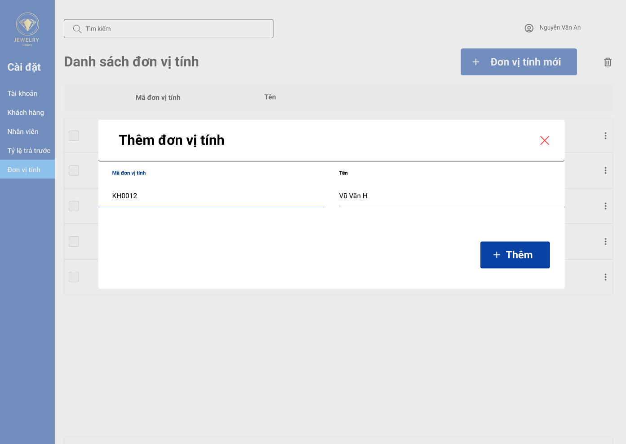

b. Mô tả các đối tượng trên màn hình

|  |  |  |  |  |
| --- | --- | --- | --- | --- |
| STT | Tên | Kiểu | Ràng buộc | Chức năng |
| 1 | lblThemDonViTinh | Label | Không có | Thông báo màn hình thêm đơn vị tính |
| 2 | txtMaDonViTinh | TextBox | Không có | Thông báo nơi điền mã Đơn Vị Tính |
| 3 | txtTen | TextBox | Không có | Thông báo nơi điền tên Đơn Vị Tính |
| 4 | btnThem | Button | Không có | Thêm Đơn vị tính mới |
| 5 | btnClose | Button | Không có | Đóng màn hình đơn vị tính và không lưu đơn vị tính đã thêm |

c. Danh sách các biến cố trên màn hình

|  |  |  |
| --- | --- | --- |
| STT | Biến cố | Xử lý |
| 1 | Chọn btnClose | Chuyển qua màn hình thông tin đơn vị tính |
| 2 | Chọn btnThem | Thêm đơn vị tính thành công |

#### 1.5.3.9. Màn hình Sửa đơn vị tính

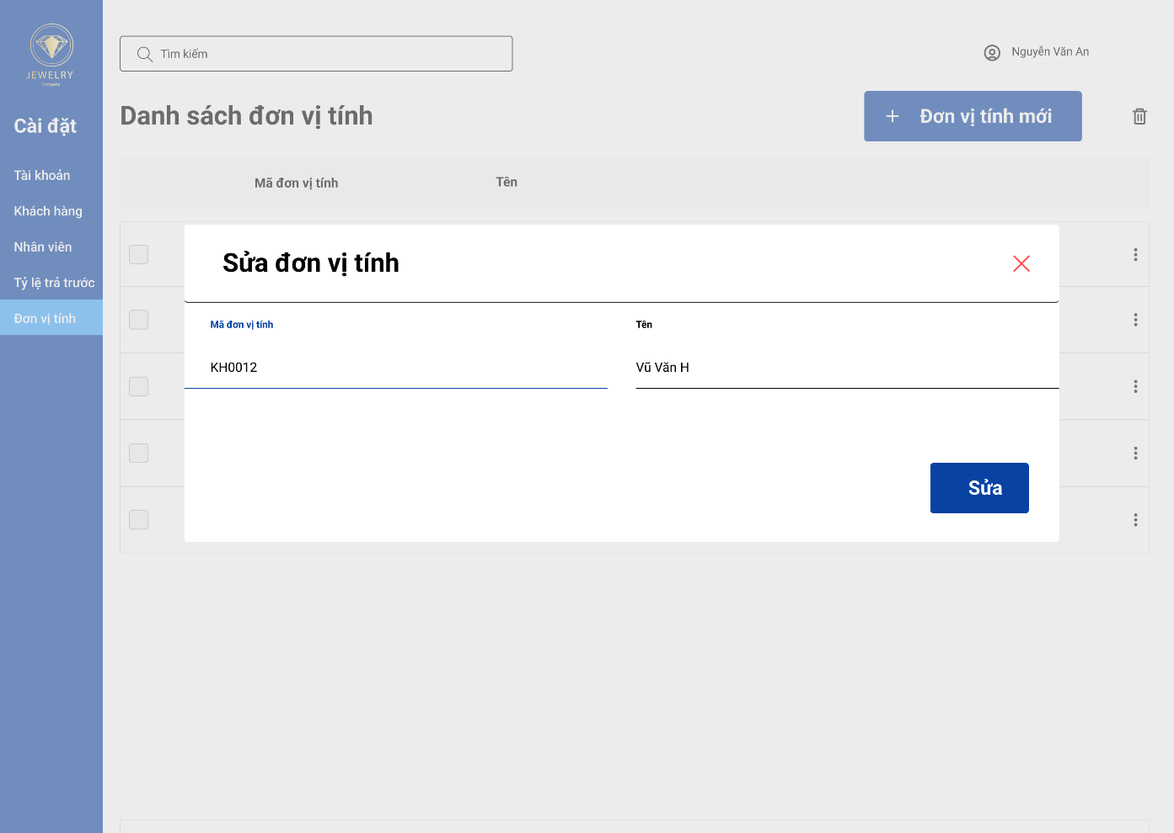 a. Giao diện

b. Mô tả các đối tượng trên màn hình

|  |  |  |  |  |
| --- | --- | --- | --- | --- |
| STT | Tên | Kiểu | Ràng buộc | Chức năng |
| 1 | lblSuaDonViTinh | Label | Không có | Thông báo màn hình sửa đơn vị tính |
| 2 | txtMaDonViTinh | TextBox | Không có | Thông báo nơi điền mã Đơn Vị Tính cần sửa |
| 3 | txtTen | TextBox | Không có | Thông báo nơi điền tên Đơn Vị Tính cần sửa |
| 4 | btnSua | Button | Không có | Sửa Đơn vị tính đã chọn |
| 5 | btnClose | Button | Không có | Đóng màn hình đơn vị tính và không lưu đơn vị tính đã thêm |

c. Danh sách các biến cố trên màn hình

|  |  |  |
| --- | --- | --- |
| STT | Biến cố | Xử lý |
| 1 | Chọn btnClose | Chuyển qua màn hình thông tin đơn vị tính |
| 2 | Chọn btnSua | Sửa đơn vị tính thành công |

#### 1.5.3.10. Màn hình Xóa đơn vị tính

a. Giao diện

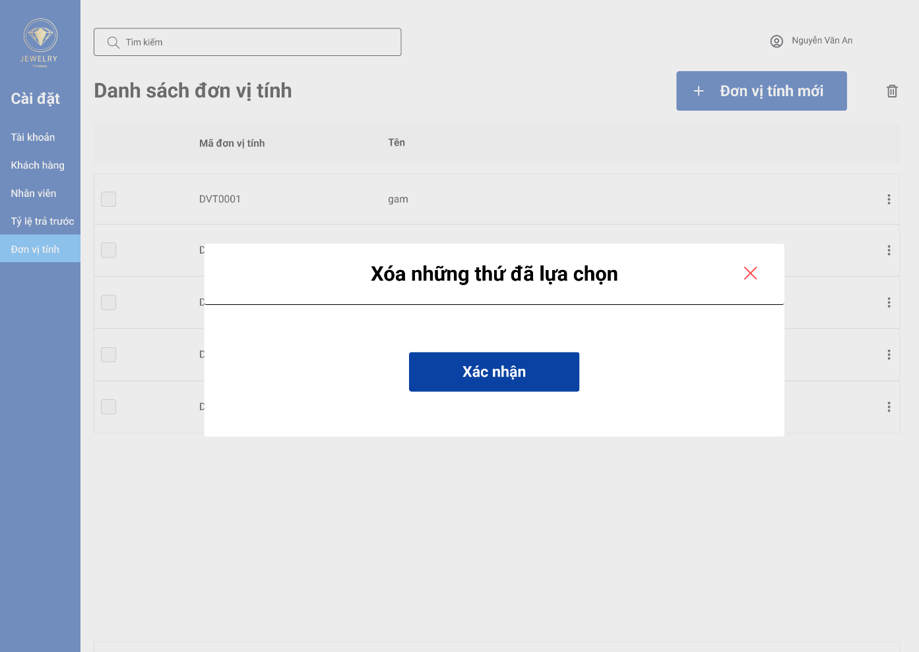

b. Mô tả các đối tượng trên màn hình

|  |  |  |  |  |
| --- | --- | --- | --- | --- |
| STT | Tên | Kiểu | Ràng buộc | Chức năng |
| 1 | lblXoa | Label | Không có | Thông báo đã xóa những đơn vị tính đã chọn |
| 2 | btnXacNhan | Button | Không có | Đóng màn hình đơn vị tính và xác nhận xóa các Đơn Vị Tính khỏi CSDL |
| 3 | btnClose | Button | Không có | Đóng màn hình đơn vị tính và không lưu đơn vị tính đã thêm |

c. Danh sách các biến cố trên màn hình

|  |  |  |
| --- | --- | --- |
| STT | Biến cố | Xử lý |
| 1 | Chọn btnClose | Chuyển qua màn hình thông tin đơn vị tính |
| 2 | Chọn btnXacNhan | Xác nhận đã xóa và chuyển qua màn hình thông tin đơn vị tính |

#### 1.5.3.11. Màn hình Thông tin sản phẩm

a. Giao diện

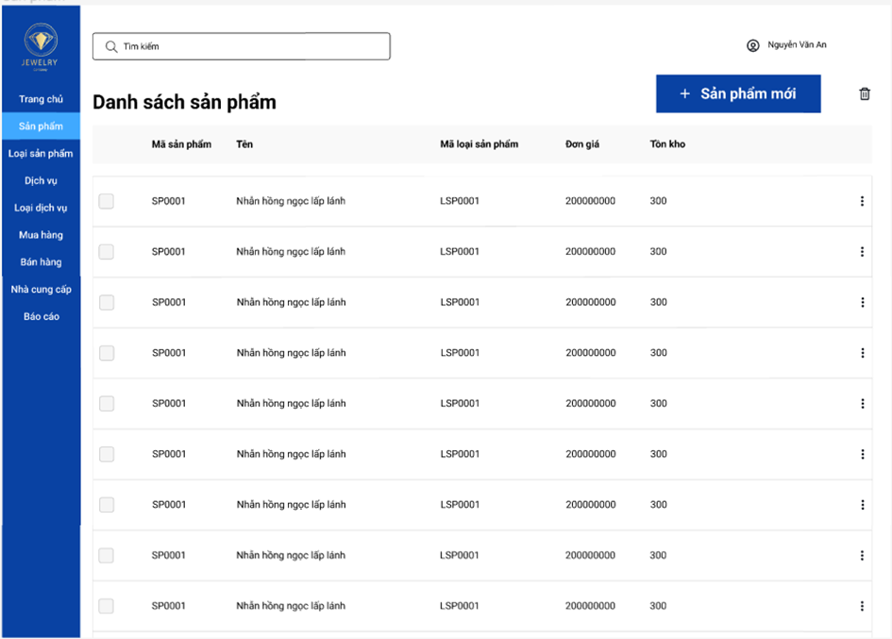

b. Mô tả các đối tượng trên màn hình

|  |  |  |  |  |
| --- | --- | --- | --- | --- |
| STT | Tên | Kiểu | Ràng buộc | Chức năng |
| 1 | lblTen | Label | Không có | Thông báo màn hình danh sách sản phẩm |
| 2 | txtTimkiem | TextBox | Không có | Nhập dữ liệu cần tra cứu trong danh sách sản phẩm |
| 3 | btnSanphammoi | Button | Không có | Chuyển sang màn hình nhập sản phẩm |
| 4 | btnThungrac | Button | Không có | Xóa sản phẩm đã chọn |
| 5 | dgvSanpham | DataGridView | Không có | Hiển thị danh sách các sản phẩm trong hệ thống |
| 6 | lblTennguoidung | Label | Không có | Cho biết tên người dùng đang đăng nhập |
| 7 | btnNguoidung | Button | Không có | Cho phép người dùng chọn đăng xuất hoặc xem thông tin đăng nhập |
| 8 | btnTrangchu | Button | Không có | Chuyển đến trang chủ |
| 9 | btnSanpham | Button | Không có | Chuyển đến sản phẩm |
| 10 | btnLoaisanpham | Button | Không có | Chuyển đến loại sản phẩm |
| 11 | btnDichvu | Button | Không có | Chuyển đến phiếu dịch vụ |
| 12 | btnLoaidichvu | Button | Không có | Chuyển đến loại dịch vụ |
| 13 | btnMuahang | Button | Không có | Chuyển đến phiếu mua hàng |
| 14 | btnBanhang | Button | Không có | Chuyển đến phiếu bán hàng |
| 15 | btnNhacungcap | Button | Không có | Chuyển đến nhà cung cấp |
| 16 | btnBaocao | Button | Không có | Chuyển đến báo cáo tồn kho |

c. Danh sách các biến cố trên màn hình

|  |  |  |
| --- | --- | --- |
| STT | Biến cố | Xử lý |
| 1 | Nhập tiêu chí, thông tin cần tra cứu vào btnTimkiem và nhấn enter | Lấy các sản phẩm trong CSDL khớp với tiêu chí và thông tin đã nhập xuất sang màn hình “Kết quả tìm kiếm sản phẩm” |
| 2 | Chọn btnSanphammoi | Mở màn hình “Thêm sản phẩm” |
| 3 | Chọn btnThungrac | Xóa các sản phẩm được chọn ở dgvSanpham ra khỏi CSDL và chuyển sang màn hình “Xóa sản phẩm” |
| 4 | Nhấn đúp vào Sản phẩm trong dgvSanpham | Mở màn hình “Sửa sản phẩm” |
| 5 | Chọn btnNguoidung | Xổ xuống 2 tùy chọn: đăng xuất và mở màn hình “Thông tin tài khoản” |
| 6 | Chọn btnTrangchu | Mở màn hình “Trang chủ” |
| 7 | Chọn btnSanpham | Mở màn hình “Thông tin sản phẩm” |
| 8 | Chọn btnLoaisanpham | Mở màn hình “Thông tin loại sản phẩm” |
| 9 | Chọn btnDichvu | Mở màn hình “Thông tin phiếu dịch vụ” |
| 10 | Chọn btnLoaidichvu | Mở màn hình “Thông tin loại dịch vụ” |
| 11 | Chọn btnMuahang | Mở màn hình “Thông tin phiếu mua hàng” |
| 12 | Chọn btnBanhang | Mở màn hình “Thông tin phiêu bán hàng” |
| 13 | Chọn btnNhacungcap | Mở màn hình “Thông tin nhà cung cấp” |
| 14 | Chọn btnBaocao | Mở màn hình “Thông tin báo cáo tồn kho” |

#### 1.5.3.12. Màn hình Thêm sản phẩm

a. Giao diện

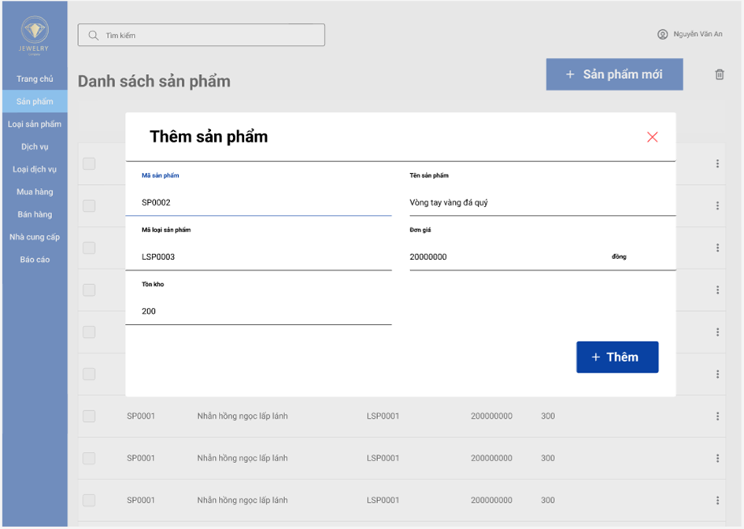

b. Mô tả các đối tượng trên màn hình

|  |  |  |  |  |
| --- | --- | --- | --- | --- |
| STT | Tên | Kiểu | Ràng buộc | Chức năng |
| 1 | lblTen | Label | Không có | Thông báo màn hình thêm sản phẩm |
| 2 | btnThem | Button | Không có | Ghi thông tin đã nhập từ textbox và datagridview vào CSDL |
| 3 | lblMasanpham | Label | Không có | Thông báo mã sản phẩm |
| 4 | lblMasanphamnd | Label | Không được trùng với các sản phẩm khác | Cho biết nội dung của sản phẩm đã được tự động sinh ra bởi ứng dụng |
| 5 | lblTensanpham | Label | Không có | Thông báo tên sản phẩm |
| 6 | txtTensanpham | Textbox | Không có | Nhập tên sản phẩm |
| 7 | lblMaloaisanpham | Label | Không có | Thông báo mã loại sản phẩm |
| 8 | cobMaloaisanpham | ComboBox | Dựa trên SQL | Chọn loại sản phẩm cho sản phẩm |
| 9 | lblDongia | Label | Không có | Thông báo đơn giá sản phẩm |
| 10 | txtDongia | TextBox | 0<Dongia | Nhập đơn giá sản phẩm |
| 11 | lblTonkho | Label | Không có | Thông tin tồn kho của sản phẩm |
| 12 | txtTonkho | TextBox | Tonkho >= 0 | Nhập số lượng sản phẩm tồn kho |
| 13 | btnX | Button | Không có | Thoát màn hình thêm |

c. Danh sách các biến cố

|  |  |  |
| --- | --- | --- |
| STT | Biến cố | Xử lý |
| 1 | Chọn btnThem | Lưu thông tin đã nhập vào CSDL và tắt màn hình thêm |
| 2 | Chọn ComboBox cobMaloaisanpham | Lấy thông tin các loại sản phẩm trong CSDL rồi hiển thị cho người dùng lựa chọn |
| 3 | Chọn btnX | Thoát màn hình thêm mà không thực hiện gì cả |

#### 1.5.3.13. Màn hình Sửa sản phẩm

a. Giao diện

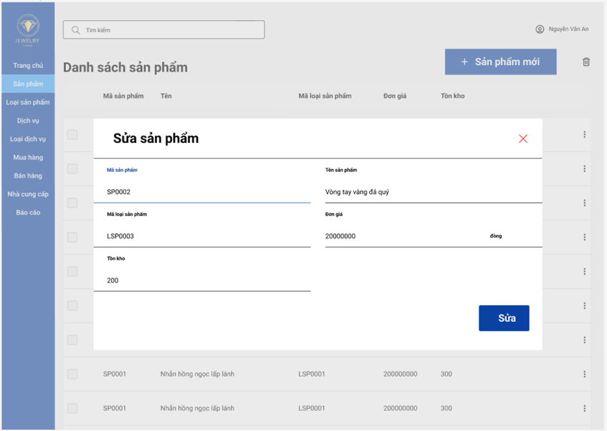

b. Mô tả các đối tượng trên màn hình

|  |  |  |  |  |
| --- | --- | --- | --- | --- |
| STT | Tên | Kiểu | Ràng buộc | Chức năng |
| 1 | lblTen | Label | Không có | Thông báo màn hình sửa sản phẩm |
| 2 | btnSua | Button | Không có | Ghi thông tin đã sửa từ textbox và datagridview vào CSDL |
| 3 | lblMasanpham | Label | Không có | Thông báo mã sản phẩm |
| 4 | lblMasanphamnd | Label | Không được trùng với các sản phẩm khác | Cho biết nội dung của sản phẩm đã được tự động sinh ra bởi ứng dụng |
| 5 | lblTensanpham | Label | Không có | Thông báo tên sản phẩm |
| 6 | txtTensanpham | Textbox | Không có | Nhập tên sản phẩm |
| 7 | lblMaloaisanpham | Label | Không có | Thông báo mã loại sản phẩm |
| 8 | cobMaloaisanpham | ComboBox | Dựa trên SQL | Chọn loại sản phẩm cho sản phẩm |
| 9 | lblDongia | Label | Không có | Thông báo đơn giá sản phẩm |
| 10 | txtDongia | TextBox | 0<Dongia | Nhập đơn giá sản phẩm |
| 11 | lblTonkho | Label | Không có | Thông tin tồn kho của sản phẩm |
| 12 | txtTonkho | TextBox | Tonkho >= 0 | Nhập số lượng sản phẩm tồn kho |
| 13 | btnX | Button | Không có | Thoát màn hình sửa |

c. Danh sách các biến cố

|  |  |  |
| --- | --- | --- |
| STT | Biến cố | Xử lý |
| 1 | Chọn btnThem | Lưu thông tin đã nhập vào CSDL và tắt màn hình sửa |
| 2 | Chọn ComboBox cobMaloaisanpham | Lấy thông tin các loại sản phẩm trong CSDL rồi hiển thị cho người dùng lựa chọn |
| 3 | Chọn btnX | Thoát màn hình sửa mà không thực hiện gì cả |

#### 1.5.3.14. Màn hình Xóa sản phẩm

a. Giao diện

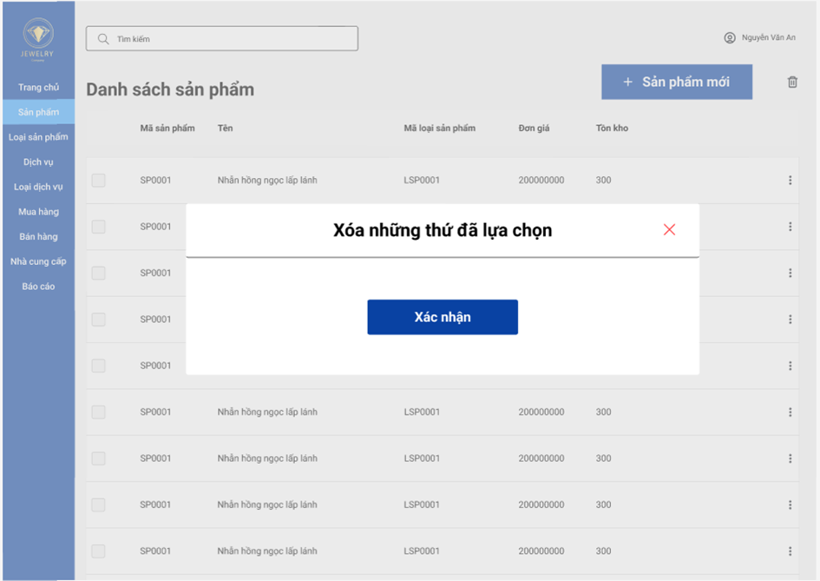

b. Mô tả các đối tượng trên màn hình

|  |  |  |  |  |
| --- | --- | --- | --- | --- |
| STT | Tên | Kiểu | Ràng buộc | Chức năng |
| 1 | lblTen | Label | Không có | Thông báo màn hình xóa sản phẩm |
| 2 | btnXacnhan | Button | Không có | Xóa danh sách các sản phẩm đã chọn |
| 3 | btnX | Button | Không có | Thoát màn hình xóa |

c. Danh sách các biến cố trên màn hình

|  |  |  |
| --- | --- | --- |
| STT | Biến cố | Xử lý |
| 1 | Chọn btnXacnhan | Xóa danh sách các sản phẩm ra khỏi CSDL và thoát màn hình xóa |
| 2 | Chọn btnX | Thoát màn hình xóa mà không thực hiện gì cả |

#### 1.5.3.15. Thông tin loại sản phẩm

a. Giao diện

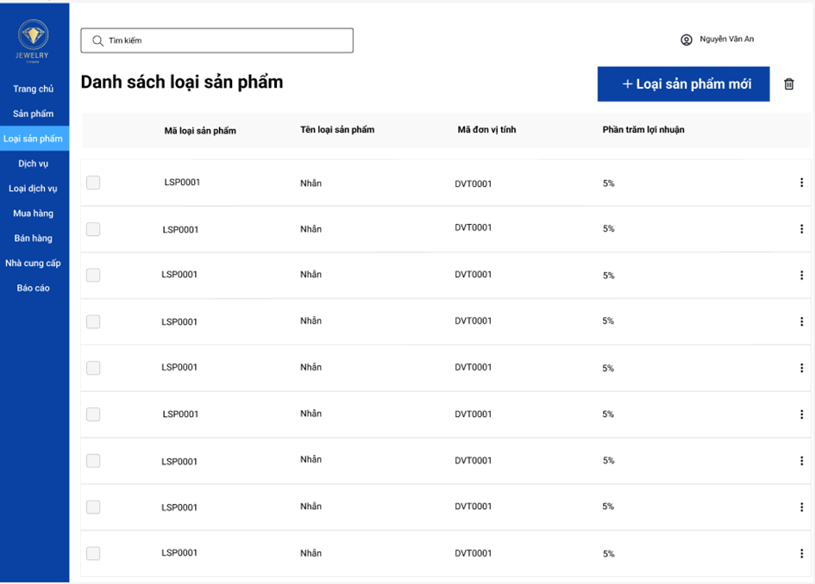

b. Mô tả các đối tượng trên màn hình

|  |  |  |  |  |
| --- | --- | --- | --- | --- |
| STT | Tên | Kiểu | Ràng buộc | Chức năng |
| 1 | lblTen | Label | Không có | Thông báo màn hình danh sách Loại sản phẩm |
| 2 | txtTimkiem | TextBox | Không có | Nhập dữ liệu cần tra cứu trong danh sách loại sản phẩm |
| 3 | btnLoaisanphammoi | Button | Không có | Chuyển sang màn hình nhập loại sản phẩm |
| 4 | btnThungrac | Button | Không có | Xóa loại sản phẩm đã chọn |
| 5 | dgvLoaisanpham | DataGridView | Không có | Hiển thị danh sách các loại sản phẩm trong hệ thống |
| 6 | lblTennguoidung | Label | Không có | Cho biết tên người dùng đang đăng nhập |
| 7 | btnNguoidung | Button | Không có | Cho phép người dùng chọn đăng xuất hoặc xem thông tin đăng nhập |
| 8 | btnTrangchu | Button | Không có | Chuyển đến trang chủ |
| 9 | btnSanpham | Button | Không có | Chuyển đến sản phẩm |
| 10 | btnLoaisanpham | Button | Không có | Chuyển đến loại sản phẩm |
| 11 | btnDichvu | Button | Không có | Chuyển đến phiếu dịch vụ |
| 12 | btnLoaidichvu | Button | Không có | Chuyển đến loại dịch vụ |
| 13 | btnMuahang | Button | Không có | Chuyển đến phiếu mua hàng |
| 14 | btnBanhang | Button | Không có | Chuyển đến phiếu bán hàng |
| 15 | btnNhacungcap | Button | Không có | Chuyển đến nhà cung cấp |
| 16 | btnBaocao | Button | Không có | Chuyển đến báo cáo tồn kho |

c. Danh sách các biến cố trên màn hình

|  |  |  |
| --- | --- | --- |
| STT | Biến cố | Xử lý |
| 1 | Nhập tiêu chí, thông tin cần tra cứu vào btnTimkiem và nhấn enter | Lấy các loại sản phẩm trong CSDL khớp với tiêu chí và thông tin đã nhập xuất sang màn hình “Kết quả tìm kiếm loại sản phẩm” |
| 2 | Chọn btnLoaisanphammoi | Mở màn hình “Thêm loại sản phẩm” |
| 3 | Chọn btnThungrac | Xóa các loại sản phẩm được chọn ở dgvLoaisanpham ra khỏi CSDL và chuyển sang màn hình “Xóa loại sản phẩm” |
| 4 | Nhấn đúp vào Loại sản phẩm trong dgvLoaisanpham | Mở màn hình “Sửa loại sản phẩm” |
| 5 | Chọn btnNguoidung | Xổ xuống 2 tùy chọn: đăng xuất và mở màn hình “Thông tin tài khoản” |
| 6 | Chọn btnTrangchu | Mở màn hình “Trang chủ” |
| 7 | Chọn btnSanpham | Mở màn hình “Thông tin sản phẩm” |
| 8 | Chọn btnLoaisanpham | Mở màn hình “Thông tin loại sản phẩm” |
| 9 | Chọn btnDichvu | Mở màn hình “Thông tin phiếu dịch vụ” |
| 10 | Chọn btnLoaidichvu | Mở màn hình “Thông tin loại dịch vụ” |
| 11 | Chọn btnMuahang | Mở màn hình “Thông tin phiếu mua hàng” |
| 12 | Chọn btnBanhang | Mở màn hình “Thông tin phiêu bán hàng” |
| 13 | Chọn btnNhacungcap | Mở màn hình “Thông tin nhà cung cấp” |
| 14 | Chọn btnBaocao | Mở màn hình “Thông tin báo cáo tồn kho” |

#### 1.5.3.16 Thêm loại sản phẩm

a. Giao diện

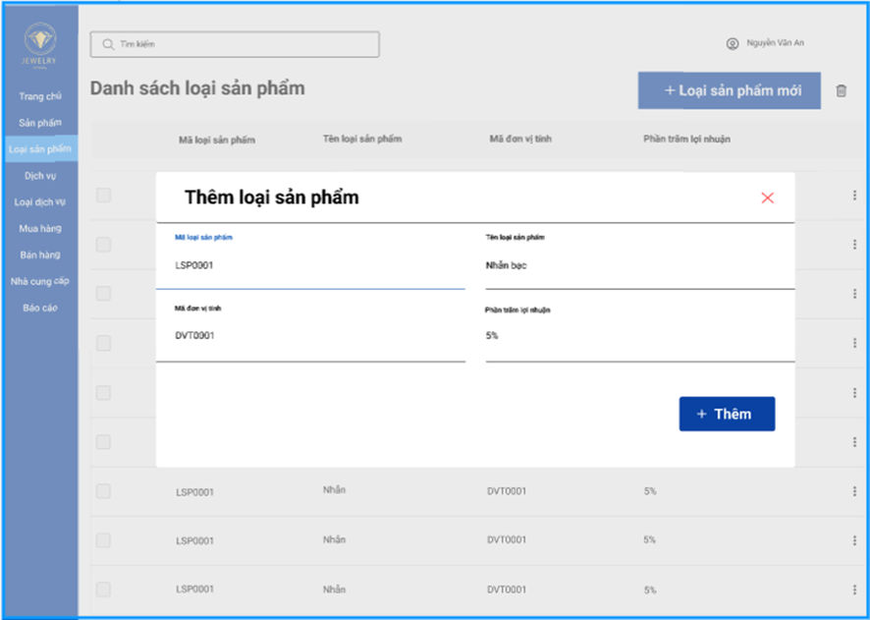

b. Mô tả các đối tượng trên màn hình

|  |  |  |  |  |
| --- | --- | --- | --- | --- |
| STT | Tên | Kiểu | Ràng buộc | Chức năng |
| 1 | lblTen | Label | Không có | Thông báo màn hình thêm loại sản phẩm |
| 2 | btnThem | Button | Không có | Ghi thông tin đã nhập từ textbox và datagridview vào CSDL |
| 3 | lblMaloaisanpham | Label | Không có | Thông báo mã loại sản phẩm |
| 4 | lblMaloaisanphamnd | Label | Không được trùng với các loại sản phẩm khác | Cho biết nội dung của Loại sản phẩm đã được tự động sinh ra bởi ứng dụng |
| 5 | lblTenloaisanpham | Label | Không có | Thông báo tên loại sản phẩm |
| 6 | txtTenloaisanpham | Textbox | Không có | Nhập tên loại sản phẩm |
| 7 | lblMadonvitinh | Label | Không có | Thông báo mã đơn vị tính |
| 8 | cobMadonvitinh | ComboBox | Dựa trên SQL | Chọn đơn vị tính cho loại sản phẩm |
| 9 | lblPhantramloinhuan | Label | Không có | Thông báo phần trăm lợi nhuận của loại sản phẩm |
| 10 | txtPhantramloinhuan | TextBox | 0<Phantramloinhuan<100 | Nhập phần trăm lợi nhuận |
| 11 | btnX | Button | Không có | Thoát màn hình thêm |

c. Danh sách các biến cố

|  |  |  |
| --- | --- | --- |
| STT | Biến cố | Xử lý |
| 1 | Chọn btnThem | Lưu thông tin đã nhập vào CSDL và tắt màn hình thêm |
| 2 | Chọn ComboBox cobMadonvitinh | Lấy thông tin các loại đơn vị tính trong CSDL rồi hiển thị cho người dùng lựa chọn |
| 3 | Chọn btnX | Thoát màn hình thêm mà không thực hiện gì cả |

#### 1.5.3.17 Sửa loại sản phẩm

a. Giao diện

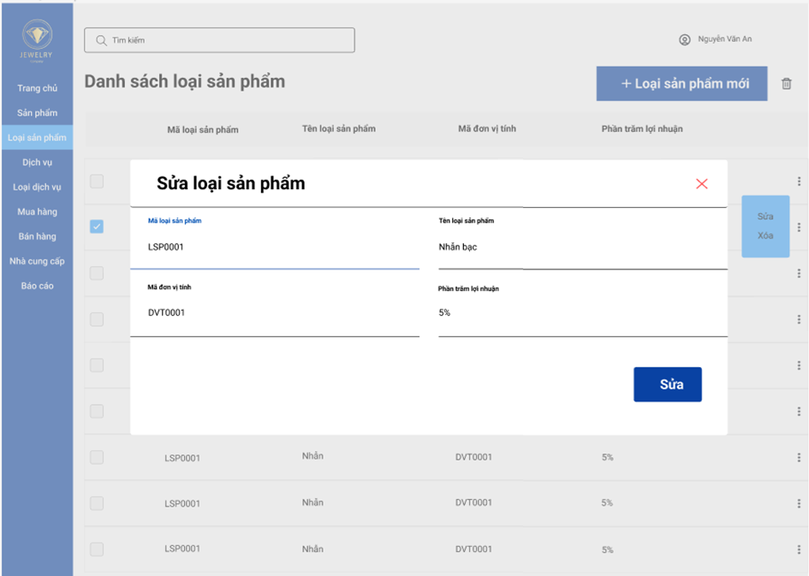

b. Mô tả các đối tượng trên màn hình

|  |  |  |  |  |
| --- | --- | --- | --- | --- |
| STT | Tên | Kiểu | Ràng buộc | Chức năng |
| 1 | lblTen | Label | Không có | Thông báo màn hình sửa loại sản phẩm |
| 2 | btnSua | Button | Không có | Ghi thông tin đã sửa từ textbox và datagridview vào CSDL |
| 3 | lblMaloaisanpham | Label | Không có | Thông báo mã loại sản phẩm |
| 4 | lblMaloaisanphamnd | Label | Không được trùng với các loại sản phẩm khác | Cho biết nội dung của Loại sản phẩm đã được tự động sinh ra bởi ứng dụng |
| 5 | lblTenloaisanpham | Label | Không có | Thông báo tên loại sản phẩm |
| 6 | txtTenloaisanpham | Textbox | Không có | Nhập tên loại sản phẩm |
| 7 | lblMadonvitinh | Label | Không có | Thông báo mã đơn vị tính |
| 8 | cobMadonvitinh | ComboBox | Dựa trên SQL | Chọn đơn vị tính cho loại sản phẩm |
| 9 | lblPhantramloinhuan | Label | Không có | Thông báo phần trăm lợi nhuận của loại sản phẩm |
| 10 | txtPhantramloinhuan | TextBox | 0<Phantramloinhuan<100 | Nhập phần trăm lợi nhuận |
| 11 | btnX | Button | Không có | Thoát màn hình thêm |

c. Danh sách các biến cố

|  |  |  |
| --- | --- | --- |
| STT | Biến cố | Xử lý |
| 1 | Chọn btnSua | Lưu thông tin đã sửa vào CSDL và tắt màn hình thêm |
| 2 | Chọn ComboBox cobMadonvitinh | Lấy thông tin các loại đơn vị tính trong CSDL rồi hiển thị cho người dùng lựa chọn |
| 3 | Chọn btnX | Thoát màn hình thêm mà không thực hiện gì cả |

#### 1.5.3.18 Xóa loại sản phẩm

a. Giao diện

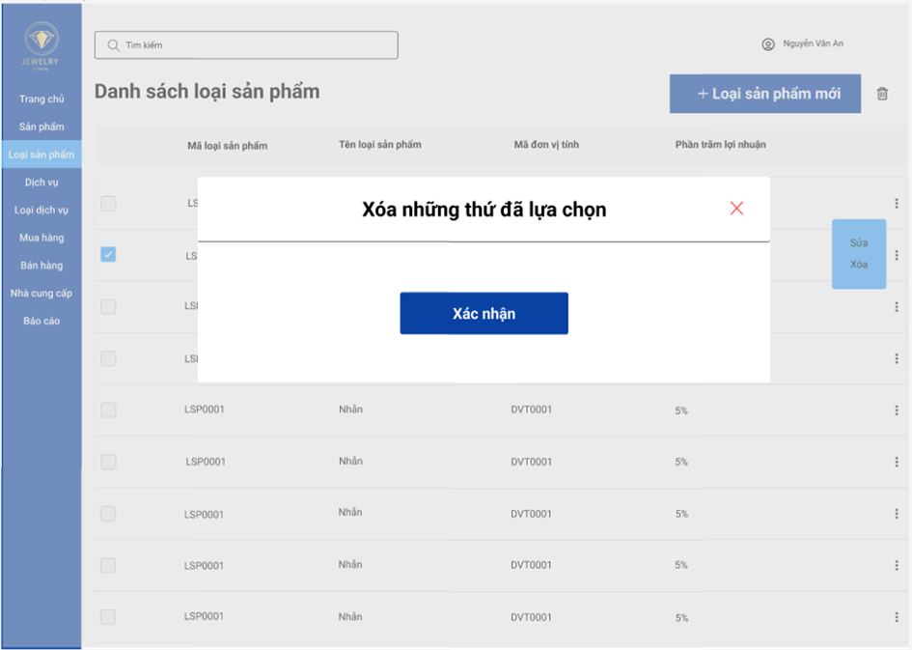

b. Mô tả các đối tượng trên màn hình

|  |  |  |  |  |
| --- | --- | --- | --- | --- |
| STT | Tên | Kiểu | Ràng buộc | Chức năng |
| 1 | lblTen | Label | Không có | Thông báo màn hình xóa loại sản phẩm |
| 2 | btnXacnhan | Button | Không có | Xóa các loại sản phẩm |
| 3 | btnX | Button | Không có | Thoát màn hình xóa |

c. Danh sách các biến cố trên màn hình

|  |  |  |
| --- | --- | --- |
| STT | Biến cố | Xử lý |
| 1 | Chọn btnXacnhan | Xóa các loại sản phẩm ra khỏi CSDL và thoát màn hình xóa |
| 2 | Chọn btnX | Thoát màn hình xóa mà không thực hiện gì cả |

#### 1.5.3.19 Thông tin nhà cung cấp

a. Giao diện

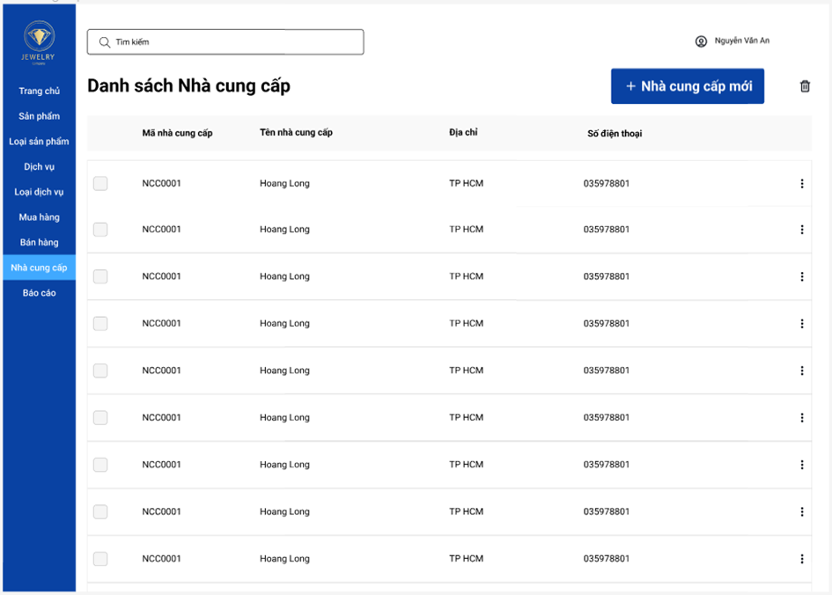

b. Mô tả các đối tượng trên màn hình

|  |  |  |  |  |
| --- | --- | --- | --- | --- |
| STT | Tên | Kiểu | Ràng buộc | Chức năng |
| 1 | lblTen | Label | Không có | Thông báo màn hình danh sách nhà cung cấp |
| 2 | txtTimkiem | TextBox | Không có | Nhập dữ liệu cần tra cứu trong danh sách nhà cung cấp |
| 3 | btnNhacungcapmoi | Button | Không có | Chuyển sang màn hình nhập nhà cung cấp mới |
| 4 | btnThungrac | Button | Không có | Xóa nhà cung cấp đã chọn |
| 5 | dgvNhacungcap | DataGridView | Không có | Hiển thị danh sách các nhà cung cấp trong hệ thống |
| 6 | lblTennguoidung | Label | Không có | Cho biết tên người dùng đang đăng nhập |
| 7 | btnNguoidung | Button | Không có | Cho phép người dùng chọn đăng xuất hoặc xem thông tin đăng nhập |
| 8 | btnTrangchu | Button | Không có | Chuyển đến trang chủ |
| 9 | btnSanpham | Button | Không có | Chuyển đến sản phẩm |
| 10 | btnLoaisanpham | Button | Không có | Chuyển đến loại sản phẩm |
| 11 | btnDichvu | Button | Không có | Chuyển đến phiếu dịch vụ |
| 12 | btnLoaidichvu | Button | Không có | Chuyển đến loại dịch vụ |
| 13 | btnMuahang | Button | Không có | Chuyển đến phiếu mua hàng |
| 14 | btnBanhang | Button | Không có | Chuyển đến phiếu bán hàng |
| 15 | btnNhacungcap | Button | Không có | Chuyển đến nhà cung cấp |
| 16 | btnBaocao | Button | Không có | Chuyển đến báo cáo tồn kho |

c. Danh sách các biến cố trên màn hình

|  |  |  |
| --- | --- | --- |
| STT | Biến cố | Xử lý |
| 1 | Nhập tiêu chí, thông tin cần tra cứu vào btnTimkiem và nhấn enter | Lấy các nhà cung cấp trong CSDL khớp với tiêu chí và thông tin đã nhập xuất sang màn hình “Kết quả tìm kiếm nhà cung cấp” |
| 2 | Chọn btnNhacungcapmoi | Mở màn hình “Thêm nhà cung cấp” |
| 3 | Chọn btnThungrac | Xóa các nhà cung cấp được chọn ở dgvNhacungcap ra khỏi CSDL và chuyển sang màn hình “Xóa nhà cung cấp” |
| 4 | Nhấn đúp vào Nhà cung cấp trong dgvNhacungcap | Mở màn hình “Sửa nhà cung cấp” |
| 5 | Chọn btnNguoidung | Xổ xuống 2 tùy chọn: đăng xuất và mở màn hình “Thông tin tài khoản” |
| 6 | Chọn btnTrangchu | Mở màn hình “Trang chủ” |
| 7 | Chọn btnSanpham | Mở màn hình “Thông tin sản phẩm” |
| 8 | Chọn btnLoaisanpham | Mở màn hình “Thông tin loại sản phẩm” |
| 9 | Chọn btnDichvu | Mở màn hình “Thông tin phiếu dịch vụ” |
| 10 | Chọn btnLoaidichvu | Mở màn hình “Thông tin loại dịch vụ” |
| 11 | Chọn btnMuahang | Mở màn hình “Thông tin phiếu mua hàng” |
| 12 | Chọn btnBanhang | Mở màn hình “Thông tin phiêu bán hàng” |
| 13 | Chọn btnNhacungcap | Mở màn hình “Thông tin nhà cung cấp” |
| 14 | Chọn btnBaocao | Mở màn hình “Thông tin báo cáo tồn kho” |

#### 1.5.3.20 Thêm nhà cung cấp

a. Giao diện

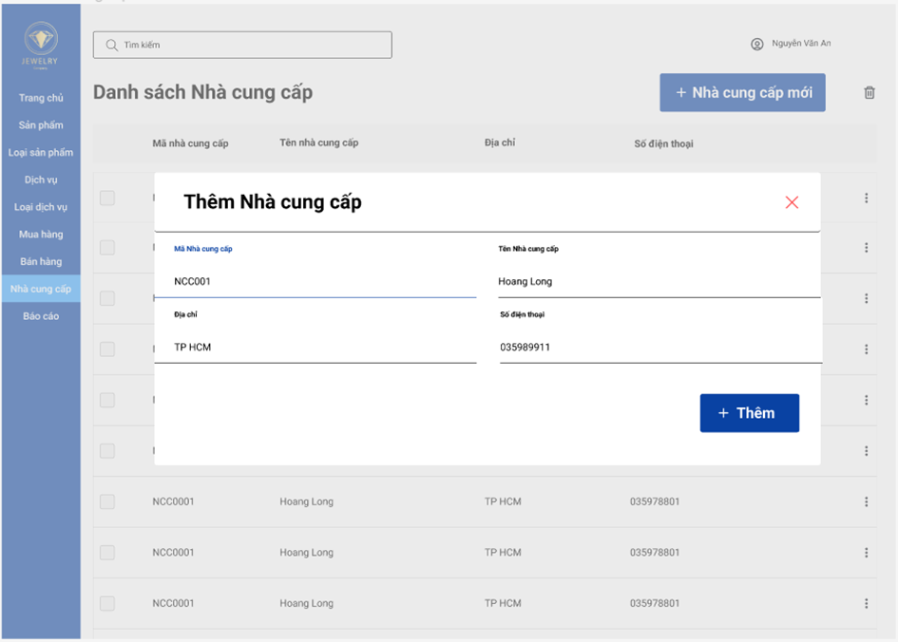

b. Mô tả các đối tượng trên màn hình

|  |  |  |  |  |
| --- | --- | --- | --- | --- |
| STT | Tên | Kiểu | Ràng buộc | Chức năng |
| 1 | lblTen | Label | Không có | Thông báo màn hình thêm nhà cung cấp |
| 2 | btnThem | Button | Không có | Ghi thông tin đã nhập từ textbox và datagridview vào CSDL |
| 3 | lblManhacungcap | Label | Không có | Thông báo mã nhà cung cấp |
| 4 | lblManhacungcapnd | Label | Không được trùng với các nhà cung cấp khác | Cho biết nội dung của Nhà cung cấp đã được tự động sinh ra bởi ứng dụng |
| 5 | lblTennhacungcap | Label | Không có | Thông báo tên nhà cung cấp |
| 6 | txtTennhacungcap | Textbox | Không có | Nhập tên nhà cung cấp |
| 7 | lblDiachi | Label | Không có | Thông báo địa chỉ |
| 8 | txtDiachi | TextBox | Không có | Nhập địa chỉ của nhà cung cấp mới |
| 9 | lblSodienthoai | Label | Không có | Thông báo số điện thoại của nhà cung cấp |
| 10 | txtSodienthoai | TextBox | Không có | Nhập số điện thoại nhà cung cấp |
| 11 | btnX | Button | Không có | Thoát màn hình thêm |

c. Danh sách các biến cố

|  |  |  |
| --- | --- | --- |
| STT | Biến cố | Xử lý |
| 1 | Chọn btnThem | Lưu thông tin đã nhập vào CSDL và tắt màn hình thêm |
| 2 | Chọn btnX | Thoát màn hình thêm mà không thực hiện gì cả |

#### 1.5.3.21 Sửa nhà cung cấp

a. Giao diện

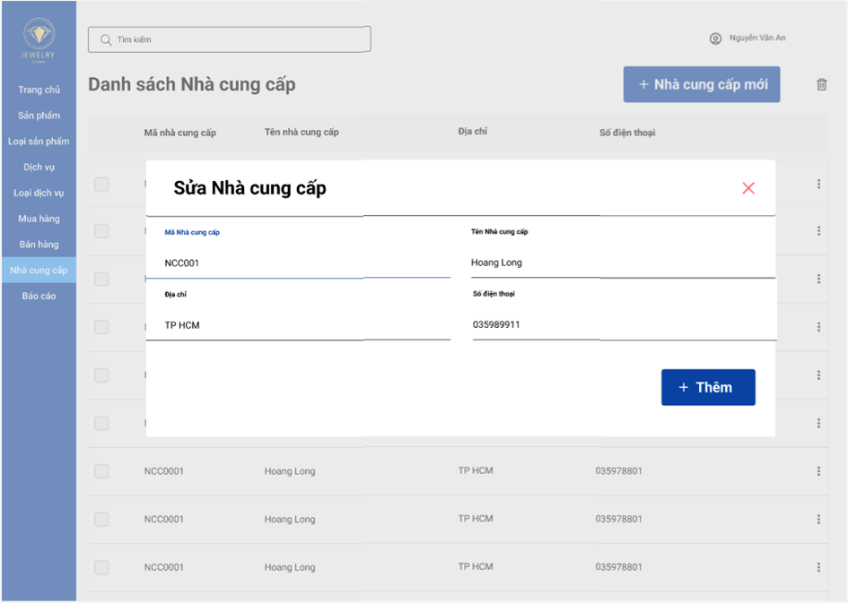

b. Mô tả các đối tượng trên màn hình

|  |  |  |  |  |
| --- | --- | --- | --- | --- |
| STT | Tên | Kiểu | Ràng buộc | Chức năng |
| 1 | lblTen | Label | Không có | Thông báo màn hình sửa nhà cung cấp |
| 2 | btnSua | Button | Không có | Ghi thông tin đã sửa từ textbox và datagridview vào CSDL |
| 3 | lblManhacungcap | Label | Không có | Thông báo mã nhà cung cấp |
| 4 | lblManhacungcapnd | Label | Không được trùng với các nhà cung cấp khác | Cho biết nội dung của Nhà cung cấp đã được tự động sinh ra bởi ứng dụng |
| 5 | lblTennhacungcap | Label | Không có | Thông báo tên nhà cung cấp |
| 6 | txtTennhacungcap | Textbox | Không có | Nhập tên nhà cung cấp |
| 7 | lblDiachi | Label | Không có | Thông báo địa chỉ |
| 8 | txtDiachi | TextBox | Không có | Nhập địa chỉ của nhà cung cấp mới |
| 9 | lblSodienthoai | Label | Không có | Thông báo số điện thoại của nhà cung cấp |
| 10 | txtSodienthoai | TextBox | Không có | Nhập số điện thoại nhà cung cấp |
| 11 | btnX | Button | Không có | Thoát màn hình thêm |

c. Danh sách các biến cố

|  |  |  |
| --- | --- | --- |
| STT | Biến cố | Xử lý |
| 1 | Chọn btnSua | Lưu thông tin đã sửa vào CSDL và tắt màn hình sửa |
| 2 | Chọn btnX | Thoát màn hình sửa mà không thực hiện gì cả |

#### 1.5.3.22 Xóa nhà cung cấp

a. Giao diện

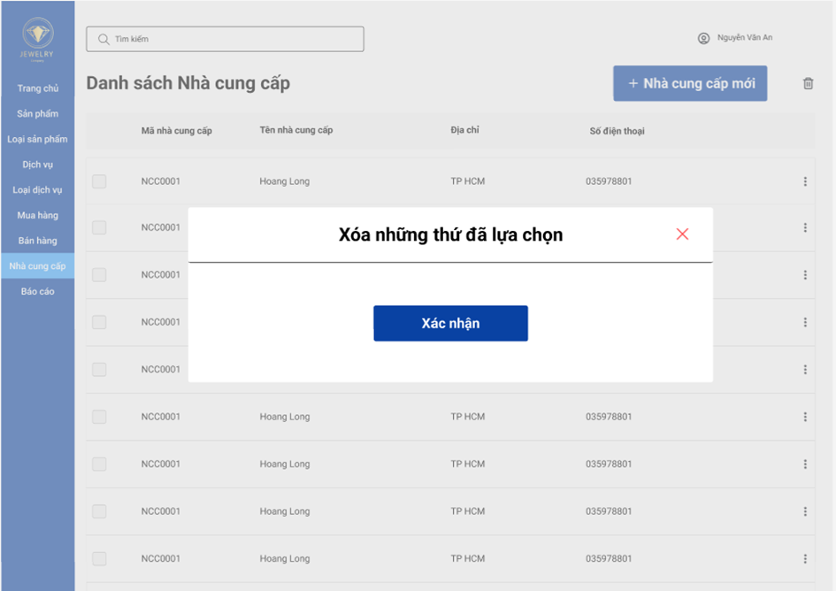

b. Mô tả các đối tượng trên màn hình

|  |  |  |  |  |
| --- | --- | --- | --- | --- |
| STT | Tên | Kiểu | Ràng buộc | Chức năng |
| 1 | lblTen | Label | Không có | Thông báo màn hình xóa nhà cung cấp |
| 2 | btnXacnhan | Button | Không có | Xóa danh sách các nhà cung cấp đã chọn |
| 3 | btnX | Button | Không có | Thoát màn hình xóa |

c. Danh sách các biến cố trên màn hình

|  |  |  |
| --- | --- | --- |
| STT | Biến cố | Xử lý |
| 1 | Chọn btnXacnhan | Xóa danh sách các nhà cung cấp ra khỏi CSDL và thoát màn hình xóa |
| 2 | Chọn btnX | Thoát màn hình xóa mà không thực hiện gì cả |

#### 1.5.3.23. Màn hình Thông tin loại dịch vụ

a. Giao diện

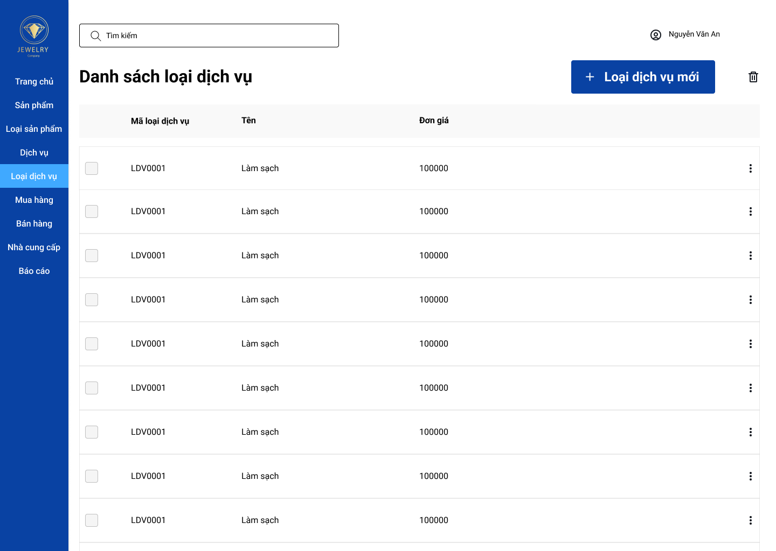

b. Mô tả các đối tượng trên màn hình

|  |  |  |  |  |
| --- | --- | --- | --- | --- |
| STT | Tên | Kiểu | Ràng buộc | Chức năng |
| 1 | lblTen | Label | Không có | Thông báo màn hình loại dịch vụ |
| 2 | lblMaloaidichvu | Label | Không có | Thông báo mã loại dịch vụ |
| 3 | btnLoaidichvumoi | Button | Không có | Chuyển sang màn hình nhập loại dịch vụ |
| 4 | btnThungrac | Button | Không có | Xóa loai dịch vụ đã chọn |
| 5 | dgvLoaidichvu | DataGridView | Không có | Hiển thị các loại dịch vụ trong hệ thống |
| 6 | lblTennguoidung | Label | Không có | Cho biết tên người dùng đang đăng nhập |
| 7 | btnNguoidung | Button | Không có | Cho phép người dùng chọn đăng xuất hoặc xem thông tin đăng nhập |
| 8 | btnTrangchu | Button | Không có | Chuyển đến trang chủ |
| 9 | btnSanpham | Button | Không có | Chuyển đến sản phẩm |
| 10 | btnLoaisanpham | Button | Không có | Chuyển đến loại sản phẩm |
| 11 | btnDichvu | Button | Không có | Chuyển đến phiếu dịch vụ |
| 12 | btnLoaidichvu | Button | Không có | Chuyển đến loại dịch vụ |
| 13 | btnMuahang | Button | Không có | Chuyển đến phiếu mua hàng |
| 14 | btnBanhang | Button | Không có | Chuyển đến phiếu bán hàng |
| 15 | btnNhacungcap | Button | Không có | Chuyển đến nhà cung cấp |
| 16 | btnBaocao | Button | Không có | Chuyển đến báo cáo tồn kho |

c. Danh sách các biến cố trên màn hình

|  |  |  |
| --- | --- | --- |
| STT | Biến cố | Xử lý |
| 1 | Chọn btnLoaidichvumoi | Mở màn hình “Thêm Loai dịch vụ” |
| 2 | Chọn btnThungrac | Xóa các Loai dịch vụ được chọn ở dgvLoaidichvu ra khỏi CSDL và chuyển sang màn hình “Xóa Loại dịch vụ” |
| 3 | Nhấn đúp vào phiếu dịch vụ trong dgvLoaidichvu | Mở màn hình “Sửa Loại dịch vụ” |
| 4 | Chọn btnNguoidung | Xổ xuống 2 tùy chọn: đăng xuất và mở màn hình “Thông tin tài khoản” |
| 5 | Chọn btnTrangchu | Mở màn hình “Trang chủ” |
| 6 | Chọn btnSanpham | Mở màn hình “Thông tin sản phẩm” |
| 7 | Chọn btnLoaisanpham | Mở màn hình “Thông tin loại sản phẩm” |
| 8 | Chọn btnDichvu | Mở màn hình “Thông tin phiếu dịch vụ” |
| 9 | Chọn btnLoaidichvu | Mở màn hình “Thông tin loại dịch vụ” |
| 10 | Chọn btnMuahang | Mở màn hình “Thông tin phiếu mua hàng” |
| 11 | Chọn btnBanhang | Mở màn hình “Thông tin phiêu bán hàng” |
| 12 | Chọn btnNhacungcap | Mở màn hình “Thông tin nhà cung cấp” |
| 13 | Chọn btnBaocao | Mở màn hình “Thông tin báo cáo tồn kho” |

#### 1.5.3.24. Màn hình Thêm loại dịch vụ

a. Giao diện

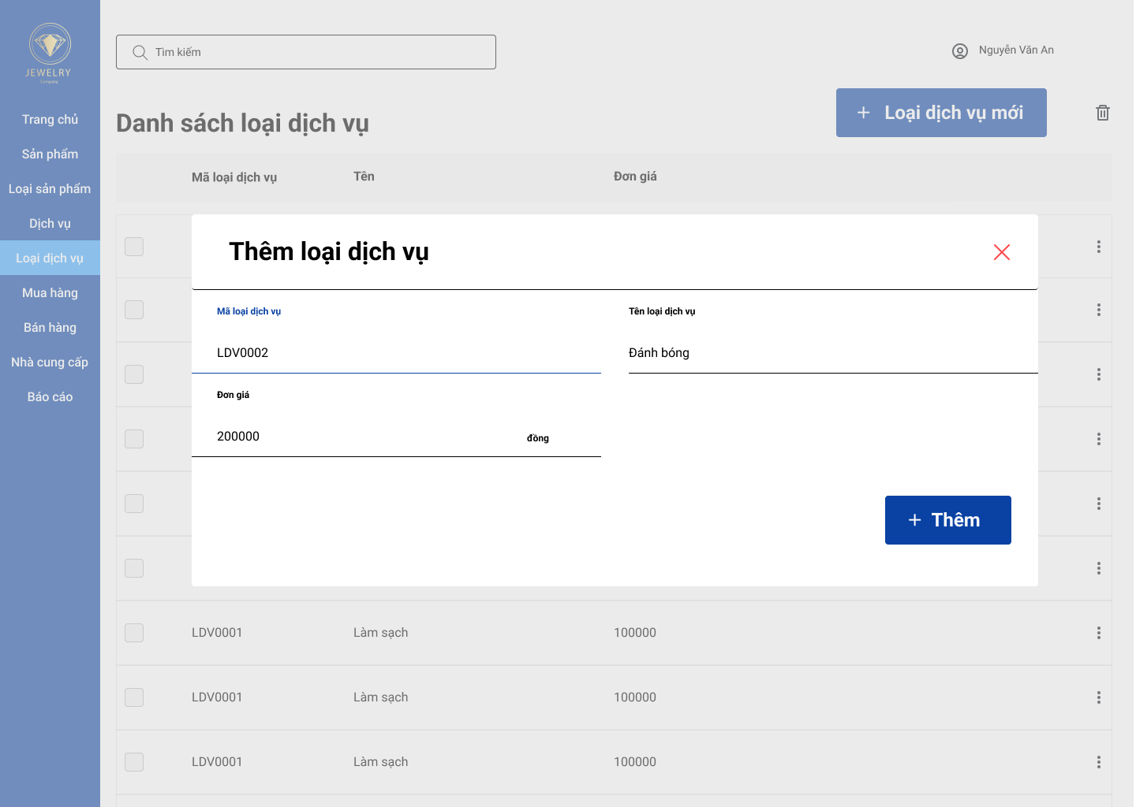

b. Mô tả các đối tượng trên màn hình

|  |  |  |  |  |
| --- | --- | --- | --- | --- |
| STT | Tên | Kiểu | Ràng buộc | Chức năng |
| 1 | lblTen | Label | Không có | Thông báo màn hình thêm Loại dịch vụ |
| 2 | btnThem | Button | Không có | Ghi thông tin đã nhập từ textbox CSDL |
| 3 | lblMaldv | Label | Không có | Thông báo mã loại dịch vụ |
| 4 | lblMaldvnd | Label | Không được trùng với các mã loại khác | Cho biết nội dung của loại dịch vụ đã được tự động sinh ra bởi ứng dụng |

|  |  |  |  |  |
| --- | --- | --- | --- | --- |
| 5 | btnX | Button | Không có | Thoát màn hình thêm |

c. Danh sách các biến cố trên màn hình

|  |  |  |
| --- | --- | --- |
| STT | Biến cố | Xử lý |
| 1 | Chọn btnThem | Lưu thông tin đã nhập vào CSDL và tắt màn hình thêm |
| 2 | Chọn btnX | Thoát màn hình thêm mà không thực hiện gì cả |

#### 1.5.3.25. Màn hình Sửa loại dịch vụ

a. Giao diện

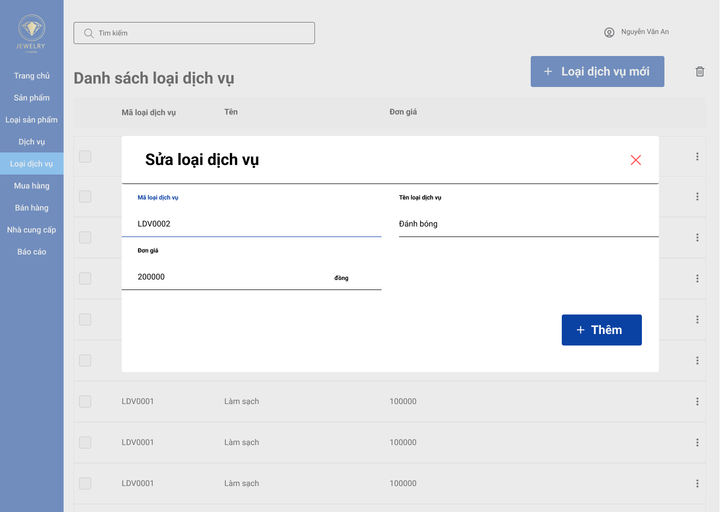

b. Mô tả các đối tượng trên màn hình

|  |  |  |  |  |
| --- | --- | --- | --- | --- |
| STT | Tên | Kiểu | Ràng buộc | Chức năng |
| 1 | lblTen | Label | Không có | Thông báo màn hình thêm Loại dịch vụ |
| 2 | btnSua | Button | Không có | Ghi thông tin đã sửa từ textbox vào CSDL |
| 3 | lblMaldv | Label | Không có | Thông báo mã loại dịch vụ |
| 4 | lblMaldvnd | Label | Không được trùng với các mã loại khác | Cho biết nội dung của loại dịch vụ đã được tự động sinh ra bởi ứng dụng |

|  |  |  |  |  |
| --- | --- | --- | --- | --- |
| 5 | btnX | Button | Không có | Thoát màn hình thêm |

c. Danh sách các biến cố trên màn hình

|  |  |  |
| --- | --- | --- |
| STT | Biến cố | Xử lý |
| 1 | Chọn btnSua | Lưu thông tin đã sửa vào CSDL và tắt màn hình sửa |
| 2 | Chọn btnX | Thoát màn hình sửa mà không thực hiện gì cả |

#### 1.5.3.26. Màn hình Xóa loại dịch vụ

a. Giao diện

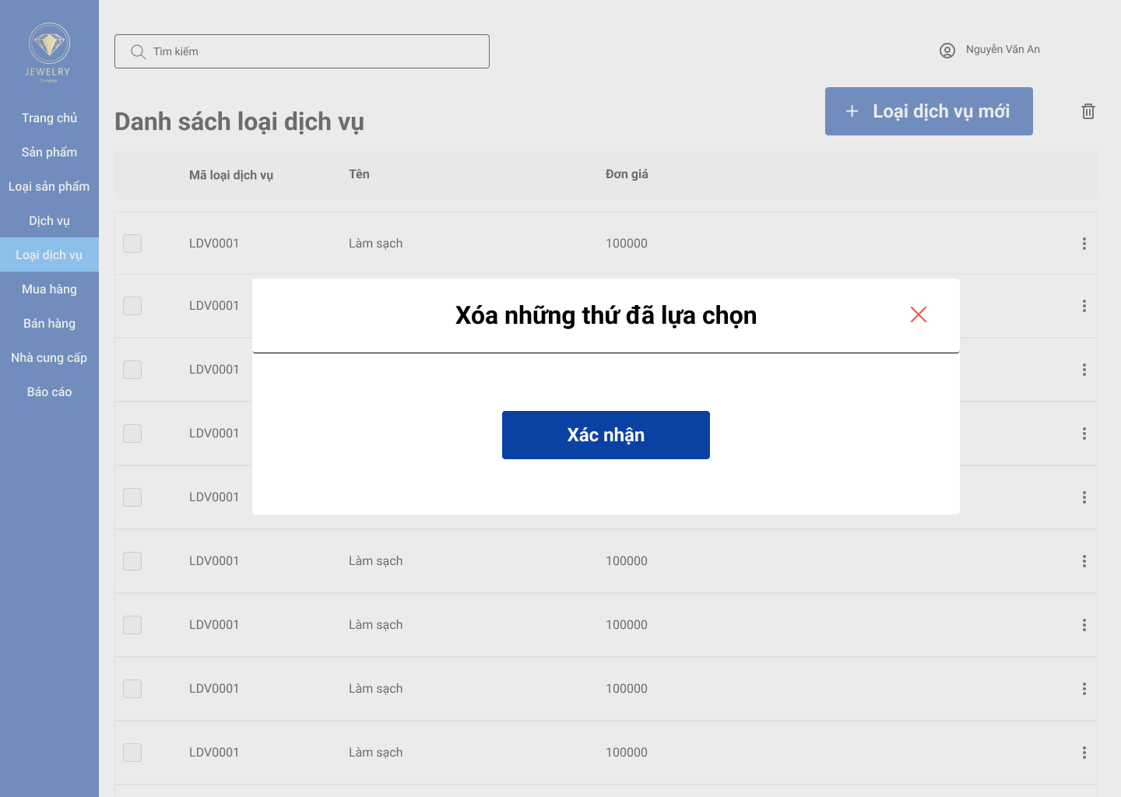

b. Mô tả các đối tượng trên màn hình

|  |  |  |  |  |
| --- | --- | --- | --- | --- |
| STT | Tên | Kiểu | Ràng buộc | Chức năng |
| 1 | lblTen | Label | Không có | Thông báo màn hình xóa loại dịch vụ |
| 2 | btnXacnhan | Button | Không có | Xóa các loại dịch vụ |
| 3 | btnX | Button | Không có | Thoát màn hình xóa |

c. Danh sách các biến cố trên màn hình

|  |  |  |
| --- | --- | --- |
| STT | Biến cố | Xử lý |
| 1 | Chọn btnXacnhan | Xóa các loại dịch vụ ra khỏi CSDL và thoát màn hình xóa |
| 2 | Chọn btnX | Thoát màn hình xóa mà không thực hiện gì cả |

#### 1.5.3.27. Màn hình Thông tin các phiếu bán hàng

a. Giao diện

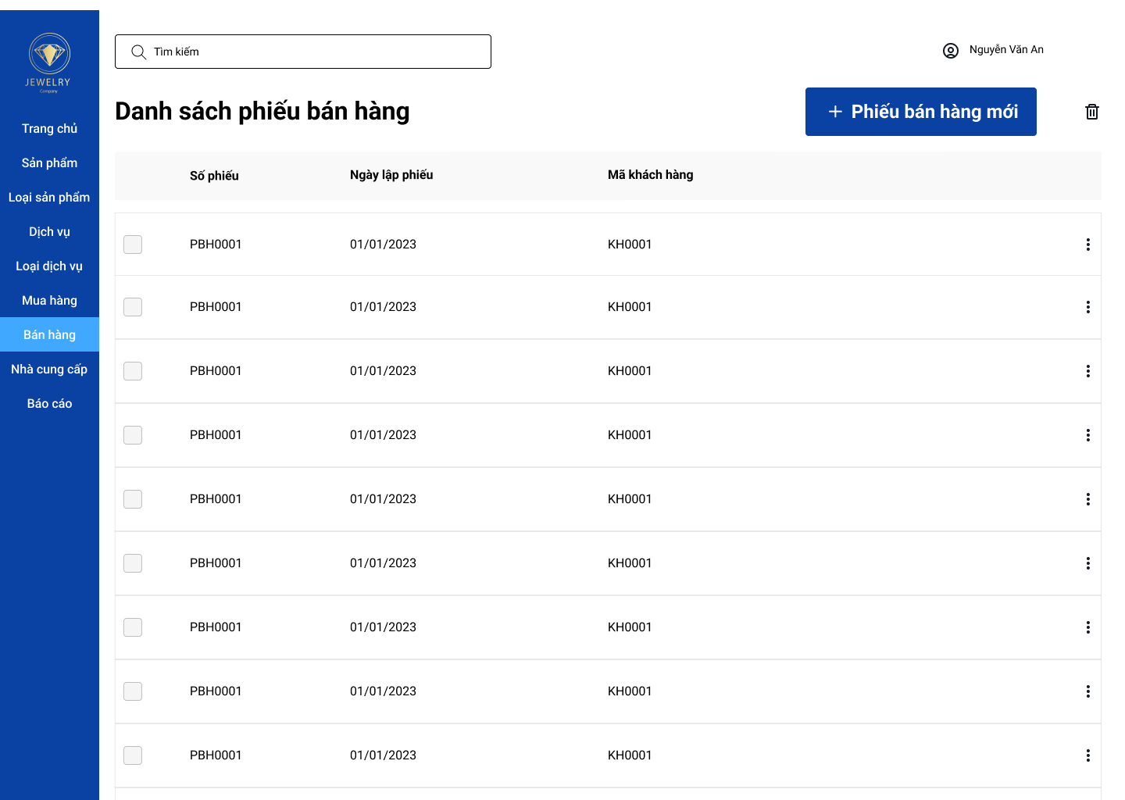

b. Mô tả các đối tượng trên màn hình

|  |  |  |  |  |
| --- | --- | --- | --- | --- |
| STT | Tên | Kiểu | Ràng buộc | Chức năng |
| 1 | lblSophieu | Label | Không có | Thông báo màn hình phiếu bán hàng |
| 2 |  |  |  |  |
| 3 | btnPhieubanhangmoi | Button | Không có | Chuyển sang màn hình nhập phiếu bán hàng |
| 4 | btnThungrac | Button | Không có | Xóa phiếu bán đã chọn |
| 5 | dgvPhieubanhang | DataGridView | Không có | Hiển thị các phiếu bán hàng trong hệ thống |
| 6 | lblTennguoidung | Label | Không có | Cho biết tên người dùng đang đăng nhập |
| 7 | btnNguoidung | Button | Không có | Cho phép người dùng chọn đăng xuất hoặc xem thông tin đăng nhập |
| 8 | btnTrangchu | Button | Không có | Chuyển đến trang chủ |
| 9 | btnSanpham | Button | Không có | Chuyển đến sản phẩm |
| 10 | btnLoaisanpham | Button | Không có | Chuyển đến loại sản phẩm |
| 11 | btnDichvu | Button | Không có | Chuyển đến phiếu dịch vụ |
| 12 | btnLoaidichvu | Button | Không có | Chuyển đến loại dịch vụ |
| 13 | btnMuahang | Button | Không có | Chuyển đến phiếu mua hàng |
| 14 | btnBanhang | Button | Không có | Chuyển đến phiếu bán hàng |
| 15 | btnNhacungcap | Button | Không có | Chuyển đến nhà cung cấp |
| 16 | btnBaocao | Button | Không có | Chuyển đến báo cáo tồn kho |

c. Danh sách các biến cố trên màn hình

|  |  |  |
| --- | --- | --- |
| STT | Biến cố | Xử lý |
| 2 | Chọn btnPhieubanhangmoi | Mở màn hình “Thêm phiếu bán hàng” |
| 3 | Chọn btnThungrac | Xóa các phiếu dịch vụ (kèm theo các chi tiết phiếu bán hàng) được chọn ở dgvPhieubanhang ra khỏi CSDL và chuyển sang màn hình “Xóa phiếu bán hàng” |
| 4 | Nhấn đúp vào phiếu bán hàng trong dgvPhieubanhang | Mở màn hình “Sửa phiếu bán hàng” |
| 5 | Chọn btnNguoidung | Xổ xuống 2 tùy chọn: đăng xuất và mở màn hình “Thông tin tài khoản” |
| 6 | Chọn btnTrangchu | Mở màn hình “Trang chủ” |
| 7 | Chọn btnSanpham | Mở màn hình “Thông tin sản phẩm” |
| 8 | Chọn btnLoaisanpham | Mở màn hình “Thông tin loại sản phẩm” |
| 9 | Chọn btnDichvu | Mở màn hình “Thông tin phiếu dịch vụ” |
| 10 | Chọn btnLoaidichvu | Mở màn hình “Thông tin loại dịch vụ” |
| 11 | Chọn btnMuahang | Mở màn hình “Thông tin phiếu mua hàng” |
| 12 | Chọn btnBanhang | Mở màn hình “Thông tin phiêu bán hàng” |
| 13 | Chọn btnNhacungcap | Mở màn hình “Thông tin nhà cung cấp” |
| 14 | Chọn btnBaocao | Mở màn hình “Thông tin báo cáo tồn kho” |

#### Màn hình Thêm phiếu bán hàng

1. Giao diện

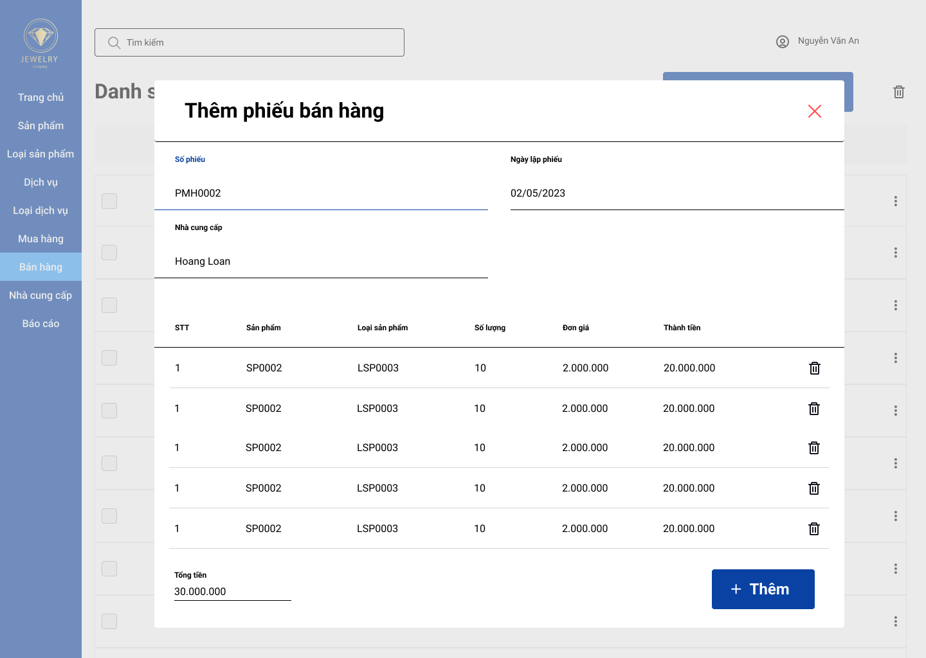

b. Mô tả các đối tượng trên màn hình

|  |  |  |  |  |
| --- | --- | --- | --- | --- |
| STT | Tên | Kiểu | Ràng buộc | Chức năng |
| 1 | lblTen | Label | Không có | Thông báo màn hình thêm phiếu bán hàng |
| 2 | btnThem | Button | Không có | Ghi thông tin đã nhập từ textbox và datagridview vào CSDL |
| 3 | dgvChitietphieubanhang | DataGridView | Không có | Cho phép sửa các chi tiết phiếu bán hàng của phiếu |
| 4 | lblSophieu | Label | Không có | Thông báo số phiếu bán hàng |
| 5 | lblSophieund | Label | Không được trùng với các số phiếu khác | Cho biết nội dung của số phiếu đã được tự động sinh ra bởi ứng dụng |
| 6 | lblNgaylapphieu | Label | Không có | Thông báo ngày lập phiếu |
| 7 | dtpNgaylapphieu | DateTimePicker | <= Ngày hiện tại | Chọn ngày lập phiếu |
| 8 | lblSanpham | Label | Không có | Thông báo tên sản phẩm |
| 9 | txtSanpham | Textbox | Không có | Nhập tên sản phẩm |
| 10 | LblLoaisanpham | Lable | Không có | Nhập loại sản phẩm |
| 11 | lblSoluong | Label | Không có | Thông báo số lượng sản phẩm |
| 11 | txtSoluong | Textbox | Không có | Nhập số lượng từng sản phẩm |
| 12 | lblDongia | Label | Không có | Thông báo đơn giá |
| 13 | lblThanhtiennd | Label | Không có | Hiển thị thành tiền đã được tính toán |
| 14 | btnThemchitiet | Button | Không có | Thêm chi tiết phiếu bán hàng |
| 15 | btnThungrac | Button | Không có | Xóa chi tiết phiếu bán hàng |

|  |  |  |  |  |
| --- | --- | --- | --- | --- |
| 16 | btnX | Button | Không có | Thoát màn hình thêm |

c. Danh sách các biến cố trên màn hình

|  |  |  |
| --- | --- | --- |
| STT | Biến cố | Xử lý |
| 1 | Chọn btnThem | Lưu thông tin đã nhập vào CSDL và tắt màn hình thêm |
| 2 | Nhấn đúp vào chi tiết phiếu bán hàng trong dgvChitietphieubanhang | Cho phép sửa các chi tiết phiếu bán hàng trong phiếu |
| 3 | Chọn btnThemchitiet | Cho phép thêm chi tiết phiếu bán hàng mới |
| 4 | Chọn btnThungrac | Cho phép xóa phiếu bán hàng |
| 5 | Chọn btnX | Thoát màn hình thêm mà không thực hiện gì cả |

#### Màn hình Sửa phiếu bán hàng

1. Giao diện

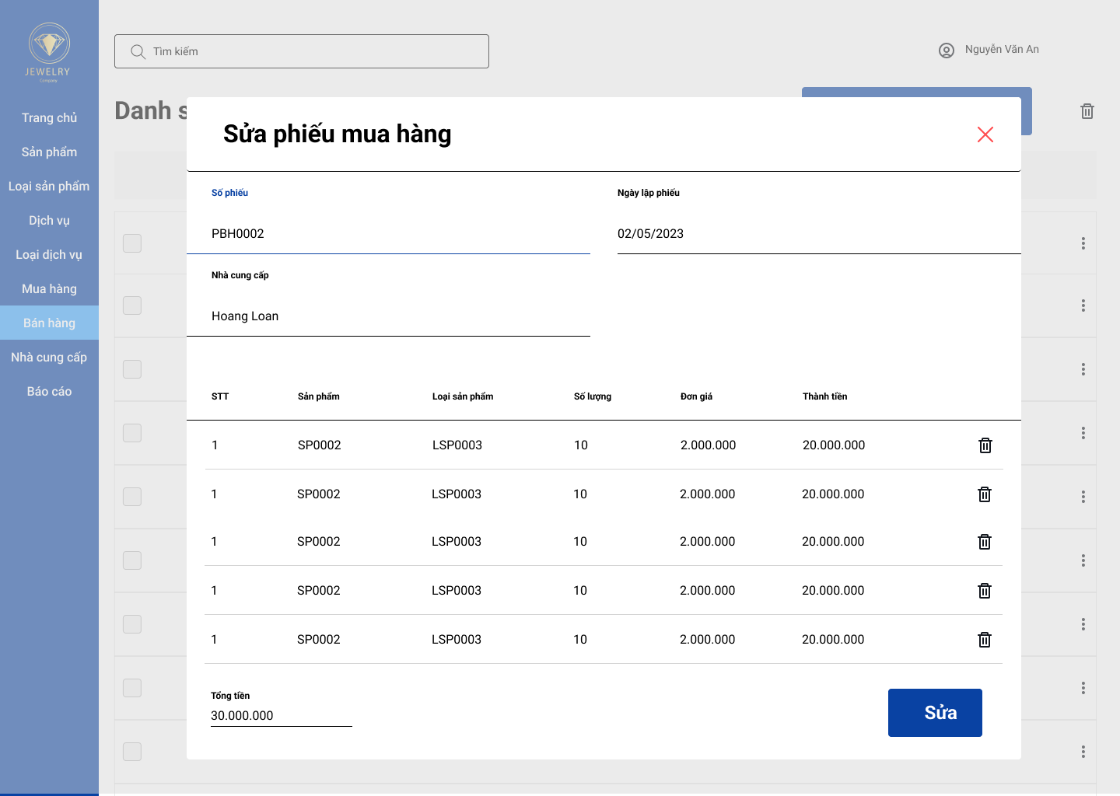

b. Mô tả các đối tượng trên màn hình

|  |  |  |  |  |
| --- | --- | --- | --- | --- |
| STT | Tên | Kiểu | Ràng buộc | Chức năng |
| 1 | lblTen | Label | Không có | Thông báo màn hình thêm phiếu bán hàng |
| 2 | btnSua | Button | Không có | Ghi thông tin đã sửa từ textbox và datagridview vào CSDL |
| 3 | dgvChitietphieubanhang | DataGridView | Không có | Cho phép sửa các chi tiết phiếu bán hàng của phiếu |
| 4 | lblSophieu | Label | Không có | Thông báo số phiếu bán hàng |
| 5 | lblSophieund | Label | Không được trùng với các số phiếu khác | Cho biết nội dung của số phiếu đã được tự động sinh ra bởi ứng dụng |
| 6 | lblNgaylapphieu | Label | Không có | Thông báo ngày lập phiếu |
| 7 | dtpNgaylapphieu | DateTimePicker | <= Ngày hiện tại | Chọn ngày lập phiếu |
| 8 | lblSanpham | Label | Không có | Thông báo tên sản phẩm |
| 9 | txtSanpham | Textbox | Không có | Sửa tên sản phẩm |
| 10 | LblLoaisanpham | Lable | Không có | Sửa loại sản phẩm |
| 11 | lblSoluong | Label | Không có | Thông báo số lượng sản phẩm |
| 11 | txtSoluong | Textbox | Không có | Sửa số lượng từng sản phẩm |
| 12 | lblDongia | Label | Không có | Thông báo đơn giá |
| 13 | lblThanhtiennd | Label | Không có | Hiển thị thành tiền đã được tính toán |
| 14 | btnThemchitiet | Button | Không có | Sửa chi tiết phiếu bán hàng |
| 15 | btnThungrac | Button | Không có | Xóa chi tiết phiếu bán hàng |

|  |  |  |  |  |
| --- | --- | --- | --- | --- |
| 16 | btnX | Button | Không có | Thoát màn hình thêm |

c. Danh sách các biến cố trên màn hình

|  |  |  |
| --- | --- | --- |
| STT | Biến cố | Xử lý |
| 1 | Chọn btnThem | Lưu thông tin đã sửa vào CSDL và tắt màn hình thêm |
| 2 | Nhấn đúp vào chi tiết phiếu bán hàng trong dgvChitietphieubanhang | Cho phép sửa các chi tiết phiếu bán hàng trong phiếu |
| 3 | Chọn btnSuachitiet | Cho phép sửa chi tiết phiếu bán hàng |
| 4 | Chọn btnThungrac | Cho phép xóa phiếu bán hàng |
| 5 | Chọn btnX | Thoát màn hình thêm mà không thực hiện gì cả |

#### Màn hình Xóa phiếu bán hàng

1. Giao diện

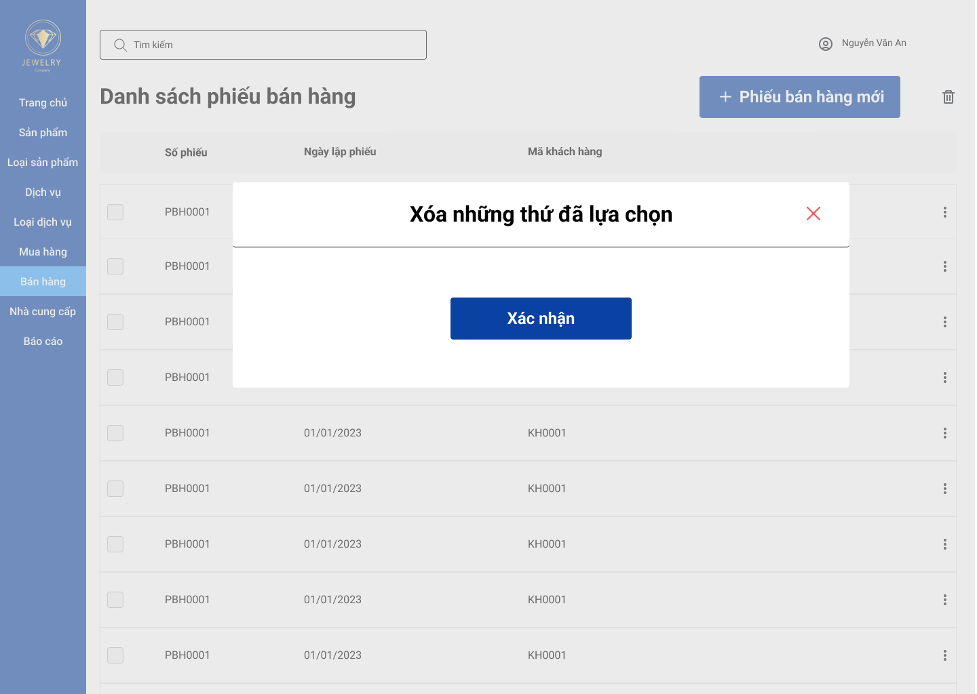

b. Mô tả các đối tượng trên màn hình

|  |  |  |  |  |
| --- | --- | --- | --- | --- |
| STT | Tên | Kiểu | Ràng buộc | Chức năng |
| 1 | lblTen | Label | Không có | Thông báo màn hình xóa phiếu bán hàng |
| 2 | btnXacnhan | Button | Không có | Xóa các phiếu bán hàn |
| 3 | btnX | Button | Không có | Thoát màn hình xóa |

c. Danh sách các biến cố trên màn hình

|  |  |  |
| --- | --- | --- |
| STT | Biến cố | Xử lý |
| 1 | Chọn btnXacnhan | Xóa các phiếu bán hàng kèm chi tiết của nó ra khỏi CSDL và thoát màn hình xóa |
| 2 | Chọn btnX | Thoát màn hình xóa mà không thực hiện gì cả |

#### 1.5.3.31. Màn hình Thông tin phiếu mua hàng

a. Giao diện

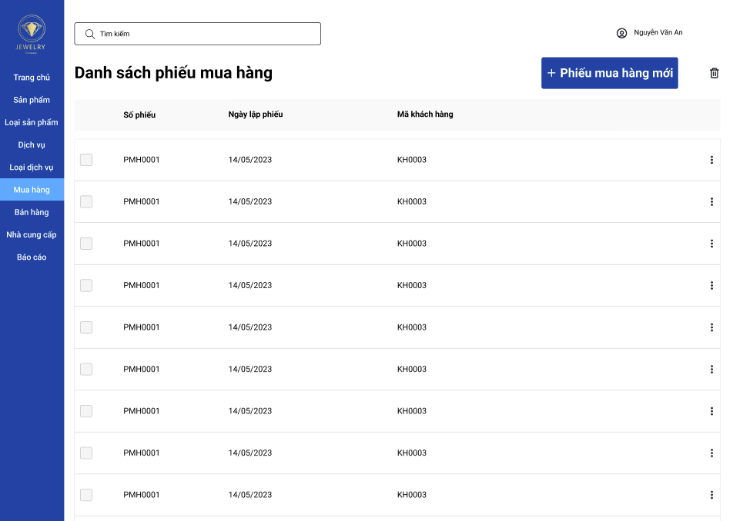

b. Mô tả các đối tượng trên màn hình

|  |  |  |  |  |
| --- | --- | --- | --- | --- |
| STT | Tên | Kiểu | Ràng buộc | Chức năng |
| 1 | lblTen | Label | Không có | Thông báo màn hình phiếu mua hàng |
| 2 | txtTimkiem | TextBox | Không có | Nhập dữ liệu cần tra cứu trong phiếu mua hàng |
| 3 | btnPhieumuahangmoi | Button | Không có | Chuyển sang màn hình nhập phiếu mua hàng |
| 4 | btnThungrac | Button | Không có | Xóa phiếu mua hàng đã chọn |
| 5 | dgvPhieumuahang | DataGridView | Không có | Hiển thị các phiếu mua hàng trong hệ thống |
| 6 | lblTennguoidung | Label | Không có | Cho biết tên người dùng đang đăng nhập |
| 7 | btnNguoidung | Button | Không có | Cho phép người dùng chọn đăng xuất hoặc xem thông tin đăng nhập |
| 8 | btnTrangchu | Button | Không có | Chuyển đến trang chủ |
| 9 | btnSanpham | Button | Không có | Chuyển đến sản phẩm |
| 10 | btnLoaisanpham | Button | Không có | Chuyển đến loại sản phẩm |
| 11 | btnDichvu | Button | Không có | Chuyển đến phiếu dịch vụ |
| 12 | btnLoaidichvu | Button | Không có | Chuyển đến loại dịch vụ |
| 13 | btnMuahang | Button | Không có | Chuyển đến phiếu mua hàng |
| 14 | btnBanhang | Button | Không có | Chuyển đến phiếu bán hàng |
| 15 | btnNhacungcap | Button | Không có | Chuyển đến nhà cung cấp |
| 16 | btnBaocao | Button | Không có | Chuyển đến báo cáo tồn kho |

c. Danh sách các biến cố trên màn hình

|  |  |  |
| --- | --- | --- |
| STT | Biến cố | Xử lý |
| 2 | Chọn btnPhieumuanhangmoi | Mở màn hình “Thêm phiếu mua hàng” |
| 3 | Chọn btnThungrac | Xóa các phiếu mua hàng (kèm theo các chi tiết phiếu mua hàng) được chọn ở dgvPhieumuahang ra khỏi CSDL và chuyển sang màn hình “Xóa phiếu mua hàng” |
| 4 | Nhấn đúp vào phiếu mua hàng trong dgvPhieumuahang | Mở màn hình “Sửa phiếu mua hàng” |
| 5 | Chọn btnNguoidung | Xổ xuống 2 tùy chọn: đăng xuất và mở màn hình “Thông tin tài khoản” |
| 6 | Chọn btnTrangchu | Mở màn hình “Trang chủ” |
| 7 | Chọn btnSanpham | Mở màn hình “Thông tin sản phẩm” |
| 8 | Chọn btnLoaisanpham | Mở màn hình “Thông tin loại sản phẩm” |
| 9 | Chọn btnDichvu | Mở màn hình “Thông tin phiếu dịch vụ” |
| 10 | Chọn btnLoaidichvu | Mở màn hình “Thông tin loại dịch vụ” |
| 11 | Chọn btnMuahang | Mở màn hình “Thông tin phiếu mua hàng” |
| 12 | Chọn btnBanhang | Mở màn hình “Thông tin phiêu bán hàng” |
| 13 | Chọn btnNhacungcap | Mở màn hình “Thông tin nhà cung cấp” |
| 14 | Chọn btnBaocao | Mở màn hình “Thông tin báo cáo tồn kho” |

#### 1.5.3.32. Màn hình Thêm phiếu mua hàng

a. Giao diện

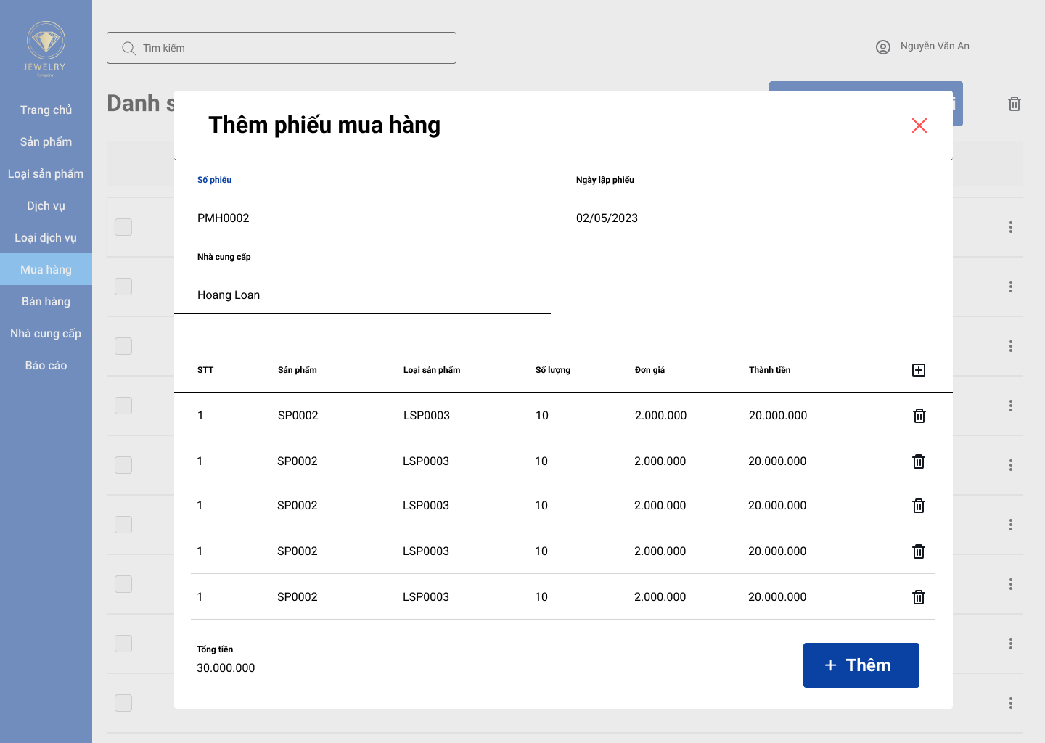

b. Mô tả các đối tượng trên màn hình

|  |  |  |  |  |
| --- | --- | --- | --- | --- |
| STT | Tên | Kiểu | Ràng buộc | Chức năng |
| 1 | lblTen | Label | Không có | Thông báo màn hình thêm phiếu mua hàng |
| 2 | btnThem | Button | Không có | Ghi thông tin đã nhập từ textbox và datagridview vào CSDL |
| 3 | dgvChitietphieumuahang | DataGridView | Không có | Cho phép sửa các chi tiết phiếu mua hàng của phiếu |
| 4 | lblSophieu | Label | Không có | Thông báo số phiếu mua hàng |
| 5 | lblSophieund | Label | Không được trùng với các số phiếu khác | Cho biết nội dung của số phiếu đã được tự động sinh ra bởi ứng dụng |
| 6 | lblNgaylapphieu | Label | Không có | Thông báo ngày lập phiếu |
| 7 | dtpNgaylapphieu | DateTimePicker | <= Ngày hiện tại | Chọn ngày lập phiếu |
| 8 | lblNhacungcap | Label | Không có | Thông báo tên Nhà cung cấp |
| 9 | cbbNhacungcap | ComboBox | Không có | Chọn tên Nhà cung cấp |
| 10 | btnThemchitiet | Button | Không có | Thêm chi tiết phiếu dịch vụ |
| 11 | btnThungrac | Button | Không có | Xóa chi tiết phiếu dịch vụ |
| 12 | btnX | Button | Không có | Thoát màn hình thêm |

c. Danh sách các biến cố trên màn hình

|  |  |  |
| --- | --- | --- |
| STT | Biến cố | Xử lý |
| 1 | Chọn btnThem | Lưu thông tin đã nhập vào CSDL và tắt màn hình thêm |
| 2 | Nhấn đúp vào chi tiết phiếu mua hàng trong dgvChitietphieumuahang | Cho phép sửa các chi tiết phiếu mua hàng trong phiếu |
| 3 | Chọn btnThemchitiet | Cho phép thêm chi tiết phiếu mua hàng mới |
| 4 | Chọn btnThungrac | Cho phép xóa phiếu mua hàng |
| 5 | Chọn btnX | Thoát màn hình thêm mà không thực hiện gì cả |

#### 1.5.3.33. Màn hình Sửa phiếu mua hàng

a. Giao diện

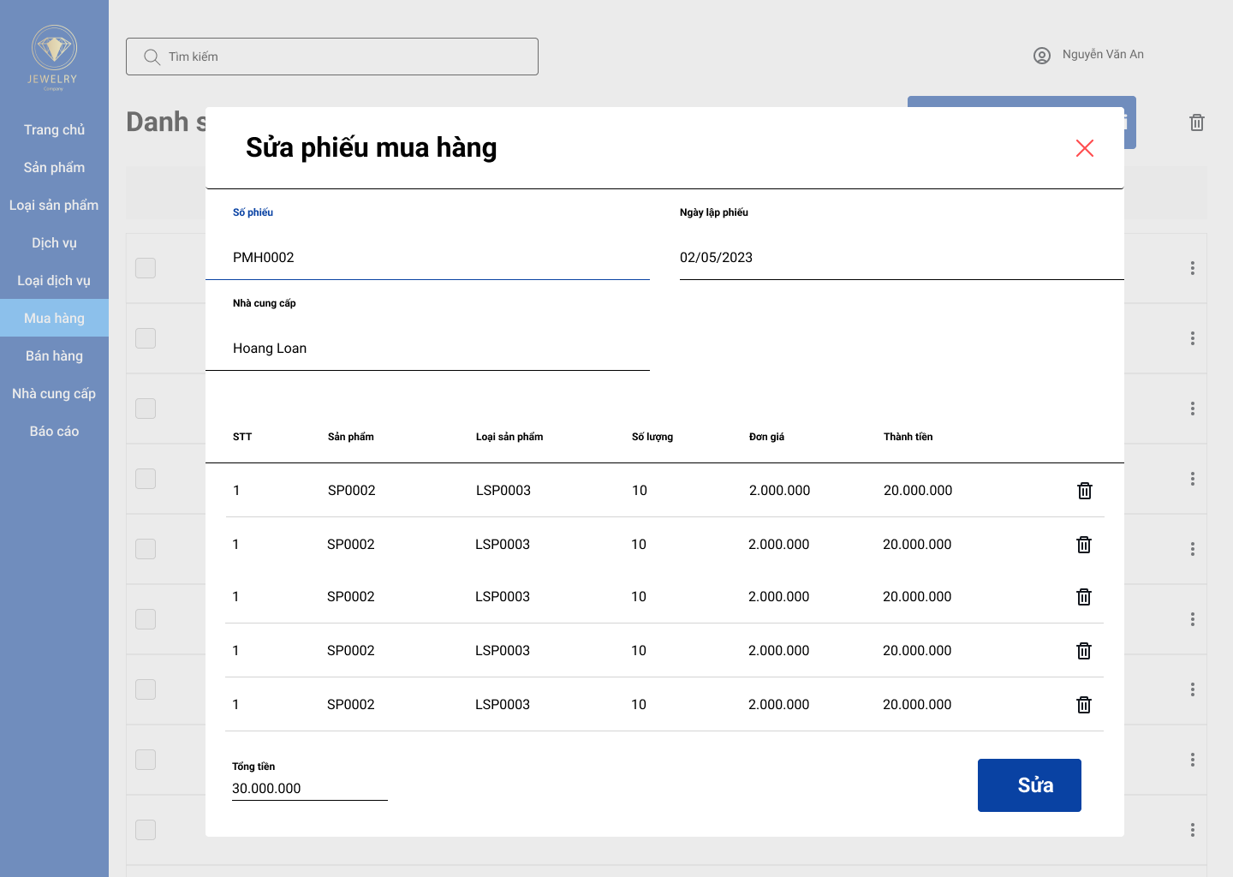

b. Mô tả các đối tượng trên màn hình

|  |  |  |  |  |
| --- | --- | --- | --- | --- |
| STT | Tên | Kiểu | Ràng buộc | Chức năng |
| 1 | lblTen | Label | Không có | Thông báo màn hình thêm phiếu mua hàng |
| 2 | btnSua | Button | Không có | Ghi thông tin đã sửa vào CSDL |
| 3 | dgvChitietphieumuahang | DataGridView | Không có | Cho phép sửa các chi tiết phiếu mua hàng của phiếu |
| 4 | lblSophieu | Label | Không có | Thông báo số phiếu mua hàng |
| 5 | lblSophieund | Label | Không được trùng với các số phiếu khác | Cho biết nội dung của số phiếu đã được tự động sinh ra bởi ứng dụng |
| 6 | lblNgaylapphieu | Label | Không có | Thông báo ngày lập phiếu |
| 7 | dtpNgaylapphieu | DateTimePicker | <= Ngày hiện tại | Sửa ngày lập phiếu |
| 8 | lblNhacungcap | Label | Không có | Thông báo tên khách hàng |
| 9 | cbbNhacungcap | ComboBox | Không có | Sửa tên nhà cung cấp |
| 10 | btnThemchitiet | Button | Không có | Thêm chi tiết phiếu mua hàng |
| 11 | btnThungrac | Button | Không có | Xóa chi tiết phiếu mua hàng |
| 12 | btnX | Button | Không có | Thoát màn hình sửa |

c. Danh sách các biến cố trên màn hình

|  |  |  |
| --- | --- | --- |
| STT | Biến cố | Xử lý |
| 1 | Chọn btnSua | Lưu thông tin đã sửa vào CSDL và tắt màn hình sửa |
| 2 | Nhấn đúp vào chi tiết phiếu mua hàng trong dgvChitietphieumuahang | Cho phép sửa các chi tiết phiếu mua hàng trong phiếu |
| 3 | Chọn btnThemchitiet | Cho phép thêm chi tiết phiếu mua hàng mới |
| 4 | Chọn btnThungrac | Cho phép xóa phiếu mua hàng |
| 5 | Chọn btnX | Thoát màn hình sửa mà không thực hiện gì cả |

#### 1.5.3.34. Màn hình Xóa phiếu mua hàng

a. Giao diện

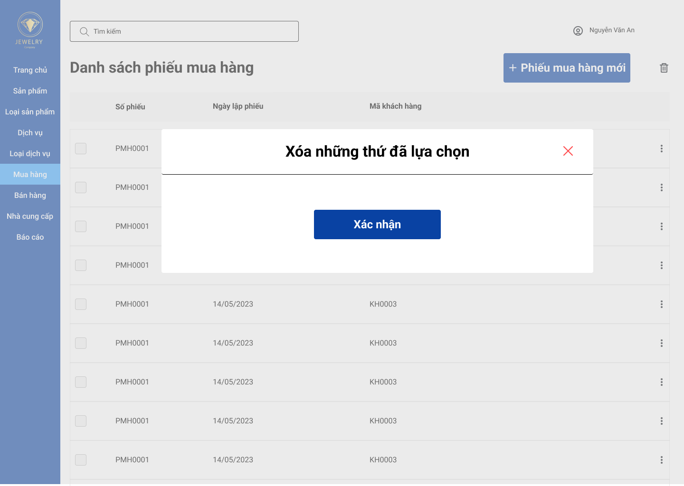

b. Mô tả các đối tượng trên màn hình

|  |  |  |  |  |
| --- | --- | --- | --- | --- |
| STT | Tên | Kiểu | Ràng buộc | Chức năng |
| 1 | lblTen | Label | Không có | Thông báo màn hình xóa phiếu mua hàng |
| 2 | btnXacnhan | Button | Không có | Xóa các phiếu mua hàng |
| 3 | btnX | Button | Không có | Thoát màn hình xóa |

c. Danh sách các biến cố trên màn hình

|  |  |  |
| --- | --- | --- |
| STT | Biến cố | Xử lý |
| 1 | Chọn btnXacnhan | Xóa các phiếu mua hàng kèm chi tiết của nó ra khỏi CSDL và thoát màn hình xóa |
| 2 | Chọn btnX | Thoát màn hình xóa mà không thực hiện gì cả |

#### 1.5.3.35. Màn hình Thông tin phiếu dịch vụ

a. Giao diện

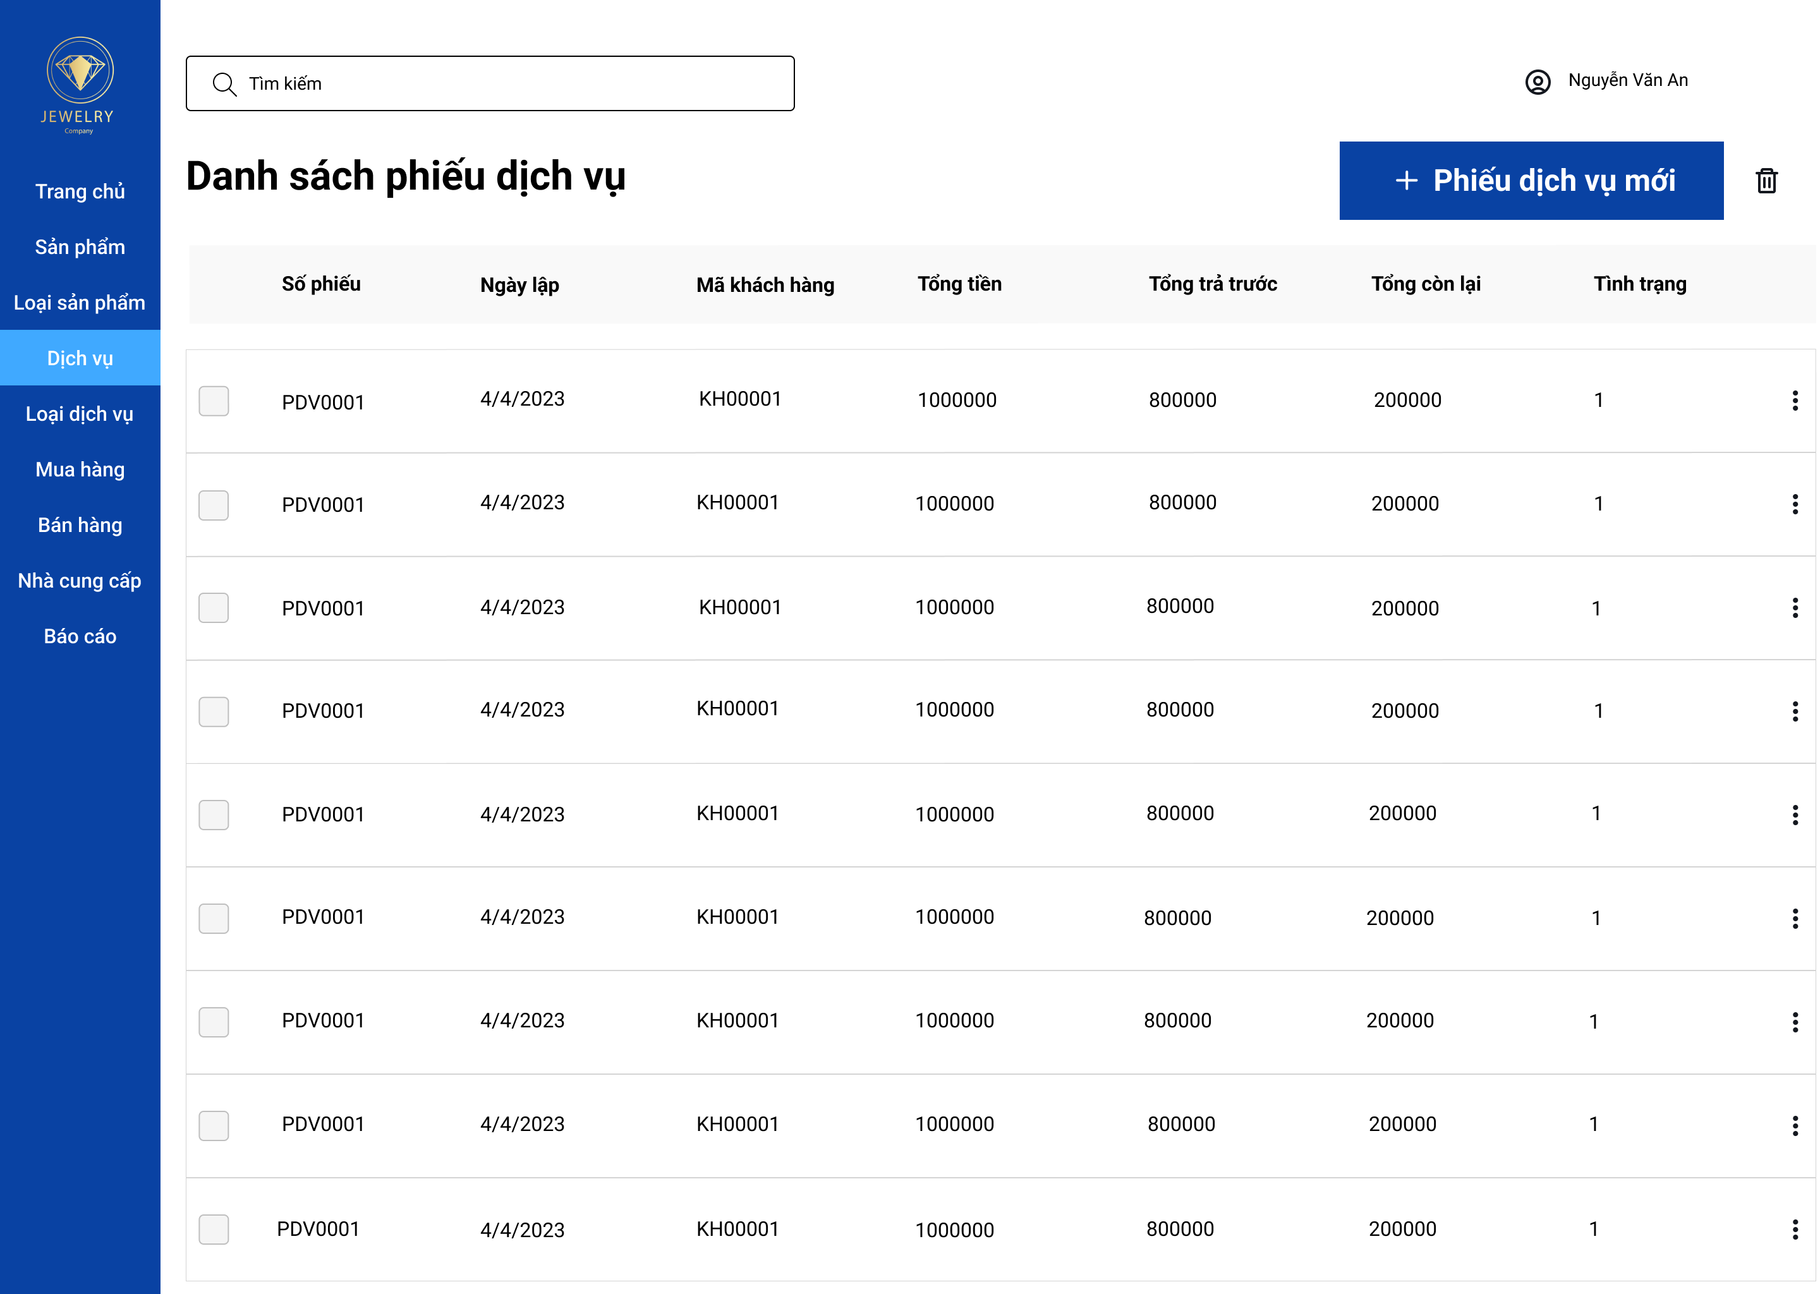

b. Mô tả các đối tượng trên màn hình

|  |  |  |  |  |
| --- | --- | --- | --- | --- |
| STT | Tên | Kiểu | Ràng buộc | Chức năng |
| 1 | lblTen | Label | Không có | Thông báo màn hình phiếu dịch vụ |
| 2 | txtTimkiem | TextBox | Không có | Nhập dữ liệu cần tra cứu trong phiếu dịch vụ |
| 3 | btnPhieudichvumoi | Button | Không có | Chuyển sang màn hình nhập phiếu dịch vụ |
| 4 | btnThungrac | Button | Không có | Xóa phiếu dịch vụ đã chọn |
| 5 | dgvPhieudichvu | DataGridView | Không có | Hiển thị các phiếu dịch vụ trong hệ thống |
| 6 | lblTennguoidung | Label | Không có | Cho biết tên người dùng đang đăng nhập |
| 7 | btnNguoidung | Button | Không có | Cho phép người dùng chọn đăng xuất hoặc xem thông tin đăng nhập |
| 8 | btnTrangchu | Button | Không có | Chuyển đến trang chủ |
| 9 | btnSanpham | Button | Không có | Chuyển đến sản phẩm |
| 10 | btnLoaisanpham | Button | Không có | Chuyển đến loại sản phẩm |
| 11 | btnDichvu | Button | Không có | Chuyển đến phiếu dịch vụ |
| 12 | btnLoaidichvu | Button | Không có | Chuyển đến loại dịch vụ |
| 13 | btnMuahang | Button | Không có | Chuyển đến phiếu mua hàng |
| 14 | btnBanhang | Button | Không có | Chuyển đến phiếu bán hàng |
| 15 | btnNhacungcap | Button | Không có | Chuyển đến nhà cung cấp |
| 16 | btnBaocao | Button | Không có | Chuyển đến báo cáo tồn kho |

c. Danh sách các biến cố trên màn hình

|  |  |  |
| --- | --- | --- |
| STT | Biến cố | Xử lý |
| 1 | Nhập tiêu chí, thông tin cần tra cứu vào btnTimkiem và nhấn enter | Lấy các phiếu dịch vụ trong CSDL khớp với tiêu chí và thông tin đã nhập xuất sang màn hình “Kết quả tìm kiếm phiếu dịch vụ” |
| 2 | Chọn btnPhieudichvumoi | Mở màn hình “Thêm phiếu dịch vụ” |
| 3 | Chọn btnThungrac | Xóa các phiếu dịch vụ (kèm theo các chi tiết phiếu dịch vụ) được chọn ở dgvPhieudichvu ra khỏi CSDL và chuyển sang màn hình “Xóa phiếu dịch vụ” |
| 4 | Nhấn đúp vào phiếu dịch vụ trong dgvPhieudichvu | Mở màn hình “Sửa phiếu dịch vụ” |
| 5 | Chọn btnNguoidung | Xổ xuống 2 tùy chọn: đăng xuất và mở màn hình “Thông tin tài khoản” |
| 6 | Chọn btnTrangchu | Mở màn hình “Trang chủ” |
| 7 | Chọn btnSanpham | Mở màn hình “Thông tin sản phẩm” |
| 8 | Chọn btnLoaisanpham | Mở màn hình “Thông tin loại sản phẩm” |
| 9 | Chọn btnDichvu | Mở màn hình “Thông tin phiếu dịch vụ” |
| 10 | Chọn btnLoaidichvu | Mở màn hình “Thông tin loại dịch vụ” |
| 11 | Chọn btnMuahang | Mở màn hình “Thông tin phiếu mua hàng” |
| 12 | Chọn btnBanhang | Mở màn hình “Thông tin phiêu bán hàng” |
| 13 | Chọn btnNhacungcap | Mở màn hình “Thông tin nhà cung cấp” |
| 14 | Chọn btnBaocao | Mở màn hình “Thông tin báo cáo tồn kho” |

#### 1.5.3.36. Màn hình Thêm phiếu dịch vụ

a. Giao diện

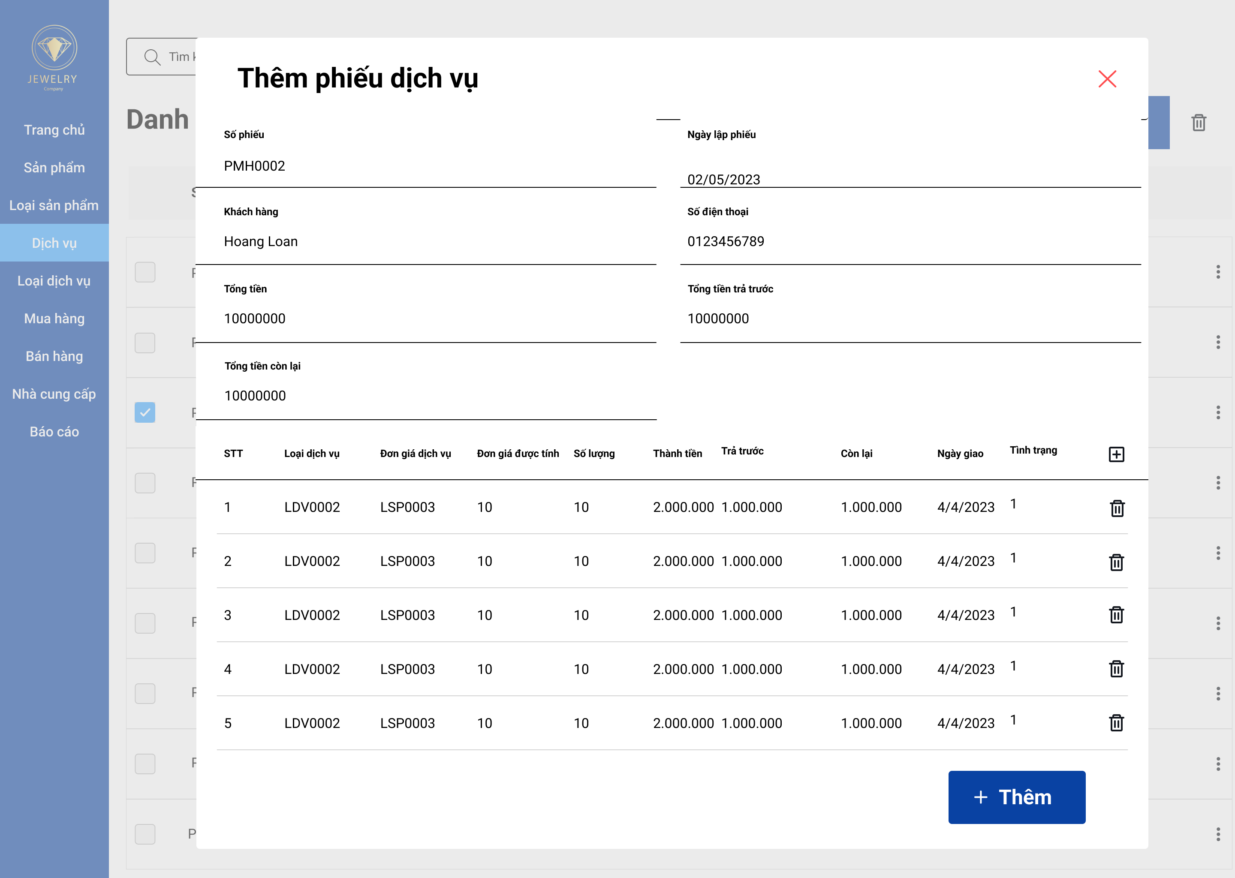

b. Mô tả các đối tượng trên màn hình

|  |  |  |  |  |
| --- | --- | --- | --- | --- |
| STT | Tên | Kiểu | Ràng buộc | Chức năng |
| 1 | lblTen | Label | Không có | Thông báo màn hình thêm phiếu dịch vụ |
| 2 | btnThem | Button | Không có | Ghi thông tin đã nhập từ textbox và datagridview vào CSDL |
| 3 | dgvChitietphieudichvu | DataGridView | Không có | Cho phép sửa các chi tiết phiếu dịch vụ của phiếu |
| 4 | lblSophieu | Label | Không có | Thông báo số phiếu dịch vụ |
| 5 | lblSophieund | Label | Không được trùng với các số phiếu khác | Cho biết nội dung của số phiếu đã được tự động sinh ra bởi ứng dụng |
| 6 | lblNgaylapphieu | Label | Không có | Thông báo ngày lập phiếu |
| 7 | dtpNgaylapphieu | DateTimePicker | <= Ngày hiện tại | Chọn ngày lập phiếu |
| 8 | lblKhachhang | Label | Không có | Thông báo tên khách hàng |
| 9 | txtKhachhang | Textbox | Không có | Nhập tên khách hàng |
| 10 | lblSDT | Label | Không có | Thông báo số điện thoại |
| 11 | txtSDT | Textbox | Không có | Nhập số điện thoại |
| 12 | lblTongtien | Label | Không có | Thông báo tổng tiền |
| 13 | lblTongtiennd | Label | Không có | Hiển thị tổng tiền đã được tính toán |
| 14 | lblTongtientratruoc | Label | Không có | Thông báo tổng tiền trả trước |
| 15  1 | lblTongtientratruocnd | Label | Không có | Hiển thị tổng tiền trả trước đã được tính toán |
| 16 | lblTongtienconlai | Label | Không có | Thông báo tổng tiền còn lại |
| 17 | lblTongtienconlaind | Label | Không có | Hiển thị tổng tiền còn lại đã được tính toán |
| 18 | btnThemchitiet | Button | Không có | Thêm chi tiết phiếu dịch vụ |
| 19 | btnThungrac | Button | Không có | Xóa chi tiết phiếu dịch vụ |

|  |  |  |  |  |
| --- | --- | --- | --- | --- |
| 20 | btnX | Button | Không có | Thoát màn hình thêm |

c. Danh sách các biến cố trên màn hình

|  |  |  |
| --- | --- | --- |
| STT | Biến cố | Xử lý |
| 1 | Chọn btnThem | Lưu thông tin đã nhập vào CSDL và tắt màn hình thêm |
| 2 | Nhấn đúp vào chi tiết phiếu dịch vụ trong dgvChitietphieudichvu | Cho phép sửa các chi tiết phiếu dịch vụ trong phiếu |
| 3 | Chọn btnThemchitiet | Cho phép thêm chi tiết phiếu dịch vụ mới |
| 4 | Chọn btnThungrac | Cho phép xóa phiếu dịch vụ |
| 5 | Chọn btnX | Thoát màn hình thêm mà không thực hiện gì cả |

#### 1.5.3.37. Màn hình Sửa phiếu dịch vụ

a. Giao diện

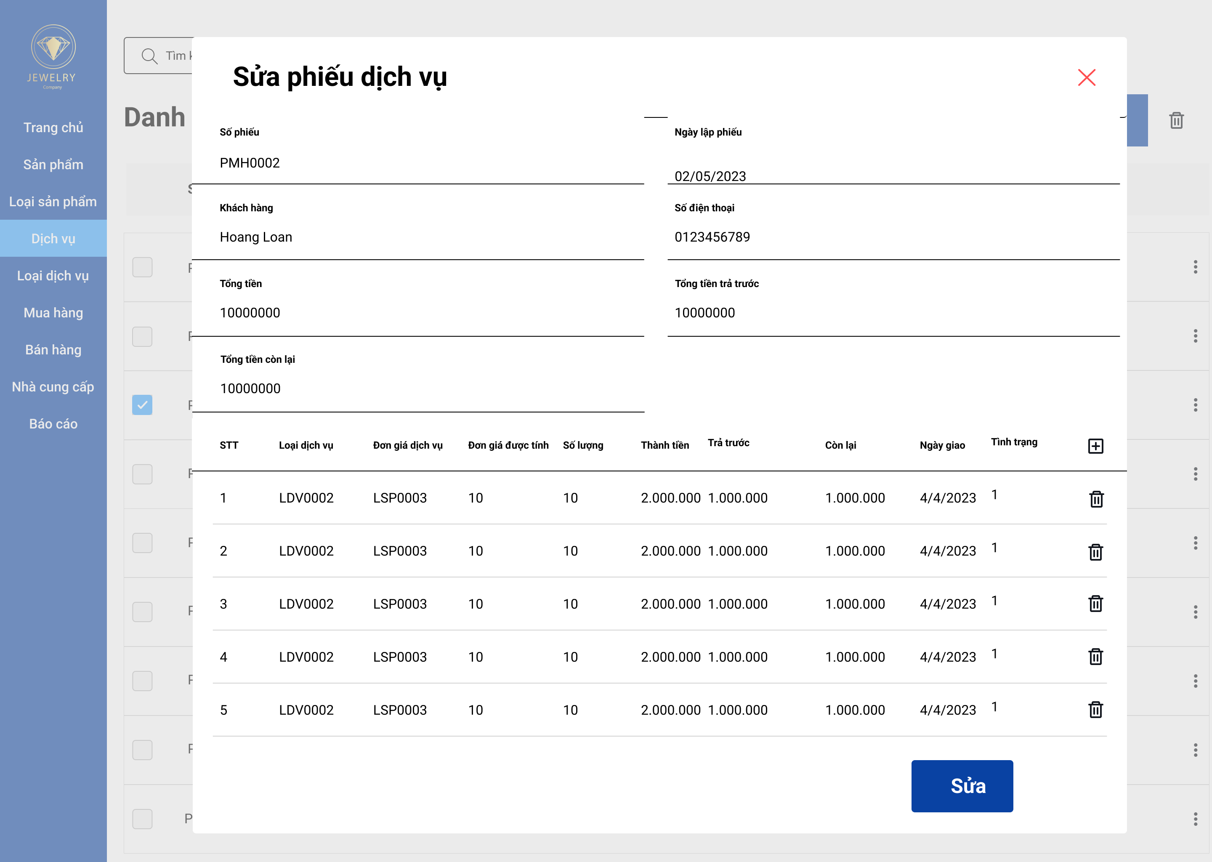

b. Mô tả các đối tượng trên màn hình

|  |  |  |  |  |
| --- | --- | --- | --- | --- |
| STT | Tên | Kiểu | Ràng buộc | Chức năng |
| 1 | lblTen | Label | Không có | Thông báo màn hình thêm phiếu dịch vụ |
| 2 | btnSua | Button | Không có | Ghi thông tin đã sửa vào CSDL |
| 3 | dgvChitietphieudichvu | DataGridView | Không có | Cho phép sửa các chi tiết phiếu dịch vụ của phiếu |
| 4 | lblSophieu | Label | Không có | Thông báo số phiếu dịch vụ |
| 5 | lblSophieund | Label | Không được trùng với các số phiếu khác | Cho biết nội dung của số phiếu đã được tự động sinh ra bởi ứng dụng |
| 6 | lblNgaylapphieu | Label | Không có | Thông báo ngày lập phiếu |
| 7 | dtpNgaylapphieu | DateTimePicker | <= Ngày hiện tại | Sửa ngày lập phiếu |
| 8 | lblKhachhang | Label | Không có | Thông báo tên khách hàng |
| 9 | txtKhachhang | Textbox | Không có | Sửa tên khách hàng |
| 10 | lblSDT | Label | Không có | Thông báo số điện thoại |
| 11 | txtSDT | Textbox | Không có | Sửa số điện thoại |
| 12 | lblTongtien | Label | Không có | Thông báo tổng tiền |
| 13 | lblTongtiennd | Label | Không có | Hiển thị tổng tiền đã được tính toán |
| 14 | lblTongtientratruoc | Label | Không có | Thông báo tổng tiền trả trước |
| 1 | lblTongtientratruocnd | Label | Không có | Hiển thị tổng tiền trả trước đã được tính toán |
| 16 | lblTongtienconlai | Label | Không có | Thông báo tổng tiền còn lại |
| 17 | lblTongtienconlaind | Label | Không có | Hiển thị tổng tiền còn lại đã được tính toán |
| 18 | btnThemchitiet | Button | Không có | Thêm chi tiết phiếu dịch vụ |
| 19 | btnThungrac | Button | Không có | Xóa chi tiết phiếu dịch vụ |
| 20 | btnX | Button | Không có | Thoát màn hình sửa |

c. Danh sách các biến cố trên màn hình

|  |  |  |
| --- | --- | --- |
| STT | Biến cố | Xử lý |
| 1 | Chọn btnSua | Lưu thông tin đã sửa vào CSDL và tắt màn hình sửa |
| 2 | Nhấn đúp vào chi tiết phiếu dịch vụ trong dgvChitietphieudichvu | Cho phép sửa các chi tiết phiếu dịch vụ trong phiếu |
| 3 | Chọn btnThemchitiet | Cho phép thêm chi tiết phiếu dịch vụ mới |
| 4 | Chọn btnThungrac | Cho phép xóa phiếu dịch vụ |
| 5 | Chọn btnX | Thoát màn hình sửa mà không thực hiện gì cả |

#### 1.5.3.38. Màn hình Xóa phiếu dịch vụ

a. Giao diện

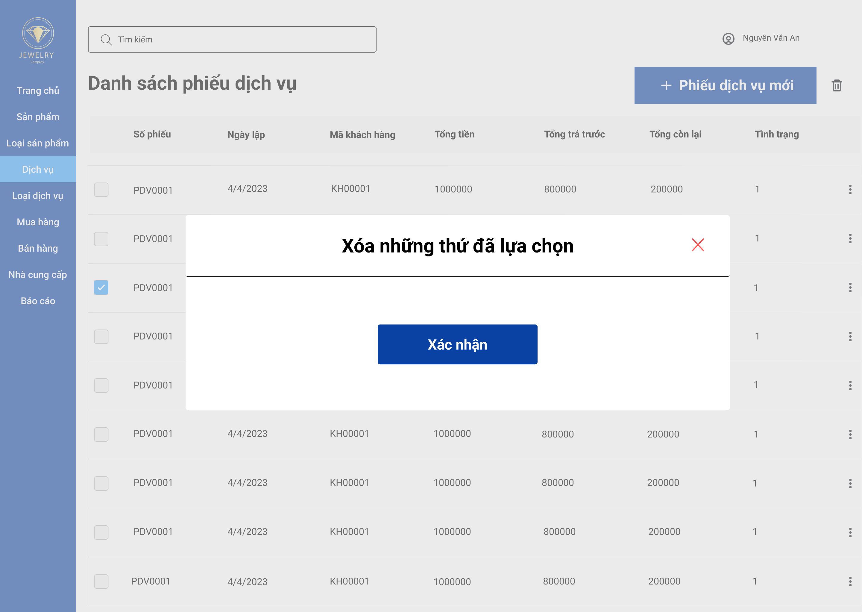

b. Mô tả các đối tượng trên màn hình

|  |  |  |  |  |
| --- | --- | --- | --- | --- |
| STT | Tên | Kiểu | Ràng buộc | Chức năng |
| 1 | lblTen | Label | Không có | Thông báo màn hình xóa phiếu dịch vụ |
| 2 | btnXacnhan | Button | Không có | Xóa các phiếu dịch vụ |
| 3 | btnX | Button | Không có | Thoát màn hình xóa |

c. Danh sách các biến cố trên màn hình

|  |  |  |
| --- | --- | --- |
| STT | Biến cố | Xử lý |
| 1 | Chọn btnXacnhan | Xóa các phiếu dịch vụ kèm chi tiết của nó ra khỏi CSDL và thoát màn hình xóa |
| 2 | Chọn btnX | Thoát màn hình xóa mà không thực hiện gì cả |

#### 1.5.3.39. Màn hình Kết quả tra cứu phiếu dịch vụ

a. Giao diện

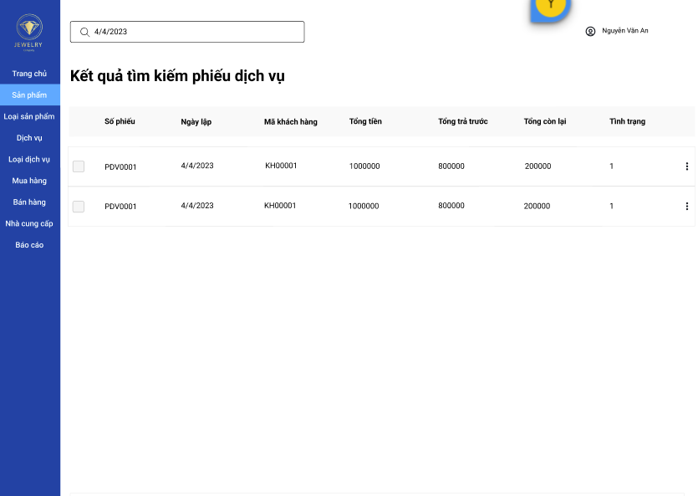

b. Mô tả các đối tượng trên màn hình

|  |  |  |  |  |
| --- | --- | --- | --- | --- |
| STT | Tên | Kiểu | Ràng buộc | Chức năng |
| 1 | lblTen | Label | Không có | Thông báo màn hình phiếu dịch vụ |
| 2 | txtTimkiem | TextBox | Không có | Hiển thị tiêu chí và dữ liệu tra cứu đã nhập |
| 3 | dgvTracuuphieudichvu | DataGridView | Không có | Hiển thị các phiếu dịch vụ thỏa điều kiện tra cứu trong hệ thống |
| 4 | lblTennguoidung | Label | Không có | Cho biết tên người dùng đang đăng nhập |
| 5 | btnNguoidung | Button | Không có | Cho phép người dùng chọn đăng xuất hoặc xem thông tin đăng nhập |
| 6 | btnTrangchu | Button | Không có | Chuyển đến trang chủ |
| 7 | btnSanpham | Button | Không có | Chuyển đến sản phẩm |
| 8 | btnLoaisanpham | Button | Không có | Chuyển đến loại sản phẩm |
| 9 | btnDichvu | Button | Không có | Chuyển đến phiếu dịch vụ |
| 10 | btnLoaidichvu | Button | Không có | Chuyển đến loại dịch vụ |
| 11 | btnMuahang | Button | Không có | Chuyển đến phiếu mua hàng |
| 12 | btnBanhang | Button | Không có | Chuyển đến phiếu bán hàng |
| 13 | btnNhacungcap | Button | Không có | Chuyển đến nhà cung cấp |
| 14 | btnBaocao | Button | Không có | Chuyển đến báo cáo tồn kho |

c. Danh sách các biến cố trên màn hình

|  |  |  |
| --- | --- | --- |
| STT | Biến cố | Xử lý |
| 1 | Xóa tiêu chí khỏi btnTimkiem và nhấn enter | Thoát khỏi màn hình Tra cứu |
| 2 | Nhấn đúp vào phiếu dịch vụ trong dgvTracuuphieudichvu | Mở màn hình “Sửa phiếu dịch vụ” |
| 3 | Chọn btnNguoidung | Xổ xuống 2 tùy chọn: đăng xuất và mở màn hình “Thông tin tài khoản” |
| 4 | Chọn btnTrangchu | Mở màn hình “Trang chủ” |
| 5 | Chọn btnSanpham | Mở màn hình “Thông tin sản phẩm” |
| 6 | Chọn btnLoaisanpham | Mở màn hình “Thông tin loại sản phẩm” |
| 7 | Chọn btnDichvu | Mở màn hình “Thông tin phiếu dịch vụ” |
| 8 | Chọn btnLoaidichvu | Mở màn hình “Thông tin loại dịch vụ” |
| 9 | Chọn btnMuahang | Mở màn hình “Thông tin phiếu mua hàng” |
| 10 | Chọn btnBanhang | Mở màn hình “Thông tin phiêu bán hàng” |
| 11 | Chọn btnNhacungcap | Mở màn hình “Thông tin nhà cung cấp” |
| 12 | Chọn btnBaocao | Mở màn hình “Thông tin báo cáo tồn kho” |

#### 1.5.3.40. Màn hình Thông tin Báo cáo tồn kho

a. Giao diện

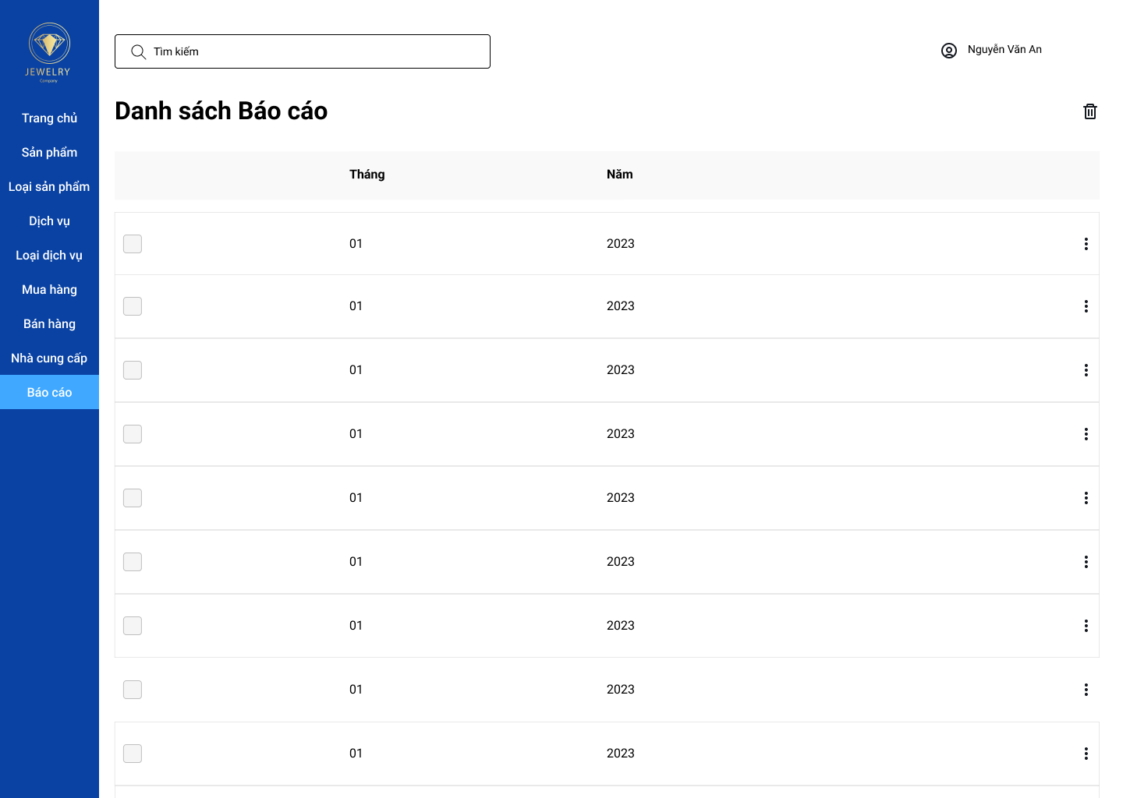

b. Mô tả các đối tượng trên màn hình

|  |  |  |  |  |
| --- | --- | --- | --- | --- |
| STT | Tên | Kiểu | Ràng buộc | Chức năng |
| 1 | lblTen | Label | Không có | Thông báo màn hình các báo cáo tồn kho |
| 2 | txtTimkiem | TextBox | Không có | Nhập dữ liệu cần tra cứu trong báo cáo tồn kho |
| 3 | btnThungrac | Button | Không có | Xóa phiếu mua hàng đã chọn |
| 4 | dgvBaocaotonkho | DataGridView | Không có | Hiển thị các báo các tồn kho của những tháng trước trong hệ thống |
| 5 | lblTennguoidung | Label | Không có | Cho biết tên người dùng đang đăng nhập |
| 6 | btnNguoidung | Button | Không có | Cho phép người dùng chọn đăng xuất hoặc xem thông tin đăng nhập |
| 7 | btnTrangchu | Button | Không có | Chuyển đến trang chủ |
| 8 | btnSanpham | Button | Không có | Chuyển đến sản phẩm |
| 9 | btnLoaisanpham | Button | Không có | Chuyển đến loại sản phẩm |
| 10 | btnDichvu | Button | Không có | Chuyển đến phiếu dịch vụ |
| 11 | btnLoaidichvu | Button | Không có | Chuyển đến loại dịch vụ |
| 12 | btnMuahang | Button | Không có | Chuyển đến phiếu mua hàng |
| 13 | btnBanhang | Button | Không có | Chuyển đến phiếu bán hàng |
| 14 | btnNhacungcap | Button | Không có | Chuyển đến nhà cung cấp |
| 15 | btnBaocao | Button | Không có | Chuyển đến báo cáo tồn kho |

c. Danh sách các biến cố trên màn hình

|  |  |  |
| --- | --- | --- |
| STT | Biến cố | Xử lý |
| 3 | Chọn btnThungrac | Xóa các phiếu mua hàng (kèm theo các chi tiết phiếu mua hàng) được chọn ở dgvPhieumuahang ra khỏi CSDL và chuyển sang màn hình “Xóa phiếu mua hàng” |
| 4 | Nhấn đúp vào báo cáo tồn kho trong dgvBaocaotonkho | Mở màn hình “Báo cáo tồn kho tháng” |
| 5 | Chọn btnNguoidung | Xổ xuống 2 tùy chọn: đăng xuất và mở màn hình “Thông tin tài khoản” |
| 6 | Chọn btnTrangchu | Mở màn hình “Trang chủ” |
| 7 | Chọn btnSanpham | Mở màn hình “Thông tin sản phẩm” |
| 8 | Chọn btnLoaisanpham | Mở màn hình “Thông tin loại sản phẩm” |
| 9 | Chọn btnDichvu | Mở màn hình “Thông tin phiếu dịch vụ” |
| 10 | Chọn btnLoaidichvu | Mở màn hình “Thông tin loại dịch vụ” |
| 11 | Chọn btnMuahang | Mở màn hình “Thông tin phiếu mua hàng” |
| 12 | Chọn btnBanhang | Mở màn hình “Thông tin phiêu bán hàng” |
| 13 | Chọn btnNhacungcap | Mở màn hình “Thông tin nhà cung cấp” |
| 14 | Chọn btnBaocao | Mở màn hình “Thông tin báo cáo tồn kho” |

#### 1.5.3.41. Màn hình Báo cáo tồn kho tháng

a. Giao diện

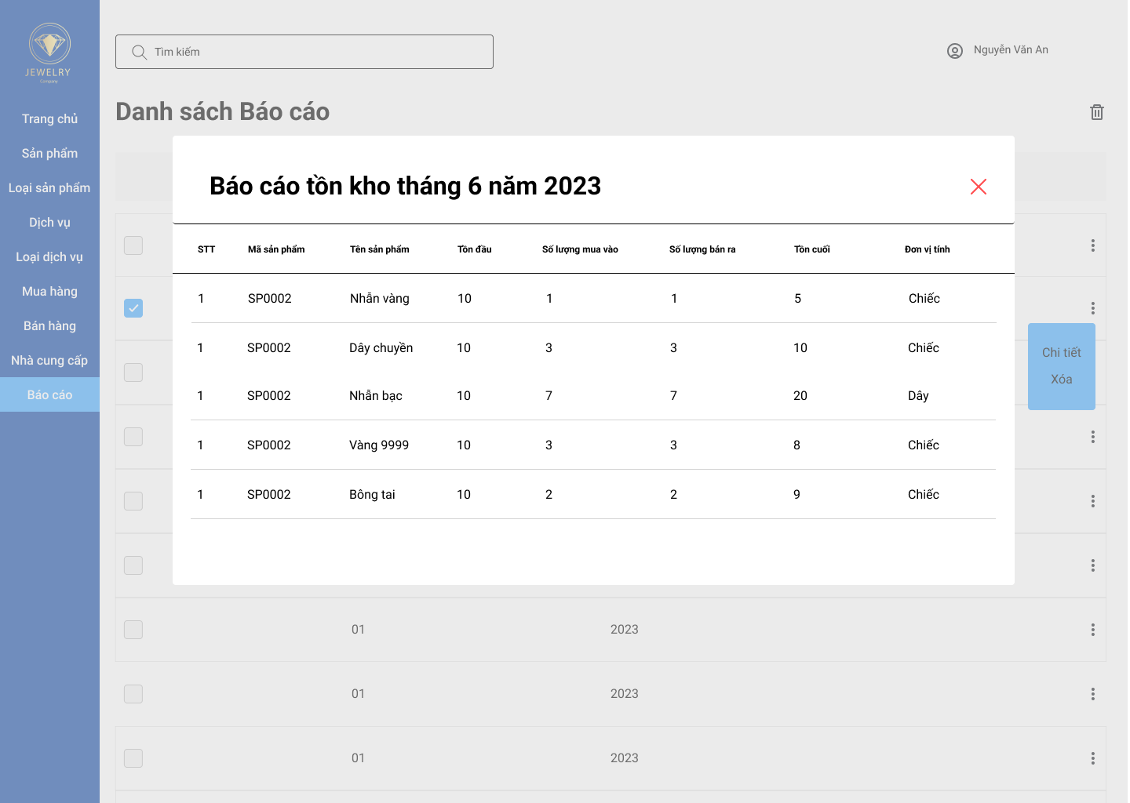

b. Mô tả các đối tượng trên màn hình

|  |  |  |  |  |
| --- | --- | --- | --- | --- |
| STT | Tên | Kiểu | Ràng buộc | Chức năng |
| 1 | lblTen | Label | Không có | Thông báo màn hình báo cáo tồn kho tháng hiện tại |
| 2 | dgvBaocaotonkhothang | DataGridView | Không có | Hiển thị thông tin tồn kho của tháng đang xem |
| 3 | btnX | Button | Không có | Thoát màn hình thêm |

c. Danh sách các biến cố trên màn hình

|  |  |  |
| --- | --- | --- |
| STT | Biến cố | Xử lý |
| 1 | Chọn btnX | Thoát màn hình thêm mà không thực hiện gì cả |

## CÀI ĐẶT VÀ THỬ NGHIỆM

|  |  |  |  |
| --- | --- | --- | --- |
| **STT** | **Chức năng** | **Mức độ hoàn thành (%)** | **Ghi chú** |
| 1 | Lập danh sách | 100% | * Cho phép thêm sản phẩm mới * Cho phép nhập/sửa số lượng tồn kho * Cho phép sửa đơn giá sản phẩm   Cho phép xóa sản phẩm |
| 2 | Lập danh sách các loại sản phẩm | 100% | * Cho phép thêm loại sản phẩm mới * Cho phép nhập phần trăm lợi nhuận * Cho phép sửa đơn giá sản phẩm, đơn vị tính, tên loại sản phẩm và phầm trăm lợi nhuận * Cho phép xóa loại sản phẩm |
| 3 | Lập phiếu dịch vụ | 100% | * Thực hiện việc lập phiếu dịch vụ cho khách hàng * Thêm, sửa dịch vụ cho khách hàng, thông tin trả trước, thông tin còn lại, ngày lập |
| 4 | Lập danh sách loại dịch vụ | 100% | * Thêm, Xóa các loại dịch vụ * Sửa đơn giá |
| 5 | Tra cứu phiếu dịch vụ | 100% | * Tra cứu được thông tin phiếu dịch vụ dựa trên các thông tin tra cứu |
| 6 | Lập danh sách phiếu mua hàng | 100% | * Thêm, Xóa các phiếu mua hàng * Sửa ngày lập phiếu, nhà cung cấp, danh sách các sản phẩm đã mua |
| 7 | Lập danh sách phiếu bán hàng | 100% | * Thêm, Xóa các phiếu bán hàng * Sửa ngày lập phiếu, nhà cung cấp, danh sách các sản phẩm đã bán |
| 8 | Lập báo cáo | 100% | * Cho phép xem báo cáo từ tháng trước * Khi cần xem báo cáo chỉ cần truy xuất từ cơ sở dữ liệu, không cần tính toán gì thêm * Cho phép lập báo cáo cho tháng này |

# 3. KẾT LUẬN

Sau hơn 12 tuần nghiên cứu, thiết kế và phát triển, được sự hướng dẫn của giảng viên, nhóm Nhập môn Công nghệ Phần mềm chúng tôi đã hoàn thiện được một ứng dụng quản lý cửa hàng kinh doanh vàng bạc đá quý đáp ứng được các tính năng nghiệp vụ chính, bao gồm: lập phiếu bán hàng, lập phiếu mua hàng, lập phiếu dịch vụ, tra cứu phiếu dịch vụ, lập báo cáo tồn kho… Nhóm đã tuân thủ theo mô hình thác nước cải tiến với các sơ đồ và hình vẽ như đã được trình bày trong phần nội dung báo cáo.

Tuy nhiên trong quá trình triển khai, cài đặt, chúng tôi cũng gặp nhiều sự khó khăn do yếu tố về công nghệ và nền tảng sử dụng không đáp ứng được thiết kế ban đầu, dẫn đến nhiều sai sót trong ứng dụng.

Dựa theo những gì đã đạt được, kết hợp với những kinh nghiệm khi gặp phải những khó khăn trên, trong thời gian tới nhóm sẽ tiến tới hoàn thiện sản phẩm thông minh hơn, logic hơn, thêm các tính năng sửa, tự động sinh khóa chính để ứng dụng hoàn thiện hơn, dễ dàng hơn cho người sử dụng.

**DANH MỤC THAM KHẢO**

Thiết kế hệ thống theo mô hình 3 lớp: [Tìm Hiểu Về Mô Hình 3 Lớp (3 Layer) (viblo.asia)](https://viblo.asia/p/tim-hieu-ve-mo-hinh-3-lop-3-layer-Qbq5Qmyz5D8)

Thiết kế giao diện: [SE1104 – Figma](https://www.figma.com/file/XaxfvwEQWR1Ojiv91xbkLD/SE1104?type=design&node-id=0-1&t=e1uIaf4IqhgW27tb-0)

**BẢNG PHÂN CÔNG CÔNG VIỆC**

|  |  |  |  |  |  |
| --- | --- | --- | --- | --- | --- |
| **Công việc** | **21521506** | **21520055** | **21521514** | **21522818** | **21520232** |
| Giới thiệu bài toán cần giải quyết và mô tả quy trình thực hiện các công việc chính | x | x | x | x | x |
| Xác định và mô hình hóa yêu cầu phần mềm | x | x | x | x | x |
| Thiết kế hệ thống | x | x | x | x | x |
| Thiết kế dữ liệu | x | x | x | x | x |
| Thiết kế giao diện | x | x | x | x | x |
| Cài đặt | x | x | x | x | x |
| Kiểm chứng | x | x | x | x | x |
| **Mức độ hoàn thành các công việc được phân công (%)** | **100** | **100** | **100** | **100** | **100** |
| **Mức độ đóng góp cho kết quả của đồ án**  **(tổng cộng = 100%)** | **30** | **15** | **25** | **15** | **15** |